Министерство сельского хозяйства
И продовольствия республики беларусь

ГЛАВНОЕ УПРАВЛЕНИЕ ОБРАЗОВАНИЯ, НАУКИ И КАДРОВ

Учреждение образования
«БЕЛОРУССКАЯ ГОСУДАРСТВЕННАЯ
СЕЛЬСКОХОЗЯЙСТВЕННАЯ АКАДЕМИЯ»

ГЕНЕТИКА И СЕЛЕКЦИЯ
СЕЛЬСКОХОЗЯЙСТВЕННЫХ КУЛЬТУР

В двух частях

Часть 2

Селекция
сельскохозяйственных культур

Рекомендовано учебно-методическим объединением
по образованию в области сельского хозяйства
в качестве лабораторного практикума для студентов
учреждений высшего образования, обучающихся по специальностям
1-74 02 03 Защита растений и карантин,
1-74 02 05 Агрохимия и почвоведение,
1-33 01 06 Экология сельского хозяйства

Горки
БГСХА
2015
УДК 631.523+631.527(076.5)
ББК 28.54+41.3я7
Г34

Рекомендовано Научно-методическим советом БГСХА
26.03.2014 (протокол № 7)
и методической комиссией агроэкологического факультета
21.03.2014 (протокол № 7)

Авторы:
кандидат сельскохозяйственных наук, доцент Г. И. Витко;
кандидат сельскохозяйственных наук, доцент Е. В. Равков;
доктор сельскохозяйственных наук, профессор Г. И. Таранухо;
кандидат сельскохозяйственных наук, доцент Н. Г. Таранухо

Рецензенты:
кандидат сельскохозяйственных наук, доцент В. Н. Буштевич;
кандидат сельскохозяйственных наук Е. И. Дубовик;
доктор сельскохозяйственных наук И. П. Козловская

Г34 | Генетика и селекция сельскохозяйственных культур : лабораторный практикум. В 2 ч. Ч. 2. Селекция сельскохозяйственных культур / Г. И. Витко [и др.]. – Горки : БГСХА, 2015. – 168 с.  ISBN 978-985-467-544-2.  Изложены достижения селекции основных сельскохозяйственных культур, рассмотрены особенности сортоведения и сортового контроля в семеноводстве культур.  Для студентов учреждений высшего образования, обучающихся по специ-альностям 1-74 02 03 Защита растений и карантин, 1-74 02 05 Агрохимия и почвоведение, 1-33 01 06 Экология сельского хозяйства.

УДК 631.523+631.527(076.5)
ББК 28.54+41.3я7

ISBN 978-985-467-544-2 (ч. 2)  ISBN 978-985-467-539-8 | © УО «Белорусская государственная  сельскохозяйственная академия», 2015

Предисловие

В системе высшего сельскохозяйственного образования селекция сельскохозяйственных культур – агрономическая дисциплина, которая дает возможность будущим специалистам получить необходимые знания и навыки по истории, достижениям и проблемам селекции, экономическому значению и экологической роли создаваемых сортов и гибридов в увеличении количества продукции, улучшении ее качества и снижении себестоимости.
Во второй части «Селекция сельскохозяйственных культур» лабораторного практикума «Генетика и селекция сельскохозяйственных культур» описаны виды, разновидности, сортовые признаки и сорта по основным сельскохозяйственным культурам с учетом отводимых учебных часов согласно учебной рабочей программе и тематическому плану выполнения лабораторных работ. Раздел «Селекция сельскохозяйственных культур» дисциплины «Генетика и селекция сельскохозяйственных культур» имеет большое значение для получения агрономического образования в вузе по любому направлению, так как развивает у будущих специалистов широкое агрономическое мышление и творческую инициативу.
Для организации самостоятельной работы, систематического контроля, проведения экспресс-опросов во время занятий приводятся тесты, дается краткий словарь основных специальных терминов.
Практикум предназначен для студентов специальностей 1-74 02 03 За-щита растений и карантин, 1-74 02 05 Агрохимия и почвоведение,
1-33 01 06 Экология сельского хозяйства.
При составлении лабораторного практикума были заимствованы рисунки из учебных пособий следующих авторов: Г. В. Гуляев, Ю. Л. Гужов, 1987; Ю. Б. Коновалов, 1987, 1990; Г. И. Таранухо, 2004, 2009.

1. СОРТОВЕДЕНИЕ ПШЕНИЦЫ
(Triticum L.)

Род пшеницы (Triticum L.) относится к семейству злаковых
(Gramineae Juss.) или мятликовых (Poaceae Barnh.), включает более
20 культурных и диких видов с различным уровнем плоидности, составляющих четкий полиплоидный ряд от диплоидных до октоплоидных видов (2n = 14, 28, 42 и 56), являющихся одно-, двух-, трех- и
четырехгеномными.
Все виды представляют однолетние травянистые кустящиеся растения. Культурные виды могут иметь яровой, полуозимый и озимый образ жизни.
Стебель у пшеницы, как и у всех злаковых, представлен соломиной с несколькими междоузлиями. Листья простые, линейные, с опушением или без него.
Соцветие − сложный колос, состоит из расположенных на уступах колосового стержня колосков. На широкой, или лицевой, стороне колосового стержня колоски расположены в один ряд. С боковой стороны колоски чередуются слева и справа и образуют два ряда. Соотношение между лицевой и боковой сторонами у различных видов бывает неодинаковым (рис. 1.1).

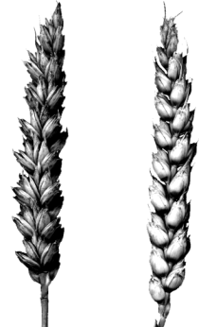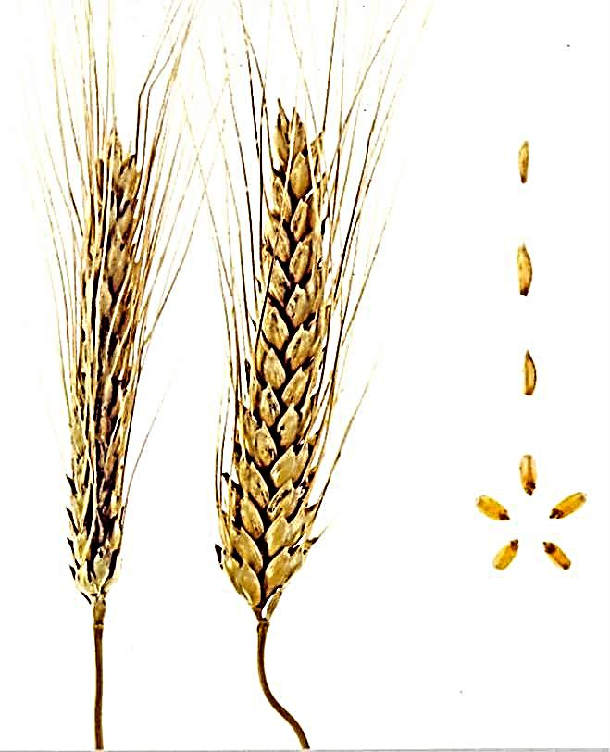

1 2 1 2

мягкая пшеница твердая пшеница

Рис. 1.1. Колос пшеницы:
1 – лицевая сторона колоса; 2 – боковая сторона колоса
Колосья бывают безостыми или остистыми. Ости образуются на верхушках наружных цветковых чешуй, а у персидской пшеницы они располагаются и на колосковых чешуях.
В каждом колоске между колосковыми чешуями располагаются 2−7 цветков, состоящих из наружной и внутренней цветковых чешуй, между которыми формируется завязь с перистым двухлопастным рыльцем и тремя тычинками (рис. 1.2).

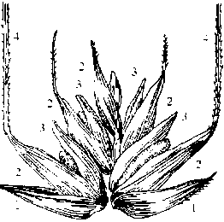
3
5
3
5
1
2
2
4
3
3
4
2
2
2
1

Рис. 1.2. Схема строения колоска пшеницы:
1– колосковые чешуи;
2, 3 – наружные и внутренние цветковые чешуи;
4 – ости; 5 – зерно

Колосковые чешуи имеют килевой зубец, киль и плечо, по которым можно различать виды и сорта внутри вида (рис. 1.3).

1
2

3

Рис. 1.3. Схема строения
колосовой чешуи:
1 – килевой зубец;
2 – плечо; 3 – киль

Плод – зерновка, состоит из плодовой оболочки, алейронового слоя, эндосперма, щитка и зародыша. Зерновки могут быть голыми (у голозерных видов) или пленчатыми (у видов с ложным колоском). Масса 1000 семян колеблется от 20 до 50 г в зависимости от вида, сорта и условий выращивания.
Перечисленные признаки являются отличительными, по ним проводится определение видовой принадлежности пшеницы.

1.1. Виды пшеницы

Однозернянка культурная (Triticum monococcum L., 2n = 14, геном A^{b}A^{b}) встречается в виде засорителя посевов пшеницы в Закавказье, Иране, Ираке, Турции, Сирии, Израиле, Крыму, Греции, Албании, Югославии в степных районах.
Колосья остистые, плоские, плотные, в созревшем состоянии при надавливании легко ломаются. Боковая сторона колоса значительно шире лицевой. Колоски одноостые, однозерные. Внутренняя цветковая чешуя при созревании расщепляется на две продольные части. Киль колосковой чешуи заканчивается зубцом треугольной формы. Между основным зубцом и зубцом главной боковой жилки образуется остроугольная выемка. Зерновка мелкая, узкая, стекловидная, трудно вымолачивается, поэтому считается пленчатой.
С селекционной точки зрения представляет большой интерес в связи с высоким содержанием белка (до 23−30 %), клейковины (до 57,5 %), устойчивостью к полеганию, бурой и желтой ржавчинам, пыльной головне и мучнистой росе.
Пшеница Синская (T. sinskajae Filat. et Kurk., 2n = 14) является безостой голозерной однозернянкой. Колос плотный, плоский, неломкий. Боковая сторона колоса значительно шире лицевой. Зерно голое, стекловидное, мелкое, с высоким содержанием белка и клейковины, легко вымолачивается.
Эта пшеница представляет больший интерес для использования в отдаленной гибридизации, так как у нее отсутствуют такие отрицательные признаки, как ломкость колоса и пленчатость зерна.
Двузернянка (T. dicoccum (Schrank.) Schuebl., 2n = 28, геном A^{u}A^{u}BB). В небольшом количестве выращивается в степях Поволжья, Дагестане, Закавказье, Испании, Турции, Эфиопии и других странах.
Колосья плоские, плотные, ломкие. Лицевая сторона колоса уже боковой. При разломе колоса членики колосового стержня остаются прикрепленными в верхней части к основанию колоска. Колосковая чешуя более чем на ²/₃ закрывает наружную цветковую чешую. Килевой зубец тупой короткий или острый длинный, прямой или клювовидный. Соломина под колосом в большинстве случаев выполненная. Внутренняя цветковая чешуя при созревании не расщепляется на продольные части. В каждом колоске формируется по два зерна с высокими хлебопекарными и крупяными качествами.
Имеются разновидности, отличающиеся по остистости, опушенности и окраске колоса. Используется в селекции мягкой яровой пшеницы и твердой яровой пшеницы.
Пшеница Тимофеева (T. timopheevii Zhuk., 2n = 28, геном A^{b}A^{b}GG) относится к пленчатым эммерам. Колос очень плотный, остистый, плоский, пирамидальной формы, лицевая сторона в несколько раз уже боковой. Килевой зубец колосковой чешуи острый, треугольной формы, резко отогнут наружу. На киле под зубцом имеется выемка.
Вид обладает высокой иммунностью к пыльной и твердой головне, мучнистой росе, желтой и бурой ржавчинам, фузариозу, гессенской и шведской мухам. Зерно характеризуется высокой стекловидностью и высокой белковостью. При скрещивании с другими видами проявляется цитоплазматическая мужская стерильность. В генотипе отдельных образцов обнаружен ген Rf, способный восстанавливать фертильность. Сильная ломкость колоса, трудная вымолачиваемость зерна и слабая засухоустойчивость сдерживают селекционную работу по вовлечению этого вида в производство.
Пшеница спельта (T. spelta L., 2n = 42, геном A^{u}A^{u}BBDD) в незначительном количестве встречается в культуре в Закавказье и Средней Азии.
Имеет длинный, очень рыхлый и ломкий колос с пленчатым зерном. Лицевая сторона колоса равна боковой. Колосковые чешуи овально-лопатчатые, грубые, плечо широкое с бугорком. Зубец колосковой чешуи короткий, тупой.
Зерно пленчатое, трудно вымолачивается, стекловидное с содержанием около 25 % белка. Из муки спельты можно получить вкусный, долго не черствеющий хлеб, высококачественные кондитерские изделия. Имеются образцы с озимым и яровым образом жизни. Спельта генетически совместима со всеми гексаплоидными пшеницами и может служить восстановителем фертильности благодаря наличию гена Rf. Она характеризуется неприхотливостью к почвам, скороспелостью, но слабоустойчива к головне, мучнистой росе, ржавчинным болезням.
Пшеница маха (T. macha Dekapr. et Menabde, 2n = 42, геном A^{u}A^{u}BBDD) относится к спельтам с ломким колосом и пленчатым зерном. Отличительными признаками являются плотный, булавовидный, безостый или с короткими остями колос. Боковая сторона колоса шире лицевой. После созревания при надавливании он распадается на колоски с трудновымолачиваемыми стекловидными зернами. Колосковые чешуи клиновидные, с коротким, острым килевым зубцом.
По качеству зерна, отношению к почвам и восприимчивости к болезням этот вид схож с T. spelta L.
Из голозерных видов наибольший селекционный интерес представляют тургидная, персидская, компактная и шарозерная пшеницы. Пшеницы мягкая и твердая являются основными культурными видами, возделываемыми на всех континентах для получения продовольственного зерна.
Пшеница тургидная (T. turgidum L., 2n = 28, геном A^{u}A^{u}BB) встречается в посевах в Закавказье, Средиземноморье, Англии, Германии. Вид включает яровые, озимые и полуозимые формы.
Отличается выпуклыми колосковыми чешуями, которые короче цветковых. Киль хорошо выражен, килевой зубец короткий.
Растения мощные, колосья крупные, высокопродуктивные, часто ветвистые, устойчивость к комплексу грибных болезней относительно высокая. Слабая засухоустойчивость и низкое качество зерна являются основными недостатками. Используется в селекции твердой яровой пшеницы.
Пшеница персидская (T. persicum Vav., 2n = 28, геном A^{u}A^{u}BB) Встречается в горных районах Закавказья, Ирана, Ирака.
Имеет длинный, рыхлый, остистый колос черной окраски. По внеш-нему виду персидская пшеница схожа с мягкой. Отличительной особенностью ее является наличие остей как на цветковой, так и на колосковой чешуях. Килевой зубец колосковой чешуи длинный, острый, переходящий в верхней части колоса в ость.
Устойчива к прорастанию на корню, имеются иммунные формы ко многим заболеваниям. Содержание белка в зерне достигает 23 %, но хлебопекарные качества невысокие.
Пшеница польская (T. polonicum L., 2n = 28, геном A^{u}A^{u}BB) хорошо отличается от других видов благодаря формированию крупного, пышного колоса. Колосковые чешуи длинные, широкие, перепончатые, как у голозерного овса. Внутренняя цветковая чешуя значительно короче наружной.
Зерно узкое, длинное, стекловидное с содержанием белка до 27 %, с хорошей клейковиной и высокими хлебопекарными качествами. Однако общая урожайность и устойчивость к мучнистой росе, стеблевой ржавчине и пыльной головне низкая.
Пшеница компактная, или карликовая (T. compactum Host., 2n = 42, геном A^{u}A^{u}BBDD), имеет очень плотный, короткий колос с расходящимися остями.
Обладает холодостойкостью, скороспелостью, устойчивостью к полеганию. Частично возделывается в Якутии, Армении, Туркмении, Казахстане.
Пшеница шарозерная (T. sphaerococcum Perciv., 2n = 42, геном A^{u}A^{u}BBDD) является узкоэндемичным видом Северо-Западной Индии, поэтому ее часто называют индийской. Характеризуется короткой, жесткой, устойчивой к полеганию соломиной. Колосья средней величины, веретеновидные. Колосковые чешуи полушаровидные, зерновки шаровидные.
Отличается устойчивостью к полеганию, вертикальным расположением листьев во время вегетации, скороспелостью, неосыпаемостью, высокими хлебопекарными качествами. Хлеб долго не черствеет, имеет хорошую пористость и обладает исключительно высокими вкусовыми качествами. Среди отрицательных свойств этого вида слабая холодостойкость и поражаемость всеми видами ржавчины, пыльной и твердой головней.
Пшеница твердая (T. durum Desf., 2n = 28, геном A^{u}A^{u}BB) является широко распространенной зерновой культурой, зерно которой используется для приготовления макаронных, кондитерских и хлебобулочных изделий высшего качества.
Колосья длинные, плотные, остистые, реже безостые. Ости образуются на наружных цветковых чешуях, они длинные, идут параллельно колосу. Боковая сторона колоса шире лицевой. Колосковые чешуи почти одинаковой длины с цветковыми. Наружные цветковые чешуи сужаются к вершине и переходят в ость, они имеют лодочковидную форму. Колос неломкий, зерно голое, удлиненное, стекловидное, без хохолка. Соломина под колосом выполненная.
Пшеница мягкая, или обыкновенная (T. aestivum L., 2n = 42, геном A^{u}A^{u}BBDD), является основной продовольственной, хлебной культурой с яровым, озимым и полуозимым (двуручки) образом жизни.
Колос длинный, неломкий, рыхлый, остистый или безостый, зерновки легко вымолачиваются. Ости средней длины, расходящиеся. Лицевая сторона колоса шире боковой. Колосковая чешуя имеет слабовыраженный киль, заканчивающийся коротким тупым или длинным, острым, переходящим в остевидный отростком. Соломина подколосового междоузлия голая. Зерновка крупная, от удлиненно-овальной до округлой форм с хорошо заметным хохолком, стекловидная или мучнистая в различной степени. Содержание белка в зерне находится в пределах 10−16 %, клейковины – от 18 до 36 % и более.
Пользуясь характеристикой видов и ключом для определения видов, можно определить виды пшеницы по гербарному колосовому материалу (рис. 1.4).

Ключ для определения культурных видов пшеницы

I. | Пленчатые.  Колосья остистые, редко безостые, при созревании не распадаются на колоски, но ломаются при надавливании. Зерновки плотно заключены в чешуях, вымолачиваются с большим трудом. Пшеница пленчатая, культурная.
а) | Внутренняя цветковая чешуя при созревании расщепляется на две продольные части. Колоски одноостые, двухцветковые, однозерные. Колосья очень плоские (боковая сторона значительно шире лицевой), членики колосового стержня голые или очень слабо опушенные. Колосковая чешуя крыловидная, рядом с основным зубцом расположен мелкий зубец, между ними остроугольная выемка .................... ............................................................Однозернянка культурная − T. monococcum L.
б) | Внутренняя цветковая чешуя при созревании не расщепляется на две продольные части.
0 | Колосья плоские, средней плотности или плотные. Колосковые чешуи различной формы. При разломе колоса членики колосового стержня остаются прикрепленными в верхней части к основанию колоса, образуя как бы рукоятку последнего. Соломина под колосом выполненная или полая.
+ | Колосья более или менее плотные. Колосковая чешуя на ²/₃ и более закрывает наружную цветковую чешую, килевой зубец от тупого короткого до острого длинного, прямой или клювовидный. Соломина под колосом выполненная, редко полая. Листовые пластинки короткоопушенные или голые .......................................................  ............................................................ Двузернянка − T. dicoccum (Schrank.) Schuebl.
++ | Колосья плотные, лицевая сторона более чем в два раза уже боковой. Колосковая чешуя на ²/₃ и более прикрывает наружную цветковую чешую, килевой зубец треугольной формы, острый, длиной до 2 мм, немного отогнут наружу. Соломина под колосом полая. Листовые пластинки и влагалища покрыты длинными волосками .................................................................. Пшеница Тимофеева − T. timopheevii Zhuk.
00 | Колосья остистые или безостые, плоские или округлые в поперечном сечении, плотные или рыхлые. Колосковые чешуи лопатчатые или клиновидные. При разломе колоса членики колосового стержня в большинстве случаев остаются прикрепленными нижней частью к основанию колосков, реже колос ломается, как у полбы. Соломина под колосом полая.
+ | Колосья остистые или безостые, рыхлые, в поперечном сечении квадратные или почти квадратные (ширина лицевой стороны почти равна боковой), колос при надавливании распадается на колоски. Колосковая чешуя лопатчатая, реже клиновидная, килевой зубец короткий, тупой .................... Пшеница спельта − T. spelta L.
++ | Колосья с короткими остями, средней плотности или очень плотные, боковая сторона шире лицевой в 1,5–2 раза. Колос булавовидной формы с искривлением в верхней части, при надавливании распадается на колоски. Колосковая чешуя клиновидная, килевой зубец короткий, острый .................................................................  ............................................................ Пшеница маха − T. macha Dekapr. et Menabde
II | Голозерные.  Колосья остистые или безостые, при созревании не распадаются на колоски. Зерновки неплотно заключены в чешуях, легко вымолачиваются. Пшеница голозерная, культурная.
0 | Колосья остистые или безостые, у последних наружная цветковая чешуя с остевидными заострениями или без них, ости, как правило, расходящиеся, прямые или деформированные, лицевая сторона колоса шире боковой или равна ей. Колосковая чешуя обычно со слабовыраженным, узким, не доходящим до ее основания килем, у основания колосковой чешуи часто имеется поперечная вдавленность и продольная морщинистость, килевой зубец от короткого тупого до длинного острого, иногда переходящего в ость. Соломина под колосом обычно полая.
+ | Колосья различной длины (5−17 см и более), рыхлые или плотные. Зерновки от удлиненно-овальных до яйцевидных и округлых по форме ...........................................  .................................................................................... Пшеница мягкая − T. aestivum L.
++ | Колосья короткие (4−7 см, реже до 10 см), широкие, очень плотные (на 10 см длины колосового стержня обычно приходится 40−50 колосков), зерновки овальные, длина превышает ширину менее чем в два раза. Листовые пластинки пониклые ................................. Пшеница компактная, или карликовая − T. compactum Host.
+++ | Колосья короткие (4−7 см, иногда больше), плотные, безостые или с укороченными остями. Колосковые и наружные цветковые чешуи округлые, выпуклые. Зерновки мелкие, округлые (почти шаровидные). Листовые пластинки прямостоячие (непоникающие) .................................... Пшеница шарозерная − T. sphaerococcum Perciv.
++ | Колосья средней длины, только остистые, рыхлые, лицевая сторона колоса шире боковой. Киль узкий, колосковая чешуя несет ость, почти равную по длине ости наружной цветковой чешуи, колосковой стержень очень гибкий, узкий. Основания колосковых чешуй не имеют продольной складчатости и поперечной вдавленности ........................................................................ Пшеница персидская − T. persicum Vav.
00 | Колосья остистые (безостые формы редки), ости параллельны оси колоса, лицевая сторона колоса уже боковой, колос чаще квадратный. Киль колосковой чешуи широкий, четко выраженный до ее основания, килевой зубец чаще широкий, туповатый или острый. Соломина под колосом выполненная.
+ | Колосья простые (очень редко ветвистые), средней плотности или плотные. Ости длиннее колоса и расположены параллельно его оси. Колосковые чешуи овальные, яйцевидные, удлиненно-яйцевидные, по длине почти равные цветковым, ости спонтанно не обламываются. Зерна удлиненные, стекловидные ...........................................  ................................................................................. Пшеница твердая − T. durum Desf.
++ | Колосья простые или ветвистые, средней плотности, реже более плотные. Колосковые чешуи овальные, вздутые, заметно короче цветковых, ости как бы насажены на верхнюю часть наружной цветковой чешуи и легко обламываются. Зерновки короткие, широкоокруглые или овальные, обычно мучнистые ...............................................  ............................................................................. Пшеница тургидная − T. turgidum L.
 | Наружная цветковая чешуя первого, самого нижнего цветка в колосках на ¹/₃ (и более) длиннее внутренней.
0 | Созревшие колосья при надавливании не распадаются на колоски (имеют прочный колосковый стержень). Пшеница голозерная.
+ | Колосья крупные, длиной до 20 см, с укороченными остями или безостые. Колосковые чешуи травянистые, перепончатые (как у овса), очень длинные, выдаются над верхним цветком колоса, со слабовыраженным килем. Зерновки удлиненные ....  ............................................................................. Пшеница польская − T. polonicum L.
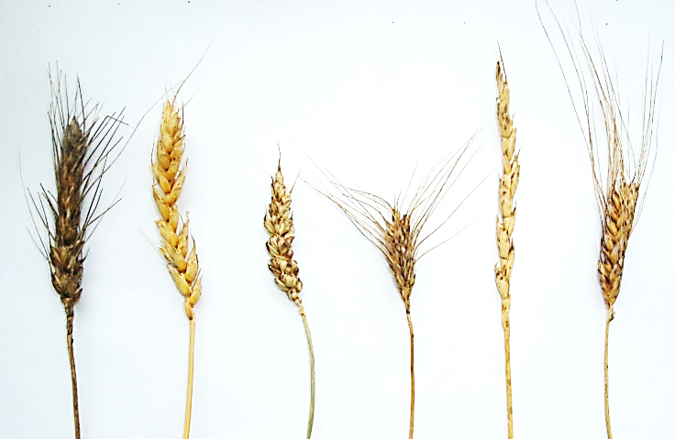

1 2 3 4 5 6

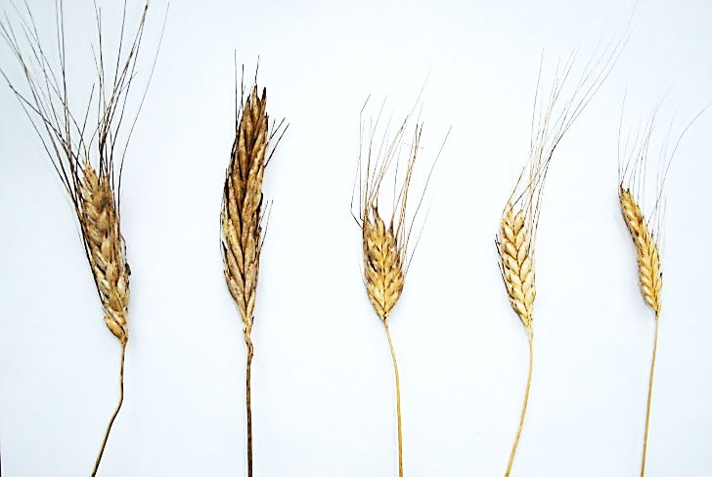

7 8 9 10 11

Рис. 1.4. Виды пшеницы:
1, 2 − T. aestivum; 3 − T. sphaerococcum; 4 − T. compactum; 5 − T. spelta;
6 − T. macha; 7 − T. durum; 8 − T. polonicum; 9 − T. timopheevii;
10 − T. dicoccum; 11 − T. monococcum

Таким образом, отличительными признаками видов пшеницы являются: плотность колоса, пленчатость, наличие или отсутствие остей, их длина и расположение, характер колосковых чешуй (табл. 1.1).

Таблица 1.1. Отличительные признаки видов пшеницы

Название  вида | Геном | Число  хромосом | Плотность колоса | Пленчатость | Характер  остей | Длина  колосковых  чешуй | Выполненность соломины под колосом | Соотношение  лицевой (л)  и боковой (б) сторон колоса
T. aestivum | ААВВDD | 42 | Рыхлый | Голозерный | Короткие | Короче  цветковых | Полая | л > б
T. sphaerococcum | ААВВDD | 42 | Плотный | Голозерный | Безостые | Короткие | Полая | л = б
T. compactum | ААВВDD | 42 | Плотный | Голозерный | Короткие расходящиеся | Короче  цветковых | Полая | л > б
T. spelta | AABBDD | 42 | Рыхлый | Пленчатый | Безостый | Короче  цветковых | Полая | л > б
T. macha  13 | AABBDD | 42 | Плотный | Пленчатый | Безостый | Короче  цветковых | Полая | л < б
T. turgidum | ААВВ | 28 | Плотный | Голозерный | Длинные  параллельные | Короткие вздутые | Выполненная | л > б
T. durum | ААВВ | 28 | Плотный | Голозерный | Длинные  параллельные | Равны  цветковым | Выполненная | л < б
T. persicum | ААВВ | 28 | Рыхлый | Голозерный | Длинные  расходящиеся | Равны  цветковым | Полая | л > б
T. polonicum | ААВВ | 28 | Рыхлый | Голозерный | Укороченные или безостые | Очень  длинные | Полая | л > б
T. dicoccum | AABB | 28 | Плотный | Пленчатый | Средние  параллельные | Короче  цветковых | Полая или  выполненная | л < б
T. timopheevii | AAGG | 28 | Плотный | Пленчатый | Средние  расходящиеся | Равны или короче  цветковых | Полая | л < б
T. monococcum | AA | 14 | Плотный | Пленчатый | Средние  параллельные | Короче  цветковых | Полая | л < б

1.2. Разновидности пшеницы

Основными признаками, по которым определяются разновидности мягкой пшеницы, являются окраска колоса и зерна, остистость и опушенность колоса (колосковых чешуй).
Окраска колоса у разновидностей мягкой пшеницы может быть четырех основных типов: белой, красной с различной интенсивностью, серо-дымчатой, черной.
Белыми колосьями считаются те, которые имеют оттенки от соломенно-желтых до грязно-серых, иногда жилкование колосковых чешуй имеет слабо-оранжевую пигментацию. Колосья с вариацией от бледно-розовой до коричнево-красной окраски считаются красными. В сомнительных случаях, когда под действием температурного режима и количества выпавших осадков окраска утрачивает четкий характер, для правильного определения этого признака колосковые чешуи обрабатывают 5%-ным раствором щелочи NaOH или KOH. В этом случае через 15−20 минут красный колос приобретает темную (бурую) окраску, а чешуи белого колоса станут соломенно-желтыми.
Окраска зерна может быть белой или красной. У белозерных разновидностей зерно может быть чисто-белое, янтарное, стекловидно-белое или стекловидно-желтое, а у краснозерных оно имеет различную интенсивность окраски: от розовой до темно-красной. Степень окраски зерна – сортовой признак.
В сомнительной ситуации зерна обрабатывают 5%-ным раствором щелочи или кипятят в воде. Через 15−20 минут после помещения анализируемых зерен в стакан с раствором щелочи или кипячения в воде белые зерна станут светло-кремовыми, а красные − темно-красно-бурыми.
По остистости колоса разновидности подразделяются на остистые и безостые. К остистым формам относятся те, у которых наружная цветковая чешуя имеет ость, превышающую длину чешуи. У безостых разновидностей на цветковых чешуях ость не образуется. Формы, у которых на цветковых чешуях образуются остевидные отростки, не превышающие длины своих чешуй, относятся также к безостым.
У твердой пшеницы учитывают также окраску остей, которая может быть одинаковой с окраской колоса или черной.
Опушенность колоса (колосковых чешуй). В зависимости от наличия или отсутствия на колосковых чешуях волосков колосья считаются опушенными или голыми. Степень опушенности считается сортовым признаком.
Основные разновидности мягкой и твердой пшеницы можно определить по гербарному колосовому материалу (рис. 1.5), пользуясь кратким описанием отличительных признаков разновидностей (табл. 1.2).

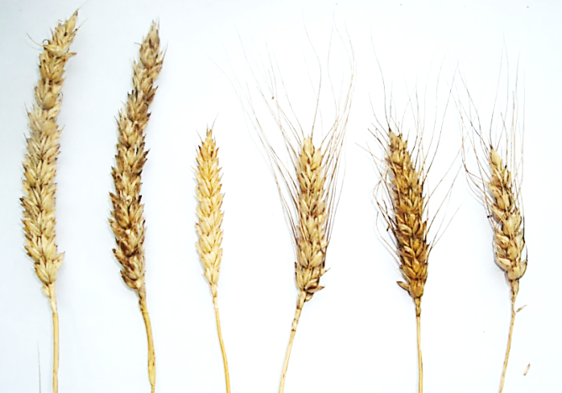

1 2 3 4 5 6

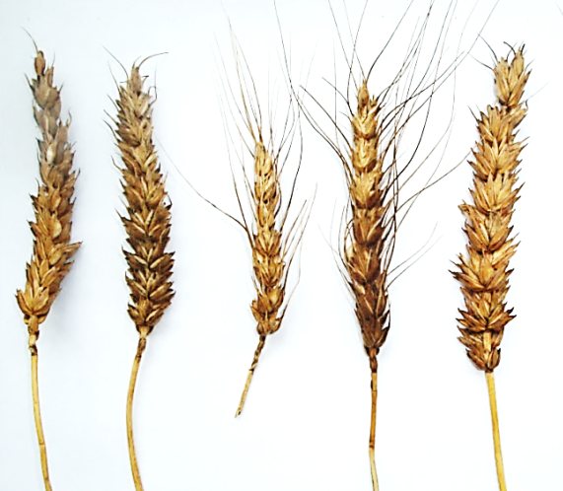

7 8 9 10 11 12

Рис. 1.5. Разновидности мягкой и твердой пшеницы:
1 – lutescens; 2 – velutinum; 3 – albidum; 4 – erytrospermum;
5 – hostianum; 6 – graecum; 7 – milturum; 8 – pyrotrix;
9 – ferrugineum; 10 – barbarossa; 11 – alborubrum; 12 – hordeiforme
Таблица 1.2. Отличительные признаки основных разновидностей
мягкой и твердой пшеницы

Разновидности  с неопушенным колосом | Окраска |  | Наличие остей  (и их окраска) | Разновидности  с опушенным колосом
 | колоса | зерна
Пшеница мягкая
Lutescens | Белая | Красная | Нет | Velutinum
Milturum | Красная | Красная | Нет | Pyrotrix
Albidum | Белая | Белая | Нет | Leucospermum
Alborubrum | Красная | Белая | Нет | Delfii
Erytrospermum | Белая | Красная | Есть | Hostianum
Ferrugineum | Красная | Красная | Есть | Barbarossa
Graecum | Белая | Белая | Есть | Meridionale
Erythroleucon | Красная | Белая | Есть | Yurcicum
Пшеница твердая
Leucurum | Белая | Белая | Есть | Valenciae
Leucomelan | Белая | Белая | Есть (черные) | Melanopus
Hordeiforme | Красная | Белая | Есть | Italicum
Erythromelan | Красная | Белая | Есть (черные) | Apulicum

1.3. Сортовые признаки пшеницы

Подлинность сорта устанавливают по совокупности морфологических, биологических и хозяйственно полезных признаков.
К морфологическим признакам относятся: тип куста, степень выраженности воскового налета на влагалище флагового листа, интенсивность антоциановой окраски колеоптиле, высота растений, форма, плотность и длина колоса, наличие и характер остей, форма колосковой чешуи, форма и длина килевого зубца колосковой чешуи, плечо колосковой чешуи, форма, крупность и окраска зерновок.
К биологическим и хозяйственно полезным признакам относятся: скороспелость сортов, их зимостойкость или холодостойкость, устойчивость к полеганию, болезням и вредителям, отзывчивость на минеральные и органические удобрения, продуктивная кустистость, продуктивность колоса, масса 1000 семян, урожайность, биохимический состав зерна и хлебопекарные качества.
По типу куста сорта пшеницы могут различаться до выхода в трубку. У растений с кустом распластанного типа листья расположены над поверхностью почвы под тупым углом, и они выглядят как стелющимися. У растений с прямостоячим кустом в фазе кущения листья и побеги располагаются вертикально. Сорта с приподнятым типом куста занимают промежуточное положение.
По высоте растений различают короткостебельные сорта с длиной соломины 40−80 см, среднестебельные, у которых длина соломины находится в более оптимальных пределах − 90−110 см. Сорта высотой 120 см и более считаются высокорослыми и склонными к полеганию.
Форма колоса может быть веретеновидной, когда его средняя часть широкая, а к вершине и основанию он сужается. Если колос имеет по всей длине примерно одинаковую толщину, то его относят к цилиндрическому. У растений с булавовидным колосом наблюдается постепенное расширение соцветия от основания к вершине (рис. 1.6).

1 2 3 4

Рис. 1.6. Форма колоса пшеницы:
1 – веретеновидная; 2 – цилиндрическая;
3 – булавовидная; 4 – слабобулавовидная

Плотность колоса складывается из длины колосового стержня и числа колосков в колосе. Плотность колоса вычисляют по формуле

$$\text{D}\text{ = }\frac{\text{(}\text{A}\text{ – 1) ∙ 10}}{\text{B}}\text{, } \text{ (1.1)}$$

где D – индекс плотности;
А – число колосков;
В – длина стержня, см.
У мягкой пшеницы колос считается рыхлым, если на 10 см колосового стержня приходится менее 16 колосков, средней плотности − 17−22, плотным − 23−28, очень плотным − 28 колосков. У твердой пшеницы колос, имеющий на 10 см длины менее 24 колосков, относится к рыхлому, 25−29 – к среднеплотному, свыше 29 колосков – к плотному.
Колосья бывают безостыми или остистыми. Ости образуются на верхушках наружных цветковых чешуй, а у персидской пшеницы они располагаются и на колосковых чешуях.
У сортов остистых разновидностей ости могут быть грубыми (жесткими), нежными (тонкими) и промежуточными (средней грубости).
Форма колосковой чешуи может быть ланцетной, овальной, яйцевидной, яйцевидно-ланцетной, овально-ланцетной (рис. 1.7).

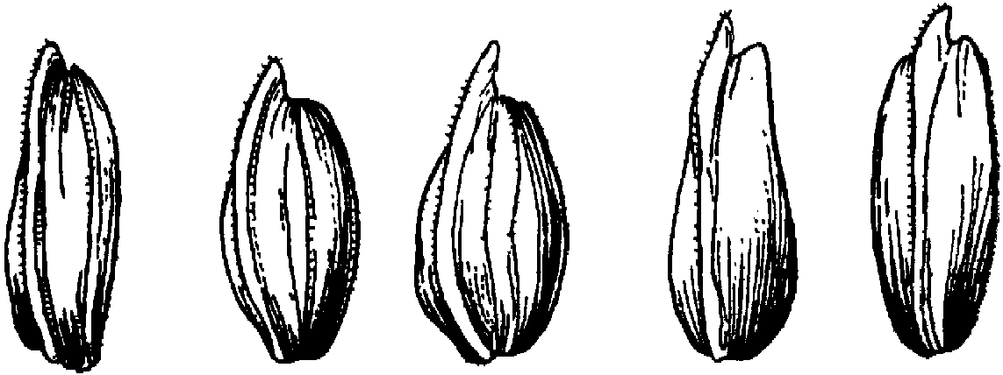

1 2 3 4 5

Рис. 1.7. Форма колосковой чешуи у пшеницы:
1 – ланцетная; 2 – овальная; 3 – яйцевидная;
4 – яйцевидно-ланцетная; 5 – овально-ланцетная

Килевой зубец колосковой чешуи может быть коротким (до 2 мм), средним (3−5 мм), длинным (6−10 мм) и остевидным (более 10 мм).
Форма килевого зубца бывает тупой, притупленной, острой, заостренной, клювовидной, отогнутой назад, серповидной (рис. 1.8).

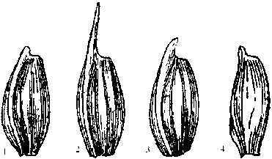

1 2 3 4

Рис. 1.8. Форма килевого зубца:
1 – тупой; 2 – острый;
3 – клювовидный; 4 – серповидный
Плечо колосковой чешуи может быть широким (более 2 мм), узким (до 1 мм) и промежуточным (1−2 мм). Оно бывает скошенным, прямым и приподнятым (рис. 1.9).

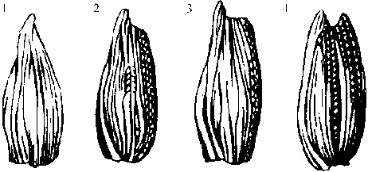

1 2 3 4

Рис. 1.9. Форма плеча колосковой чешуи:
1 – отсутствует; 2 – скошенное;
3 – прямое; 4 – приподнятое

Окраска зерновки зависит от разновидности, к которой относится сорт, и может быть белой или красной различной интенсивности.
Для более точного определения окраски зерновки используют метод кипячения, щелочной метод или применяют фенол в качестве красителя. Под его воздействием белое зерно не окрашивается, а краснозерные образцы приобретают интенсивную окраску, у сомнительных форм окрашивание имеет различную интенсивность – от светлой до очень темной.
По форме зерновки подразделяются на овальные, яйцевидные, овально-удлиненные и бочонковидные (рис. 1.10).

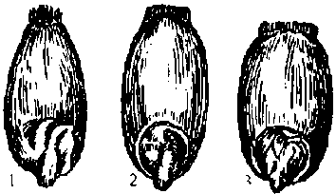

1 2 3

Рис. 1.10. Форма зерна пшеницы:
1 – яйцевидная; 2 – овальная;
3 – бочонковидная

По крупности зерновки могут быть мелкими с массой 1000 штук менее 30 г, средней крупности – 30−39 г и крупными – 40−50 г и более.
По длине вегетационного периода сорта яровой пшеницы можно подразделить на скороспелые (90−100 дней), среднеспелые (101−
115 дней) и позднеспелые (116 дней и более).
Сорта озимой пшеницы должны иметь вегетационный период соответственно 300−310, 311−320 и более 320 дней.
По устойчивости к полеганию, болезням и вредителям оценка проводится в баллах по 9-балльной шкале. Устойчивые сорта получают оценку 8−9 баллов, относительно устойчивые − 6−7 баллов, среднеустойчивые − 4−5 баллов, остальные относятся к слабоустойчивым (3 балла) или неустойчивым (1−2 балла).
По урожайности условно сорта можно подразделить на малоурожайные с уровнем этого показателя до 25 ц/га, среднеурожайные − 25−50 ц/га, высокоурожайные − 50−100 ц/га и более.
Содержание белка влияет на хлебопекарные качества муки и качество хлеба. Количество этого ценного питательного вещества зависит от сорта и условий выращивания зерна. При низком содержании белка накопление его в зерне может составлять 10−11 %, среднем − 12−14 %, а лучшие сорта в благоприятных зонах могут содержать его до 15−16 %.
Основным показателем хлебопекарных качеств зерна пшеницы является клейковина и ее качество по упругости, растяжимости, прочности и эластичности. Высоким содержанием клейковины считается 29−36 %, средним – 23−28, низким – 18−22 %. Зерно с содержанием клейковины ниже 18 % оказывается непригодным для выпечки хлеба и используется на кормовые цели (табл. 1.3).

Таблица 1.3. Сортовые признаки мягкой пшеницы

Признак | Характеристика признака
1 | 2 | 3 | 4
Образ жизни | Озимый | Двуручка | Яровой
Тип куста | Стелющийся | Промежуточный | Прямостоячий
Высота растений, см | Коротко-  стебельный сорт  (40−80) | Средне-  стебельный сорт  (90−110) | Высокорослый сорт  (120 и более)
Форма колоса | Булавовидная | Цилиндрическая | Веретеновидная
Плотность колоса  (количество колосков  на 10 см длины колоса) | Рыхлый  (до 16) | Средний  (17−22) | Очень плотный  (23−28)
Характер остей | Грубые, жесткие | Промежуточные | Нежные, тонкие
Форма колосковой чешуи | Яйцевидная | Овальная | Ланцетная
Килевой зубец колосковой чешуи, мм | Длинный  (6−8) | Остевидный  (более 10) | Короткий  (до 2)
Форма килевого зубца | Тупой | Острый | Клювовидный
Окончание табл. 1.3

1 | 2 | 3 | 4
Плечо колосковой чешуи, мм | Широкое  (более 2) | Промежуточное  (1−2) | Узкое  (до 1)
Форма плеча | Скошенное | Прямое | Приподнятое
Форма зерновки | Овальная | Яйцевидная | Бочонковидная
Окраска зерновки | Красная | Розовая | Белая
Крупность зерна | Крупное | Среднее | Мелкое
Масса 1000 семян, г | 40−50  и более | 30−39 | менее 30
Группа спелости | Скороспелая | Среднеспелая | Позднеспелая
Длина вегетационного периода яровых сортов, дн. | 90−100 | 101−115 | 116 и более
Длина вегетационного периода озимых сортов, дн. | 300−310 | 311−320 | 321 и более
Устойчивость к полеганию, балл | Устойчив  (8−9) | Среднеустойчив  (5−7) | Неустойчив  (1−4)
Устойчивость к болезням,  балл | Устойчив  (8−9) | Среднеустойчив  (5−7) | Неустойчив  (1−4)
Зимостойкость озимых сортов, балл (%) | Низкая,  менее 6 (60) | Средняя, 6–7 (60−75) | Высокая, 8–9 (80−95)
Урожайность, ц/га | Низкая  (до 25) | Средняя  (25−50) | Высокая  (50−100)
Содержание белка, % | Низкое  (10−11) | Среднее  (12−14) | Высокое  (15−16)
Содержание клейковины, % | Низкое  (18−22) | Среднее  (23−28) | Высокое  (29−36)
Стекловидность зерна, % | Низкая  (до 50) | Средняя  (51−75) | Высокая  (76−95)
Натура зерна, г/л | 550−600 | 650−750 | более 750
Группа качества клейковины | III | II | I
Хлебопекарные качества, балл | Низкие  (2,5−3,0) | Средние  (3,1−3,9) | Высокие  (4,0−5,0)

1.4. Сорта пшеницы

В настоящее время в Государственный реестр сортов и древесно-кустарниковых пород включено 77 сортов пшеницы, в том числе
54 сорта озимой мягкой пшеницы, 19 сортов яровой мягкой пшеницы, 1 сорт озимой твердой пшеницы и 3 сорта яровой твердой пшеницы.
Среди районированных сортов 36 сортов белорусской селекции,
14 − польской, 13 – немецкой, 3 – французской, 3 − итальянской, 3 – российской, 2 − чешской селекции, 1 – кипрской, 1 – сербской, 1 – совместной белорусско-украинской селекции (табл. 1.4).

Таблица 1.4. Характеристика сортов мягкой и твердой пшеницы

Название сорта | Оригинатор | Год  включения в реестр | Группа спелости | Урожайность, ц/га |  | Масса 1000 зерен, г | Содержание в зерне, % |  | Хлебо-пекарные качества, балл
 |  |  |  | средняя | максимальная |  | белка | клейковины
1 | 2 | 3 | 4 | 5 | 6 | 7 | 8 | 9 | 10
Пшеница мягкая озимая
КАПЫЛЯНКА® | Беларусь | 1995 | 05 | 53,0 | 75,5 | 50,0 | 12,4 | 28,7 | 4,1
ЦЕНТОС | Германия | 1995 | 07 | 58,3 | 77,5 | 52,5 | 13,1 | 27,3 | 4,3
ГАРМОНИЯ | Беларусь | 1997 | 07 | 41,0 | 67,5 | 41,0 | 13,3 | 26,8 | 4,0
БЫЛИНА® | Беларусь | 1998 | 07 | 46,4 | 88,9 | 36,2 | 14,0 | 29,9 | 4,0
ЛЕГЕНДА® | Беларусь | 2000 | 07 | 42,7 | 92,4 | 41,5 | 13,8 | 30,2 | 4,0
САНАТА® | Беларусь | 2001 | 06 | 41,1 | 79,9 | 47,5 | 14,4 | 33,2 | 2,9
ГРОДНЕНСКАЯ 7 | Беларусь | 2001 | 05 | 45,6 | 96,8 | 49,0 | 12,8 | 28,3 | 2,8
СПЕКТР®  22 | Беларусь | 2004 | 06 | 56,6 | 83,0 | 47,0 | 12,2 | 24,8 | 3,7
ВЕДА | Беларусь | 2005 | 06 | 68,3 | 94,9 | 43,0 | 13,3 | 27,4 | 3,9
УЗЛЕТ® | Беларусь | 2005 | 06 | 66,6 | 93,6 | 47,0 | 12,0 | 26,9 | 3,0
ФАНТАЗIЯ® | Беларусь | 2006 | 06 | 68,8 | 93,6 | 44,5 | 12,0 | 26,0 | 3,2
ТОНАЦИЯ® | Польша | 2006 | 06 | 74,0 | 105,0 | 45,0 | 12,1 | 28,3 | 3,5
ДАР ЗЕРНОГРАДА | Россия | 2007 | 05 | 61,6 | 88,6 | 42,0 | 12,8 | 27,9 | 4,2
ДОН-93 | Россия | 2007 | 05 | 63,7 | 96,5 | 41,5 | 13,4 | 28,0 | 4,2
ЗАРИЦА | Беларусь | 2007 | 06 | 73,2 | 104,0 | 44,0 | 11,6 | 24,9 | 3,0
КУБУС | Германия | 2007 | 05 | 74,4 | 110,5 | 47,0 | 11,5 | 22,8 | 3,2
СУКЦЕС® | Польша | 2007 | 06 | 73,5 | 107,2 | 40,0 | 12,7 | 27,5 | 4,0
СЮIТА® | Беларусь | 2007 | 06 | 72,2 | 97,4 | 42,0 | 12,1 | 26,6 | 3,6
АКТЕР® | Германия | 2008 | 05 | 76,5 | 109,5 | 46,5 | 14,2 | 31,8 | 4,4
БОГАТКА® | Польша | 2008 | 05 | 86,1 | 109,8 | 47,7 | 13,5 | 30,0 | 3,8
ФИНЕЗИЯ® | Польша | 2008 | 06 | 79,2 | 98,0 | 42,9 | 13,7 | 30,1 | 4,4
КАНВЕЕР® | Беларусь | 2009 | 05 | 67,0 | 106,5 | 46,1 | 13,6 | 30,1 | 3,8
УЗДЫМ® | Беларусь | 2009 | 05 | 70,2 | 111,4 | 45,5 | 13,2 | 29,0 | 4,0

ЯДВIСЯ® | Беларусь | 2009 | 06 | 72,3 | 114,4 | 45,1 | 13,1 | 29,0 | 4,2
НУТКА® | Польша | 2010 | 05 | 76,4 | 123,7 | 41,3 | 12,4 | 26,7 | 4,4
ДАРОТА | Франция | 2010 | 06 | 80,8 | 117,6 | 36,1 | 11,2 | 20,8 | 4,3
МУЗА | Польша | 2010 | 06 | 75,2 | 104,3 | 36,1 | 12,2 | 26,3 | 4,6
ОЛИВИН | Франция | 2010 | 06 | 77,4 | 112,0 | 36,9 | 11,8 | 26,4 | 4,6
ТУРНИЯ | Польша | 2010 | 06 | 77,0 | 110,0 | 43,0 | 11,9 | 24,9 | 4,7
ОДА® | Беларусь | 2011 | 05 | 73,1 | 113,1 | 41,7 | 11,5 | 21,5 | 4,5
ЭЛЕГIЯ® | Беларусь | 2011 | 05 | 71,7 | 108,4 | 40,2 | 12,3 | 23,3 | 4,9
КРЕДО® | Беларусь | 2011 | 06 | 80,7 | 111,3 | 44,0 | 11,2 | 22,2 | 4,0
САКРЭТ® | Беларусь | 2012 | 05 | 66,7 | 93,7 | 42,4 | 12,3 | 22,8 | 4,8
КАПЭЛА® | Беларусь | 2012 | 05 | 68,2 | 88,8 | 39,9 | 11,8 | 20,1 | 5,0
ЕВРОФИТ® | Кипр | 2012 | 05 | 66,5 | 95,4 | 42,7 | 12,5 | 22,8 | 4,5
ЛЮЦИУС® | Германия | 2012 | 05 | 71,5 | 94,9 | 47,5 | 12,3 | 20,6 | 4,7
МАРКИЗА® | Польша | 2012 | 05 | 67,1 | 100,0 | 41,9 | 12,5 | 27,8 | 4,7
АРКТИС® | Германия | 2013 | 06 | 61,4 | 99,0 | 42,4 | 13,2 | 25,2 | 4,2
БОКРИС  23 | Германия | 2013 | 05 | 58,8 | 105,0 | 42,4 | 12,7 | 21,5 | 4,0
БОГЕМИЯ | Чехия | 2013 | 05 | 61,0 | 93,3 | 47,5 | 12,6 | 23,5 | 4,0
ДРОМОС | Германия | 2013 | 05 | 61,4 | 97,5 | 41,7 | 11,5 | 18,5 | 4,2
МУЛАН | Германия | 2013 | 05 | 66,5 | 98,6 | 43,0 | 12,3 | 21,7 | 3,7
ПРИОЗЕРНАЯ® | Беларусь | 2013 | 05 | 60,5 | 87,3 | 45,4 | 13,5 | 26,2 | 4,1
СЕЙЛОР | Франция | 2013 | 05 | 64,3 | 103,0 | 45,0 | 12,9 | 25,0 | 3,9
СКАГЕН | Германия | 2013 | 06 | 67,3 | 102,0 | 45,0 | 12,7 | 23,0 | 3,8
ФИГУРА | Польша | 2013 | 05 | 62,5 | 98,9 | 45,1 | 12,7 | 23,1 | 4,1
АВГУСТИНА | Беларусь | 2013 | 05 | 58,4 | 97,0 | 40,5 | 12,2 | 20,9 | 4,0
ГОРОДНИЧАНКА 5 | Беларусь | 2013 | 06 | 65,9 | 96,1 | 38,3 | 12,6 | 21,1 | 4,2
ЗОЛОТОКОЛОСАЯ | Беларусь, Украина | 2013 | 05 | 57,1 | 91,7 | 45,7 | 13,1 | 22,9 | 3,9
НАТУЛЯ | Польша | 2013 | 06 | 64,0 | 102,0 | 43,9 | 12,7 | 21,1 | 3,7
БАЛАДА | Беларусь | 2015 | 05 | 67,8 | 93,9 | 42,5 | 12,7 | 24,2 | 3,8
БРАМАНТЕ | Италия | 2015 | 05 | 70,0 | 102,0 | 38,9 | 13,1 | 22,4 | 4,3
ЛЬГОВСКАЯ 4 | Россия | 2015 | 05 | 72,0 | 99,7 | 34,7 | 13,0 | 22,0 | 4,5

Окончание табл. 1.4

1 | 2 | 3 | 4 | 5 | 6 | 7 | 8 | 9 | 10
МРОЯ | Беларусь | 2015 | 05 | 67,9 | 91,8 | 42,2 | 12,0 | 22,3 | 4,2
Пшеница мягкая яровая
РОСТАНЬ® | Беларусь | 2000 | 05 | 37,6 | 68,4 | 37,0 | 16,1 | 32,5 | 3,7
КВАТТРО | Германия | 2000 | 05 | 41,7 | 74,0 | 39,0 | 15,0 | 31,9 | 3,9
ДАРЬЯ® | Беларусь | 2002 | 05 | 41,4 | 78,6 | 32,6 | 14,7 | 34,5 | 3,8
ТРИЗО® | Германия | 2003 | 05 | 43,5 | 76,8 | 33,5 | 17,0 | 29,6 | 4,3
РАССВЕТ® | Беларусь | 2004 | 05 | 49,7 | 93,0 | 36,5 | 16,6 | 34,2 | 4,5
КОКСА® | Польша | 2006 | 05 | 68,1 | 97,8 | 42,0 | 16,0 | 32,0 | 4,3
ТОМА® | Беларусь | 2007 | 05 | 57,1 | 101,0 | 33,5 | 14,7 | 31,0 | 4,2
КОРИНТА® | Польша | 2008 | 05 | 56,1 | 82,4 | 38,1 | 15,8 | 38,8 | 4,0
БОМБОНА® | Польша | 2009 | 05 | 62,4 | 83,0 | 40,4 | 15,0 | 34,5 | 4,2
САБИНА® | Беларусь | 2009 | 05 | 60,8 | 86,4 | 38,2 | 14,7 | 36,9 | 4,1
ВАСИЛИСА®  24 | Беларусь | 2010 | 05 | 64,5 | 95,9 | 38,7 | 14,0 | 29,3 | 4,6
ВЕНЕРА | Сербия | 2011 | 05 | 57,4 | 80,4 | 39,2 | 13,8 | 23,6 | 5,0
ЛАСКА | Беларусь | 2012 | 05 | 57,2 | 77,4 | 34,2 | 14,1 | 24,1 | 4,4
ЛЮБАВА | Беларусь | 2012 | 05 | 55,7 | 78,8 | 36,4 | 14,2 | 25,3 | 4,5
ВЕРБЕНА | Польша | 2013 | 05 | 56,6 | 79,8 | 34,7 | 14,2 | 24,2 | 4,5
МЕЛИССОС | Германия | 2013 | 05 | 55,7 | 84,5 | 34,9 | 13,6 | 23,8 | 3,9
СУДАРЫНЯ | Беларусь | 2013 | 05 | 56,6 | 84,4 | 38,9 | 14,4 | 25,7 | 4,2
ЭТОС | Германия | 2013 | 05 | 55,4 | 89,2 | 34,4 | 13,9 | 25,7 | 4,0
СЕПТИМА | Чехия | 2014 | 05 | 56,2 | 77,9 | 34,3 | 14,5 | 24,2 | 4,0
Пшеница твердая озимая
РОЗАЛИЯ | Беларусь | 2015 | 0,5 | 40,4 | 68,7 | 43,2 | 15,3 | 26,2 | 4,5
Пшеница твердая яровая
ИРИДЕ | Италия | 2011 | 05 | 45,6 | 74,2 | 35,8 | 14,3 | 21,7 | 4,3
МЕРИДИАНО | Италия | 2011 | 05 | 44,7 | 68,7 | 39,9 | 14,5 | 24,8 | 4,7
СЛАВИЦА | Беларусь | 2015 | 05 | 41,2 | 76,8 | 42,2 | 14,4 | 23,6 | 4,5

Примечание. Группы спелости: 05 – среднеспелый, 06 – среднепоздний, 07 – позднеспелый.

2. Сортоведение ячменя
(Hordeum L.)

Род ячменя (Hordeum L.) относится к семейству злаковых
(Gramineae Juss.) или мятликовых (Poaceae Barnh.).
Строение корневой системы, стеблей, листьев, соцветий и цветков у ячменя аналогичное пшенице. Основное отличие заключается лишь в том, что у ячменя на колосовом уступе находится не один, а три сложных колоска. О сложности колоска свидетельствует наличие щетинки у основания внутренней цветковой чешуи зерновки, которая является рудиментом второго цветка в колоске.
Род ячменя является весьма полиморфным. Он включает около
30 однолетних и многолетних видов с различным уровнем плоидности, составляющих полиплоидный ряд диплоидных (2n = 14), тетраплоидных (2n = 28) и гексаплоидных (2n = 42) видов. В качестве примера можно назвать однолетние диплоидные виды H. sativum, H. sponta-
neum, H. californianum, многолетние диплоидные виды H. comosum,
H. compessum, многолетние тетраплоидные H. bulbosum, H. jubatum, многолетние гексаплоидные H. arisonium, H. lechleri и др.
Из всего имеющегося видового разнообразия в культуру введен только один вид Hordeum sativum Jess., ближайшим сородичем которого является дикий двурядный однолетний ячмень озимого типа
H. spontoneum Koch. с пленчатым зерном и ломким колосом. Колос при созревании распадается на членики, имеющие у основания подковки. Встречается в виде диких зарослей и засорителя посевов культурного ячменя и пшеницы в Сирии, Иордании, Палестине, Азербайджане, Туркмении, Таджикистане.
Получить гибриды между H. sativum и H. spontaneum не представляет особых трудностей, однако признаки дикого ячменя доминируют у гибридов и от них трудно избавляться.
Наибольшую ценность для отдаленной гибридизации представляет H. bulbosum, который нашел эффективное применение при получении гаплоидов с последующим их превращением в диплоиды. Наиболее ценные результаты получаются при скрещивании внутривидовых гибридов первого поколения ячменя с H. bulbosum. На первых этапах эмбриогенеза геном H. bulbosum элиминируется, в результате чего образуются гаплоидные семена в условиях эмбриокультуры. При их проращивании под действием колхицина происходит удвоение числа хромосом, образуются генетически стабильные, гомозиготные (константные, нерасщепляющиеся) дигаплоиды.
2.1. Подвиды и разновидности ячменя

В результате окультуривания и использования для размножения спонтанных естественных мутантов H. spontaneum с прочным нераспадающимся колосом и крупным зерном возник культурный вид H. sativum, подразделяющийся на многорядный, двурядный (рис. 2.1) и промежуточный подвиды.

1 2

Рис. 2.1. Подвиды ячменя посевного: 1 – многорядный; 2 – двурядный

У многорядного ячменя H. sativum ssp. vulgare L. все три колоска формируют зерновки, поэтому колос получается шестирядным.
Промежуточный ячмень H. sativum ssp. intermedium Vav. имеет непостоянное количество плодовитых колосков. На уступах колосового стержня у него может быть одно, два или три зерна.
У двурядного ячменя H. sativum ssp. disticum L. на каждом уступе колосового стержня плодовитым колоском является только один средний, а боковые колоски остаются недоразвитыми (редуцированными). В результате этого с каждой стороны колосового стержня образуется по одному вертикальному ряду зерен, а всего на колосе два ряда.
В зависимости от степени редуцирования боковых бесплодных колосков двурядный ячмень делят на две группы: 1) nutantia Reg. –
у боковых колосков сохраняются колосковые и цветковые чешуи;
2) deficientia Reg. – у боковых колосков остаются только колосковые чешуи (рис. 2.2).

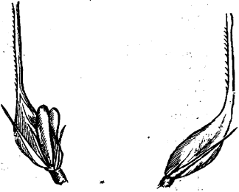

1 2

Рис. 2.2. Колоски групп разновидностей двурядного ячменя:
1 – нутанция; 2 – дефициенция

Возделываемые сорта относятся к двурядному или многорядному подвидам. Эти подвиды подвергаются наиболее интенсивной селекционно-генетической проработке, занимают огромный ареал на земном шаре, поэтому имеют большое внутривидовое разнообразие по признакам разновидностей и эколого-географическим группам.
К основным признакам, по которым различаются разновидности, относятся: остистость, плотность колоса, пленчатость зерновки, зазубренность остей, окраска зерновок у голозерных образцов.
По наличию или отсутствию остей разновидности ячменя подразделяются на остистые, безостые и фуркатные. У остистых форм ости могут быть зазубренными и гладкими.
По плотности различают рыхлые колосья (до 14 члеников колосового стержня на 4 см его длины), плотные (15−19 члеников) и очень плотные (20 члеников и более). Плотность колоса определяют, прикладывая линейку к середине колоса вдоль его оси. Подсчитывают число троек колосков (у двурядного ячменя – число развитых колосков), приходящихся на 4 см длины. Каждая тройка соответствует членику колосового стержня.
У пленчатого ячменя зерновка срастается с цветковыми чешуями, у голозерного она свободная.
Окраска зерновки у голозерных форм ячменя бывает желтой (от желтой до желто-коричневой), зеленой (различной интенсивности), черной, фиолетовой (фиолетово-красной), оранжевой и коричневой.
Окраска колоса может быть желтой (от соломисто-желтой до серой), черной или оранжевой (различной интенсивности).
Основные разновидности культурного ячменя можно определить по гербарному колосовому материалу (рис. 2.3), пользуясь кратким описанием отличительных признаков разновидностей (табл. 2.1).

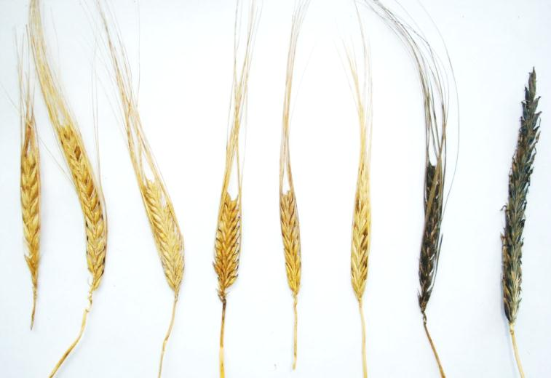

1 2 3 4 5 6 7 8

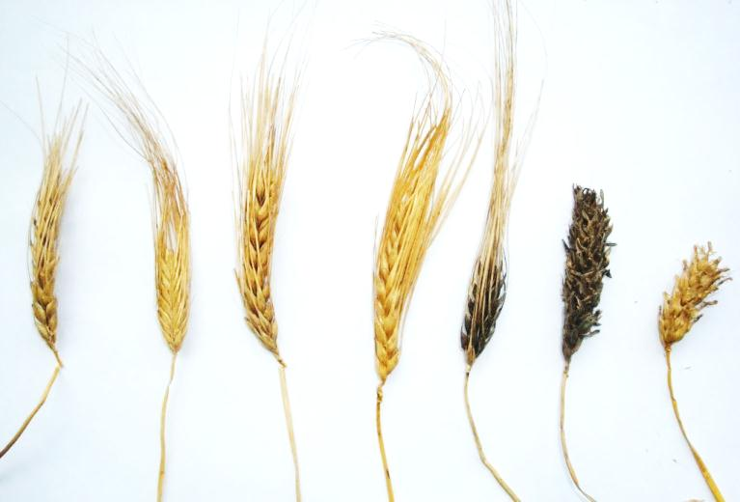

9 10 11 12 13 14 15

Рис. 2.3. Разновидности двурядного и многорядного ячменя:
1 – nutans; 2 – deficiens; 3 – erectum; 4 – zeocritum; 5 – medicum; 6 – persicum;
7 – nigricans; 8 – manticum; 9 – pallidum; 10 – pyramidatum; 11 – ricotense;
12 – celeste; 13 – nigrum; 14 – nigrihorsfordianum; 15 − horsfordianum

Таблица 2.1. Отличительные признаки разновидностей ячменя

Разновидности  двурядного  ячменя | Признаки разновидностей |  |  |  |  | Разновидности  многорядного  ячменя
 | Остистость | Пленчатость | Плотность | Окраска  колоса | Зазубренность остей
Nutans | Остистый | Пленчатый | Рыхлый | Желтый | Зазубренный | Pallidum
Erectum | Остистый | Пленчатый | Плотный | Желтый | Зазубренный | Paralellum
Zeocritum | Остистый | Пленчатый | Очень  плотный | Желтый | Зазубренный | Pyramidatum
Medicum | Остистый | Пленчатый | Рыхлый | Желтый | Гладкий | Ricotense
Nudum | Остистый | Голозерный | Рыхлый | Желтый | Зазубренный | Coeleste
Persicum | Остистый | Пленчатый | Рыхлый | Черный | Гладкий | Leiorrhynchum
Nigricans | Остистый | Пленчатый | Рыхлый | Черный | Зазубренный | Nigrum
Manticum | Фуркатный | Пленчатый | Рыхлый | Черный | Зазубренный | Nigrihorsfordianum
Laxum  29 | Фуркатный | Пленчатый | Рыхлый | Желтый | Зазубренный | Horsfordianum
Tonsum | Безостый | Голозерный | Рыхлый | Желтый | Зазубренный | Politonsum
Nuditonsum | Безостый | Голозерный | Рыхлый | Желтый | Зазубренный | Polinuditonsum

Большинство сортов пивоваренного ячменя относятся к разновидности nutans. Возделываются сорта и с более плотным колосом разновидности erectum. Из гладкоостистых возделываются сорта разновидности medicum, а из голозерных – nudum.

2.2. Сортовые признаки ячменя

Сорта одной и той же разновидности могут различаться по форме зерна, особенностям перехода цветковой чешуи в ость, опушению щетинки у основания зерновки, грубости остей, окраске жилок и опушению цветковых чешуй.
У сортов многорядного ячменя форма колоса может быть шестигранная, прямоугольная, квадратная и ромбическая (рис. 2.4). Ее определяют по поперечному сечению колоса.

1 2 3 4

Рис. 2.4. Форма колоса ячменя:
1 – шестигранная; 2 – квадратная;
3 – прямоугольная; 4 − ромбическая

Форма колоса зависит от его плотности. Шестигранная форма характерна для разновидностей, отличающихся плотными и очень плотными колосьями. Чем более рыхлый колос, тем больше боковые колоски тройки отклоняются от среднего колоска. Если они, в конце концов, зайдут на боковые колоски других троек, сидящих с противоположной стороны стержня, образуется ромбическая форма колоса. Самый плотный колос в пределах рыхлоколосых разновидностей − квадратной формы.
Ости в зависимости от их эластичности относят к нежным, грубым и средней грубости. Если ости тонкие, эластичные, легко гнутся, они считаются нежными. Если ости широкие, ломкие, их относят к грубым. Промежуточные по эластичности ости – средней грубости.
По форме зерно может быть удлиненное, эллиптическое и ромбическое (рис. 2.5). У зерна удлиненной формы наиболее широкая часть находится несколько выше середины, сужение кверху более резкое, чем книзу. У зерна эллиптической и ромбической формы наибольшая ширина совпадает с серединой зерна, но у эллиптической формы сужение книзу и кверху плавное, а у ромбической формы – резкое.

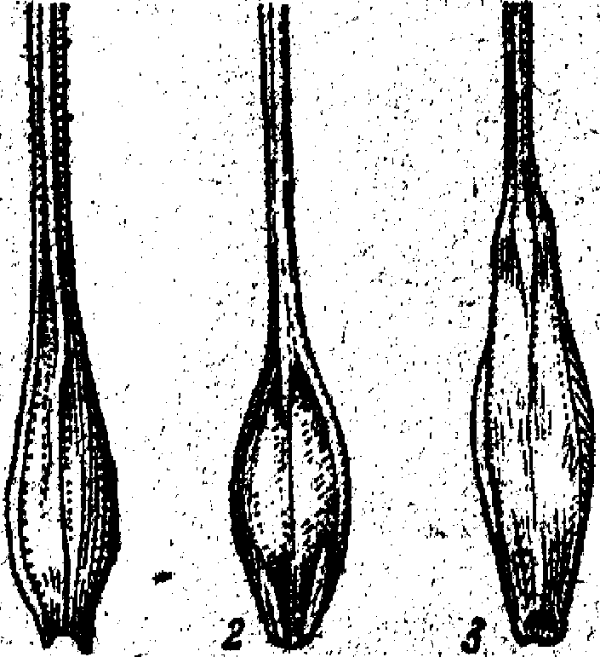

1 2 3

Рис. 2.5. Форма зерна ячменя:
1 – удлиненная; 2 – эллиптическая;
3 – ромбическая

Переход цветковой чешуи в ость бывает постепенным, резким и широким. При резком переходе ясно видна точка, где он происходит (в этом месте может быть даже вдавленность). Широкий переход характеризуется расширением верхней части наружной цветковой чешуи в месте перехода ее в ость (рис. 2.6).

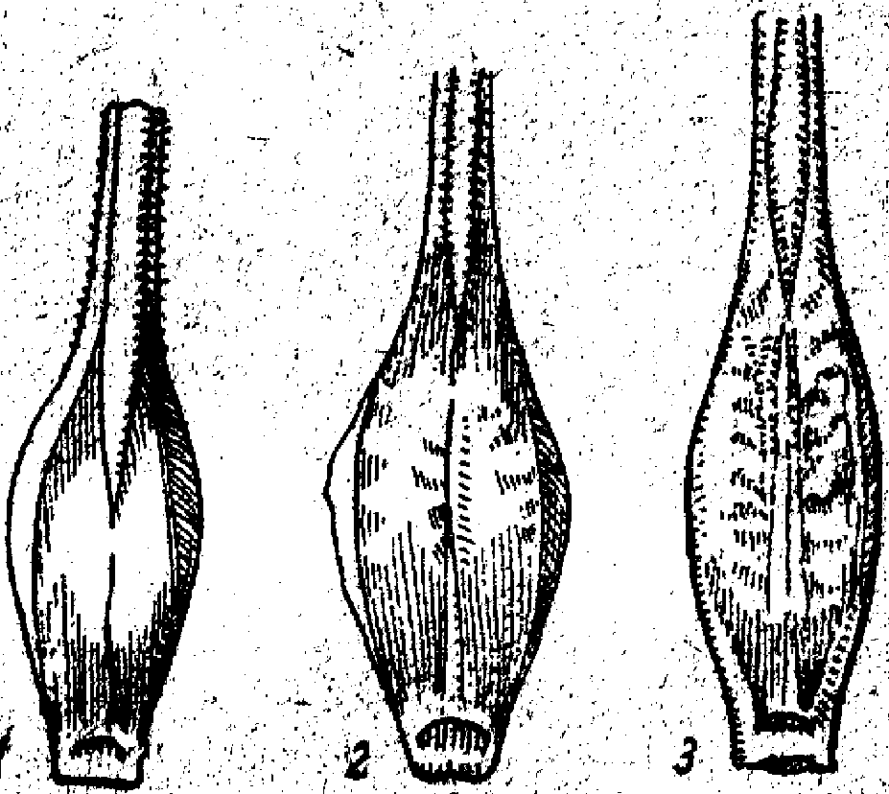

1 2 3

Рис. 2.6. Переход цветковой
чешуи в ость у ячменя:
1 – постепенный; 2 – резкий;
3 – широкий

Щетинка у основания зерна может быть войлочной, если она не опушена или опушение составляют короткие, едва заметные волоски, или волосистой, когда опушение хорошо выражено (рис. 2.7).
Жилки цветковых чешуй имеют окраску, одинаковую с окраской остальных частей чешуй, но встречаются сорта, у которых они окрашены антоцианом. Окраска проявляется наиболее ясно в фазе восковой спелости, к полной спелости она ослабевает.

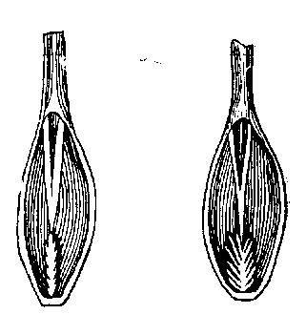

1 2

Рис. 2.7. Щетинка у основания зерна ячменя:
1 – войлочная; 2 – волосистая

Колосковые чешуи могут быть голыми или опушенными. Легко обнаружить опушение можно по краю чешуи, где волоски хорошо видны.
Зазубренность центральной жилки цветковых чешуй может быть выражена в разной степени: от хорошо развитых зубчиков до их полного отсутствия (табл. 2.2).

Таблица 2.2. Сортовые признаки ячменя

Признак | Характеристика признака
Форма колоса | Шестигранная | Прямоугольная | Квадратная | Ромбическая
Форма зерновки | Удлиненная | Эллиптическая | Ромбическая
Переход цветковой чешуи в ость | Постепенный | Резкий | Широкий
Характер остей | Нежные | Грубые | Средней  грубости
Щетинка у основания зерна | Войлочная | Волосистая
Зазубренность  центральной жилки | Зазубренная | Слабо  зазубренная | Незазубренная
Опушение  колосковых чешуй | Опушенные | Голые
Окраска жилок  цветковых чешуй | Одинаковая  с окраской  колоса | С антоцианом

К сортовым признакам относятся также высота растений, длина вегетационного периода, длина колоса, количество и масса зерен в колосе, масса 1000 семян, урожайность, содержание белка, крахмала и другие показатели качества продукции.
По высоте растений сорта подразделяются на низкорослые (60−70 см), средние (71−85 см) и высокостебельные (86−100 см).
Раннеспелые сорта имеют длину вегетационного периода 72−
80 дней, среднеспелые – 81−90, среднепоздние 91−100 дней.
Продуктивность колоса у сортов двурядного ячменя считается низкой, если в колосе формируется 16−19 зерен, средней − 20−23, высокой – 24 и более зерен.
Масса 1000 семян по сортам и в зависимости от погодных условий колеблется от 35 до 55 г, что можно использовать для подразделения сортов на мелкие, средние и крупнозерные группы.
Содержание белка имеет существенное значение при определении пригодности сорта на пищевые, кормовые или пивоваренные цели. Лучшими сортами для пивоваренной промышленности считаются такие, у которых содержание белка находится в пределах 9−12 %. У пищевых и кормовых сортов накопление этого вещества должно составлять 13−15 %.

2.3. Сорта ячменя

В настоящее время в Государственный реестр сортов и древесно-кустарниковых пород включено 56 сортов ячменя, в том числе 7 сортов озимого ячменя и 49 сортов ярового ячменя.
Среди них 19 сортов белорусской селекции, 9 – польской, 9 – французской, 8 – немецкой, 3 – британской, 2 – молдавской, 2 − чешской, 1 – российской, 1 – австрийской, 1 – нидерландской, 1 − кипрской селекции (табл. 2.3).

Таблица 2.3. Характеристика сортов ячменя

Название сорта | Оригинатор | Год включения в реестр | Группа  спелости | Урожайность, ц/га |  | Масса 1000 зерен, г | Содержание, % |  | Экстрак-тивность, % | Назначение
 |  |  |  | средняя | максимальная |  | белка | крахмала
1 | 2 | 3 | 4 | 5 | 6 | 7 | 8 | 9 | 10 | 11
Ячмень озимый
ВАВИЛОН | Россия | 1992 | 05 | 57,5 | 108,0 | 39,5 | 12,0 | − | − | К
ТИГИНА | Молдова | 2000 | 05 | 40,0 | 74,8 | 43,5 | 12,5 | 56,7 | − | К
ЦИНДЕРЕЛЛА® | Германия | 2009 | 05 | 72,4 | 110,7 | 46,6 | 11,2 | 55,6 | − | К
ТЕРЕЗА® | Франция | 2010 | 05 | 73,3 | 94,4 | 45,9 | 11,7 | 54,1 | − | К
АМАРЕНА | Германия | 2013 | 04 | 47,1 | 91,3 | 46,3 | 13,1 | 57,5 | − | К
БАЖАНТ | Польша | 2013 | 05 | 48,5 | 90,2 | 40,6 | 12,7 | 58,8 | − | К
БАРТОШ | Польша | 2013 | 05 | 48,6 | 92,0 | 43,5 | 11,7 | 60,7 | − | К
Ячмень яровой
34
ЗАЗЕРСКИЙ 85 | Беларусь | 1985 | 05 | 37,0 | 65,5 | 41,0 | 12,5 | − | − | П
ГАСТИНЕЦ | Беларусь | 1993 | 03 | 58,4 | 77,6 | 37,0 | 11,0 | − | − | П
ГОНАР® | Беларусь | 1993 | 05 | 55,0 | 69,1 | 43,0 | 13,5 | − | − | К
СЯБРА® | Беларусь | 1995 | 06 | 52,5 | 96,5 | 44,0 | 13,7 | − | − | П
СТАЛЫ® | Беларусь | 1997 | 06 | 32,2 | 77,1 | 45,5 | 13,0 | 58,0 | − | К
БУРШТЫН® | Беларусь | 1998 | 06 | 39,2 | 62,2 | 50,0 | 14,2 | 55,8 | − | К
ДИВОСНЫ® | Беларусь | 1998 | 06 | 51,1 | 81,6 | 52,5 | 14,5 | 57,0 | − | К
ТАЛЕР® | Беларусь | 1998 | 06 | 46,1 | 75,0 | 47,0 | 11,9 | 60,0 | 81,5 | П, К
АТАМАН | Беларусь | 1999 | 06 | 40,8 | 75,6 | 44,0 | 11,0 | − | − | П, К
АТОЛ | Польша | 2000 | 06 | 38,8 | 74,0 | 47,0 | 12,5 | 59,2 | 79,8 | К, К
АНТЬЯГО | Австрия | 2001 | 06 | 44,6 | 76,0 | 49,0 | 11,5 | − | 81,4 | П
ЯКУБ® | Беларусь | 2002 | 06 | 42,3 | 79,3 | 42,8 | 15,4 | − | − | К
СОНОР | Молдова | 2003 | 06 | 48,8 | 78,6 | 49,5 | 15,3 | − | − | К
СТРАТУС | Польша | 2004 | 06 | 55,4 | 81,2 | 52,5 | 11,5 | − | − | П, К
СИЛЬФИД | Франция | 2007 | 03 | 67,6 | 95,8 | 42,5 | 10,6 | − | 81,3 | П

БРОВАР® | Беларусь | 2007 | 06 | 63,8 | 110,6 | 46,5 | 11,5 | − | − | П
ЖОЗЕФИН® | Франция | 2008 | 06 | 50,0 | 96,7 | 43,4 | 11,9 | 61,0 | 79,0 | П
СЕРВАЛЬ® | Польша | 2008 | 06 | 54,6 | 96,3 | 43,3 | 12,0 | 60,0 | 78,9 | П
ЗУБР® | Беларусь | 2009 | 05 | 56,9 | 96,1 | 45,2 | 13,9 | 59,2 | − | К
БАТЬКА® | Беларусь | 2009 | 03 | 58,3 | 103,4 | 47,4 | 13,3 | 56,6 | − | К
КСАНАДУ® | Германия | 2009 | 06 | 61,0 | 106,4 | 46,8 | 11,3 | 63,0 | 79,9 | П
ЛАДНЫ® | Беларусь | 2009 | 06 | 57,8 | 94,1 | 47,2 | 13,4 | 59,0 | − | К
СЕБАСТЬЯН® | Чехия | 2010 | 06 | 64,3 | 107,6 | 46,0 | 11,1 | 63,0 | 80,0 | П
ТОЛАР | Чехия | 2010 | 06 | 62,7 | 104,5 | 48,0 | 11,6 | 62,9 | 78,0 | П
БЕАТРИС | Германия | 2011 | 03 | 61,1 | 97,2 | 46,9 | 11,1 | 60,8 | 78,0 | П
ВОДАР® | Беларусь | 2011 | 03 | 60,5 | 89,0 | 46,9 | 11,7 | 60,5 | − | К
ТОРГАЛЛ® | Франция | 2011 | 05 | 61,7 | 105,9 | 47,3 | 10,3 | 61,7 | 79,2 | П
МАГУТНЫ® | Беларусь | 2011 | 05 | 63,0 | 90,1 | 46,8 | 12,4 | 59,1 | − | К
КАНГУ  35 | Нидерланды | 2012 | 03 | 55,3 | 89,6 | 46,3 | 12,0 | 61,9 | 78,4 | П
СТРАЙФ | Германия | 2012 | 05 | 57,4 | 94,2 | 47,3 | 12,1 | 63,1 | 78,1 | П
МАРТА | Германия | 2012 | 03 | 53,1 | 89,9 | 43,7 | 12,5 | 62,8 | 78,6 | П
КОРМОРАН® | Польша | 2012 | 06 | 58,7 | 94,5 | 46,7 | 12,1 | 63,2 | 77,7 | П
ФЭСТ® | Беларусь | 2012 | 06 | 54,8 | 82,3 | 47,1 | 12,7 | 61,2 | − | К
СКАЛЬД® | Польша | 2012 | 05 | 60,0 | 96,5 | 45,9 | 12,9 | 64,2 | − | К
СКАРБ® | Польша | 2012 | 05 | 59,7 | 94,2 | 47,8 | 13,0 | 63,2 | − | К
ДАЧА | Франция | 2013 | 05 | 60,1 | 86,7 | 51,4 | 12,0 | − | 80,3 | П
ЖАНА | Франция | 2013 | 03 | 61,2 | 90,1 | 43,7 | 12,0 | − | 80,6 | П
РАДЗIМIЧ | Беларусь | 2013 | 05 | 55,8 | 82,3 | 47,7 | 12,0 | − | 79,7 | П
СУВЕРЕН | Польша | 2013 | 03 | 59,5 | 90,7 | 45,5 | 11,8 | − | 80,1 | П
СКРАБЛ® | Великобритания | 2014 | 05 | 59,7 | 90,6 | 50,6 | 12,0 | 61,6 | 81,3 | П
ТРАВЕЛЕР | Франция | 2014 | 05 | 56,0 | 86,8 | 50,5 | 12,0 | − | 81,7 | П
ШАФЛЬ® | Великобритания | 2014 | 05 | 55,2 | 88,1 | 51,2 | 12,0 | − | 81,3 | П
Окончание табл. 2.3

1 | 2 | 3 | 4 | 5 | 6 | 7 | 8 | 9 | 10 | 11
МЕЛИУС | Великобритания | 2015 | 05 | 70,1 | 96,2 | 50,8 | 10,9 | − | 81,8 | П
СЕРБИНЕТТА | Кипр | 2015 | 03 | 63,4 | 93,4 | 48,3 | 11,0 | − | 81,0 | П
ПИОНЕР | Франция | 2015 | 03 | 66,0 | 92,5 | 51,0 | 11,8 | − | 80,8 | П
ЭКСПЛОЕР | Франция | 2015 | 03 | 64,3 | 91,4 | 51,7 | 11,3 | − | 80,6 | П
ГРЭЙС | Германия | 2015 | 03 | 68,9 | 99,4 | 50,0 | 11,8 | − | 80,4 | П
ДЕСПИНА | Германия | 2015 | 03 | 67,6 | 93,5 | 52,3 | 11,3 | − | 81,9 | П
ДОБРЫ | Беларусь | 2015 | 05 | 60,3 | 82,4 | 50,0 | 12,1 | − | − | К

Примечание: 1. Группа спелости: 03 – раннеспелый, 04 – среднеранний, 05 – среднеспелый, 06 – среднепоздний.
2. Направление: П – пивоваренный, К – кормовой.
36
3. Сортоведение овса
(Avena L.)

Род овса (Avena L.) относится к семейству злаковых (Gramineae Juss.) или мятликовых (Poaceae Barnh.).
Стебель представлен соломиной с двумя-четырьмя узлами и полыми междоузлиями.
Листья линейные, голые или покрыты волосками.
Соцветие – метелка, состоящая из главного стержня и боковых веточек, собранных полумутовками (ярусами). От главного стержня отходят ветви первого и последующих порядков.
Колосок состоит из двух тонких колосковых чешуй и цветков.
У пленчатых форм в колоске 1−4, у голозерных 2−7 цветков и более.
Цветок состоит из двух цветковых чешуй, пестика с перистым двухлопастным рыльцем, трех тычинок и двух лодикул (пленочек), которые во время цветения обусловливают раскрытие цветка.
Наружняя цветковая чешуя у остистых форм несет ость и на верхушке разделена на два коротких зубчика или два длинных остевидных заострения – стриги. У основания чешуи имеется утолщение, называемое каллусом. У культурных видов на каллусе различают площадку излома – след прикрепления первого зерна к веточке метелки или стерженьку у второго или третьего зерна. У овсюга каллус хорошо развит и образует подковку. Внутренняя цветковая чешуя узкая и тонкая.
Плод – зерновка, опушенная, продолговатой или веретеновидной формы, с ясно выраженной продольной бороздкой на брюшной стороне. У пленчатых форм зерновка не срастается с цветковыми чешуями, а плотно охватывается ими.
Род Avena L. включает около 70 видов, подразделяющихся на секцию однолетних овсов (Euavena Griseb.) и секцию многолетних луговых, степных и альпийских овсов (Avenastrum Koch.).
К секции однолетних овсов относятся культурные, сорно-полевые и дикие виды. Эта секция подразделяется на подсекции в зависимости от цветковых чешуй.
Подсекция Denticulata Malz. (dent − зубец) включает гексаплоидные виды (2n = 42), у которых верхушка наружной цветковой чешуи заканчивается двумя короткими зубчиками. Сюда относятся овсы посевной, византийский, овсюги обыкновенный, южный и средиземноморский, или стерильный (рис. 3.1, 3.2).
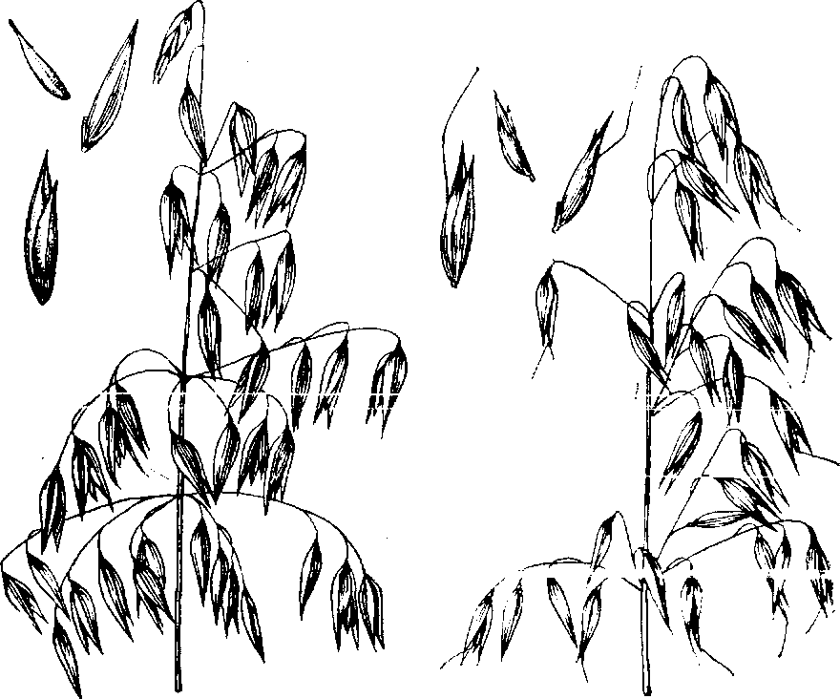

1 2

Рис. 3.1. Виды овсов подсекции Denticulata:
1 – овес посевной; 2 – овес византийский

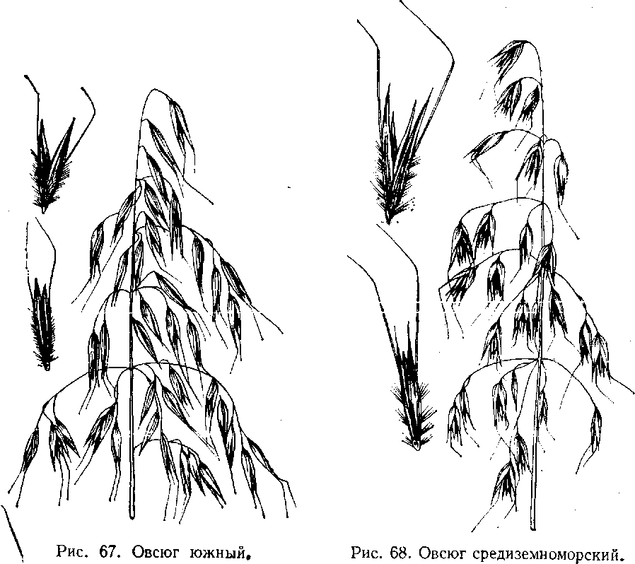

1 2 3

Рис. 3.2. Виды овсюгов подсекции Denticulata:
1 – овсюг обыкновенный; 2 – овсюг южный;
3 – овсюг средиземноморский (стерильный)

В подсекцию Aristulatae Malz. входят диплоидные и тетраплоидные виды (2n = 14 и 28), у которых верхушки цветковых чешуй глубоко расщепляются и образуют остевидные заострения (стриги). Сюда относятся овсы песчаный, абиссинский и бородатый (рис. 3.3).
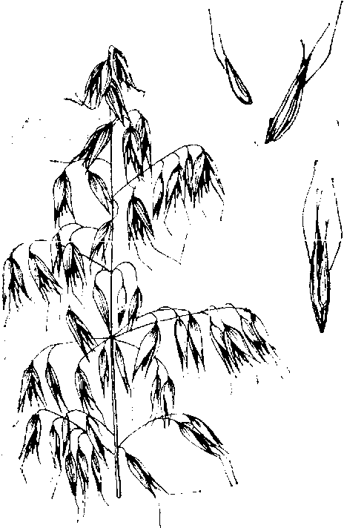

Рис. 3.3. Овес песчаный
(вид подсекции Aristulatae)

Однолетние виды с одинаковым числом хромосом имеют высокую совместимость при межвидовой гибридизации и легко скрещиваются. Между посевным и песчаным овсами наблюдается полная несовместимость, но овес песчаный скрещивается с овсом бородатым, овес бородатый скрещивается с овсюгом обыкновенным, который легко скрещивается с овсом посевным.

3.1. Виды овса

Овес посевной (Avena sativa L., 2n = 42) имеет тонкие перепончатые колосковые чешуи с 9−11 жилками. У пленчатых форм колосковые чешуи длинее цветковых, у голозерных – короче. В колоске пленчатого овса от одного до четырех цветков, а голозерного – от двух до семи. Наружная цветковая чешуя на верхушке двузубчатая. Колоски безостые или ость несут только первые зерна. К сидячему нижнему зерну стерженьком крепится второй цветок. При отделении первого и второго зерна друг от друга стерженек остается на нижнем зерне. Площадка излома у нижнего зерна прямая (перпендикулярна длинной оси зерна).
Является самым распространенным культурным видом. Он широко распространен в зонах умеренного климата Европы, Азии, Северной Америки.
У овса византийского (Avena bysantina Koch., 2n = 42) при отделении второго зерна в колоске от первого стерженек остается при втором зерне или разламывается на две части. Площадка излома у первого зерна скошенная. У остистых форм ости иногда бывают не только на первом, но и на втором зерне. У основания зерна находятся пучки волос.
Возделывается в прибрежной зоне средиземноморских стран и Малой Азии. Был завезен в США, Аргентину и Австралию, где подвергался селекционной работе. В настоящее время там возделывается значительное число его разновидностей. Сорта этого вида отличаются засухоустойчивостью и другими полезными признаками, легко скрещиваются с посевным овсом и могут использоваться в качестве исходного материала в селекции. Кроме яровых сортов имеются полуозимые формы.
Овес песчаный (Avena strigosa Schreb., 2n = 14) имеет двух-трехцветковые колоски, каждый цветок несет коленчато-изогнутую ость. Наружняя цветковая чешуя голая, иногда опушенная, заканчивается двумя очень короткими стригами. Зерна без подковок. При разламывании колоска стерженек остается на нижнем зерне.
Относится к диким видам, но используется в культуре. Хорошо растет на песках, устойчив к корончатой ржавчине, мучнистой росе и пыльной головне. Имеет высокую, тонкую, долго не грубеющую, устойчивую к полеганию соломину. Благодаря этому его возделывают в Испании, Франции, Англии, Ирландии, Португалии, США. Широко используется в Австралии на зеленый корм, силос и для выпаса.
Овес абиссинский (Avena abyssinica Hochst., 2n = 28) имеет один-три цветка в колоске. Каждый колосок несет коленчато-изогнутую, грубую, в нижней части скрученную ость. Зерно тонкое, без подковки. При разламывании колоска стерженек остается на нижнем зерне. Наружная цветковая чешуя заканчивается двумя стригами.
Распространен в высокогорных районах Эфиопии, Йемена. Часто засоряет полбу и ячмень. Обладает высокой засухоустойчивостью, перекрестноопыляемостью, иммунностью к грибным заболеваниям, поэтому представляет большой интерес для скрещивания при использовании его в качестве посредника для гибридизации песчаного овса с гексаплоидными видами.
Овсюг средиземноморский, или стерильный (Avena sterilis L.,
2n = 42) имеет двух-четырехцветковые колоски. Подковка находится у нижнего зерна, очень близок к византийскому овсу. Многие его формы содержат до 25 % белка и до 16 % жира в пересчете на голое зерно и представляют большую ценность для использования их в качестве источников при селекции овса на улучшение этих признаков.
Овсюг обыкновенный (Avena fatua L., 2n = 42) и овсюг южный (Avena ludoviciana Dur., 2n = 42) являются злостными сорняками на юге России, Украины, в Сибири, Средней Азии, Закавказье. В большом количестве встречаются в Египте, Турции, Иране, Ираке, Афганистане, Пакистане, Китае, завезены в США, Австралию.
Имеет двух-трехцветковые колоски с опушенной подковкой у каждого зерна. Все цветки остистые, ости коленчато-изогнутые, в нижней части спирально скрученные. Наружная цветковая чешуя опушенная, на верхушке двузубчатая. Основное различие между этими видами овсюга заключается в том, что у овсюга обыкновенного имеются подковки у основания каждого зерна, а у южного – только у нижних зерен, что обеспечивает ему опадение не отдельных зерен, а целых колосков.
Виды овса можно определить по гербарному колосовому материалу (рис. 3.4), пользуясь кратким описанием отличительных признаков видов (табл. 3.1).

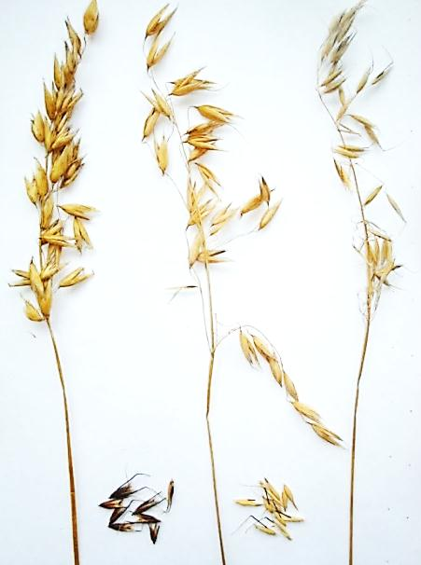

1 2 3 4 5

Рис. 3.4. Виды овса:
1 – A. sativa; 2 – A. ludoviciana; 3 – A. bysantina;
4 – A. fatua; 5 – A. strigosa

Таблица 3.1. Отличительные признаки видов овса

Название вида | Наличие  подковки | Площадка излома  зерновки | Характер  распадения  зерновок  при обмолоте | Наличие  и характер остей | Опушенность  у основания зерновок | Верхушка  наружной  цветковой чешуи
Avena sativa | − | Прямая | Стерженек  остается при  первом зерне | Отсутствуют  или имеются  у первого зерна | Волоски  отсутствуют,  у некоторых форм имеются | Заканчивается  двумя зубчиками
Avena bysantina | − | Скошенная | Стерженек  остается при  втором зерне | Часто имеются  у первого  и второго зерна | Волоски  у основания зерна | Заканчивается  двумя зубчиками
Avena strigosa  42 | − | Едва  заметная | Стерженек  остается при первом зерне | У каждого зерна | Волоски  имеются | Заканчивается стригами
Avena barbata | У каждого зерна | − | По одному зерну | У каждого зерна | Густые волоски | Заканчивается стригами
Avena fatua | У каждого зерна | − | По одному зерну | У каждого зерна  грубые,  спирально  скрученные | Густые волоски  у всех зерен | Заканчивается  двумя зубчиками
Avena ludoviciana | У нижнего зерна | − | По два зерна | У первого  и второго зерна | Густые волоски  у первого  и второго зерна | Заканчивается  двумя зубчиками
Avena sterilis | У нижнего зерна | − | По два зерна | У первого  и второго зерна | Густые длинные  волоски | Заканчивается  двумя зубчиками

Таким образом, отличительными признаками видов овса являются: наличие подковки, характер площадки излома зерновки, характер распадения зерновок, наличие и характер остей, опушенность у основания зерновки, верхушка наружной цветковой чешуи.

3.2. Разновидности овса

Овес посевной имеет большой внутривидовой полиморфизм, включающий разновидности, различающиеся по форме метелки, пленчатости зерна, окраске и остистости зерен, наличию язычка.
По форме метелки и пленчатости зерна овес посевной подразделяется на три группы разновидностей: раскидистый, одногривый и голозерный.
Окраска зерна может быть белой, желтой, серой, коричневой, черной. Белозерные и желтозерные сорта различаются хорошо в том случае, если семена формируются в благоприятных условиях, хорошо выполнены и созрели. Белое зерно, созревавшее длительное время на корню под дождем приобретает серо-грязный или темно-желтый оттенок, а желтое зерно в таких условиях становится грязно-желтым или порыжевшим. Для точного определения окраски зерна в таких случаях используют ультрафиолетовые лучи или 10%-ный раствор соляной кислоты. В ультрафиолетовых лучах желтое зерно дает темно-коричневое, фиолетово-коричневое или серо-коричневое свечение, а белое – голубовато-серое, голубое или светло-серое. При обработке зерна в течение 10 минут соляной кислотой с последующей сушкой через 18 часов белые семена становятся светло-коричневыми, а желтые через 5 часов – ярко-желтыми.
Остистость определяется по наличию зерен с остями в пределах метелки. При наличии более 25 % остистых зерен в метелке сорт относится к остистой разновидности.
Остистость зависит от генотипа сорта и может изменяться в зависимости от условий выращивания. В сухую погоду и на низком агрофоне степень остистости повышается, а при достаточном количестве влаги и высоком плодородии почвы она резко снижается. При отрастании отавы безостых сортов, скошенных на зеленый корм, вырастают стебли с полностью остистыми метелками.
Язычок (лигула) находится в месте перехода листового влагалища в листовую пластинку. Иногда встречаются безъязычковые (безлигульные) формы. Чаще можно найти такие образцы у одногривого овса со сжатой метелкой.
Основные разновидности посевного овса можно определить по гербарному материалу (рис. 3.5), пользуясь кратким описанием отличительных признаков разновидностей (табл. 3.2).

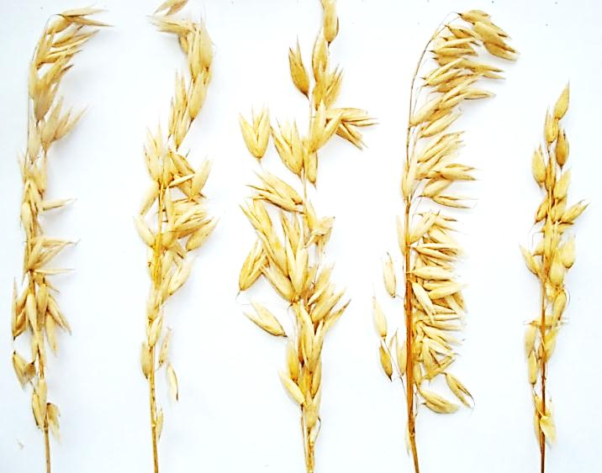

1 2 3 4 5

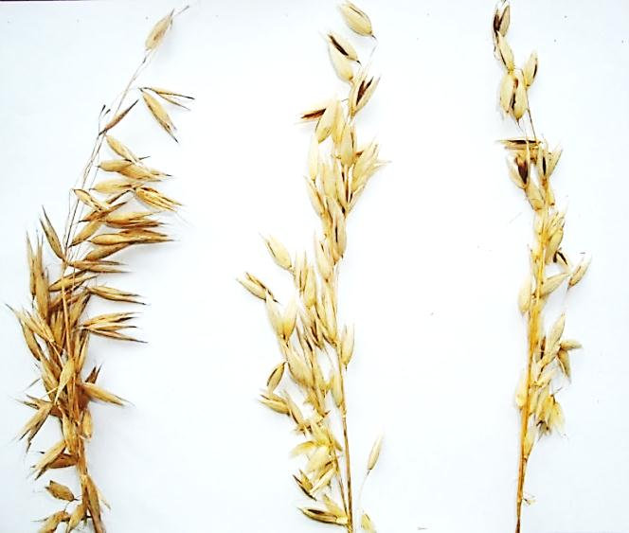

6 7 8

Рис. 3.5. Разновидности овса посевного:
1 – mutica; 2 – aristata; 3 – inermis; 4 – obtusata; 5 – aurea;
6 – grisea; 7 – brunnea; 8 – montana
Таблица 3.2. Отличительные признаки разновидностей посевного овса

Название  разновидности | Форма  метелки | Окраска  зерновки | Остистость  зерновки | Пленчатость зерновки
Mutica | Раскидистая | Белая | Безостая | Пленчатая
Aristata | Раскидистая | Белая | Остистая | Пленчатая
Aurea | Раскидистая | Желтая | Безостая | Пленчатая
Krausei | Раскидистая | Желтая | Остистая | Пленчатая
Grisea | Раскидистая | Серая | Безостая | Пленчатая
Cinerea | Раскидистая | Серая | Остистая | Пленчатая
Brunnea | Раскидистая | Коричневая | Безостая | Пленчатая
Montana | Раскидистая | Коричневая | Остистая | Пленчатая
Inermis | Раскидистая | Белая | Безостая | Голозерная
Chinensis | Раскидистая | Белая | Остистая | Голозерная
Obtusata | Сжатая | Белая | Безостая | Пленчатая
Flava | Сжатая | Желтая | Остистая | Пленчатая

Наибольшее распространение в производстве получили сорта, относящиеся к разновидностям мутика, ауреа, аристата и краузей, соответственно с белым или желтым зерном без остей или с ними.

3.3. Сортовые признаки овса

Сорта овса описывают по морфологическим, биологическим и хозяйственно полезным признакам.
К морфологическим признакам относятся: форма куста, высота растений, форма метелки, наличие и характер остей, окраска зерновок, тип и форма зерна, опушение листового влагалища, стеблевых узлов и основания нижнего зерна, пленчатость.
К биологическим и хозяйственно полезным признакам относятся: скороспелость сортов, их устойчивость к полеганию, болезням и вредителям, отзывчивость на повышенные дозы минеральных удобрений, продуктивная кустистость, продуктивность метелки, масса 1000 семян, урожайность, биохимический состав зерна и хлебопекарные качества.
Тип зерна является основным сортовым признаком посевного овса. Различают три типа зерна (рис. 3.6).
Толстоплодное зерно крупное, хорошо выполненное, толстое, широкое, с ясно выраженным горбом на спинке и широко открытой внутренней цветковой чешуей. Зерно занимает весь объем цветковых чешуй. Среднеплодное зерно более узкое, удлиненное, со слабо выраженным горбом на спинке. Зерновка заполняет цветочные чешуи на ²/₃ их длины. Внутренняя цветковая чешуя открытая, узкая. Тонкоплодное зерно очень узкое, тонкое, с плоской спинкой и острой вершиной, зерновка заполняет цветочные чешуи до ½ их длины. Внутренняя цветковая чешуя закрыта или слабо открыта.

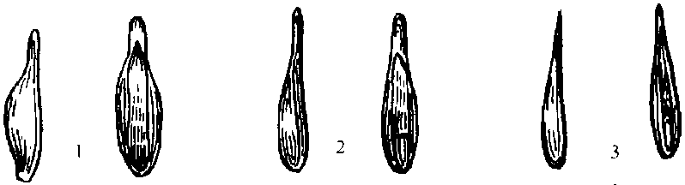

1 2 3

Рис. 3.6. Тип зерна овса:
1 – толстоплодное; 2 – среднеплодное; 3 – тонкоплодное

Для определения типа зерна берут только первые зерна в колосках.
Форма зерна у овса бывает ширококонечно-горбатая, узкоконечно-плоская и остроконечная. Толстоплодному типу зерна соответствует, как правило, ширококонечно-горбатая форма, среднеплодное зерно обычно имеет узкоконечно-плоскую форму, а тонкоплодное зерно чаще всего формируется остроконечным (рис. 3.7).

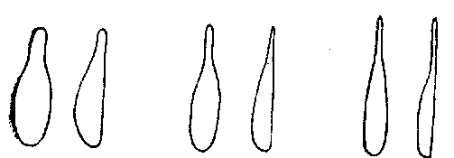

1 2 3

Рис. 3.7. Форма зерна овса:
1 – ширококонечно-горбатая; 2 – узкоконечно-плоская; 3 – остроконечная

Опушение основания первого зерна у большинства сортов овса отсутствует. Некоторые из них могут иметь единичные волоски. Количество и длина волосков увеличивается в годы с засушливым летом, а при достаточном увлажнении, наоборот, уменьшается.
Характер остей может служить также отличительным сортовым признаком, так как у разных сортов по форме они могут быть прямые и изогнутые, по длине – короткие, средние и длинные, по эластичности – мягкие, средние и грубые. В засушливые годы ости бывают длиннее и грубее.
Число зерен в колоске у большинства сортов равняется двум.
В пределах одной метелки этот показатель колеблется от одного до трех. Изменяется он и по годам в зависимости от условий произрастания.
Пленчатость зерна в зависимости от сорта и условий выращивания колеблется от 25 до 40 %. В засушливые годы щуплость зерна возрастает, пленчатость повышается.
Наличие двойных зерен. При неблагоприятных условиях иногда нижнее зерно не развивается, его цветковые чешуи охватывают второе зерно, которое оказывается в двойной пленке и называется двойным зерном. В результате посевные и кормовые качества двойных зерен оказываются низкими.
Форма метелки зависит от характера расположения веточек. Этот признак хорошо определяется в фазе молочной спелости (рис. 3.8).

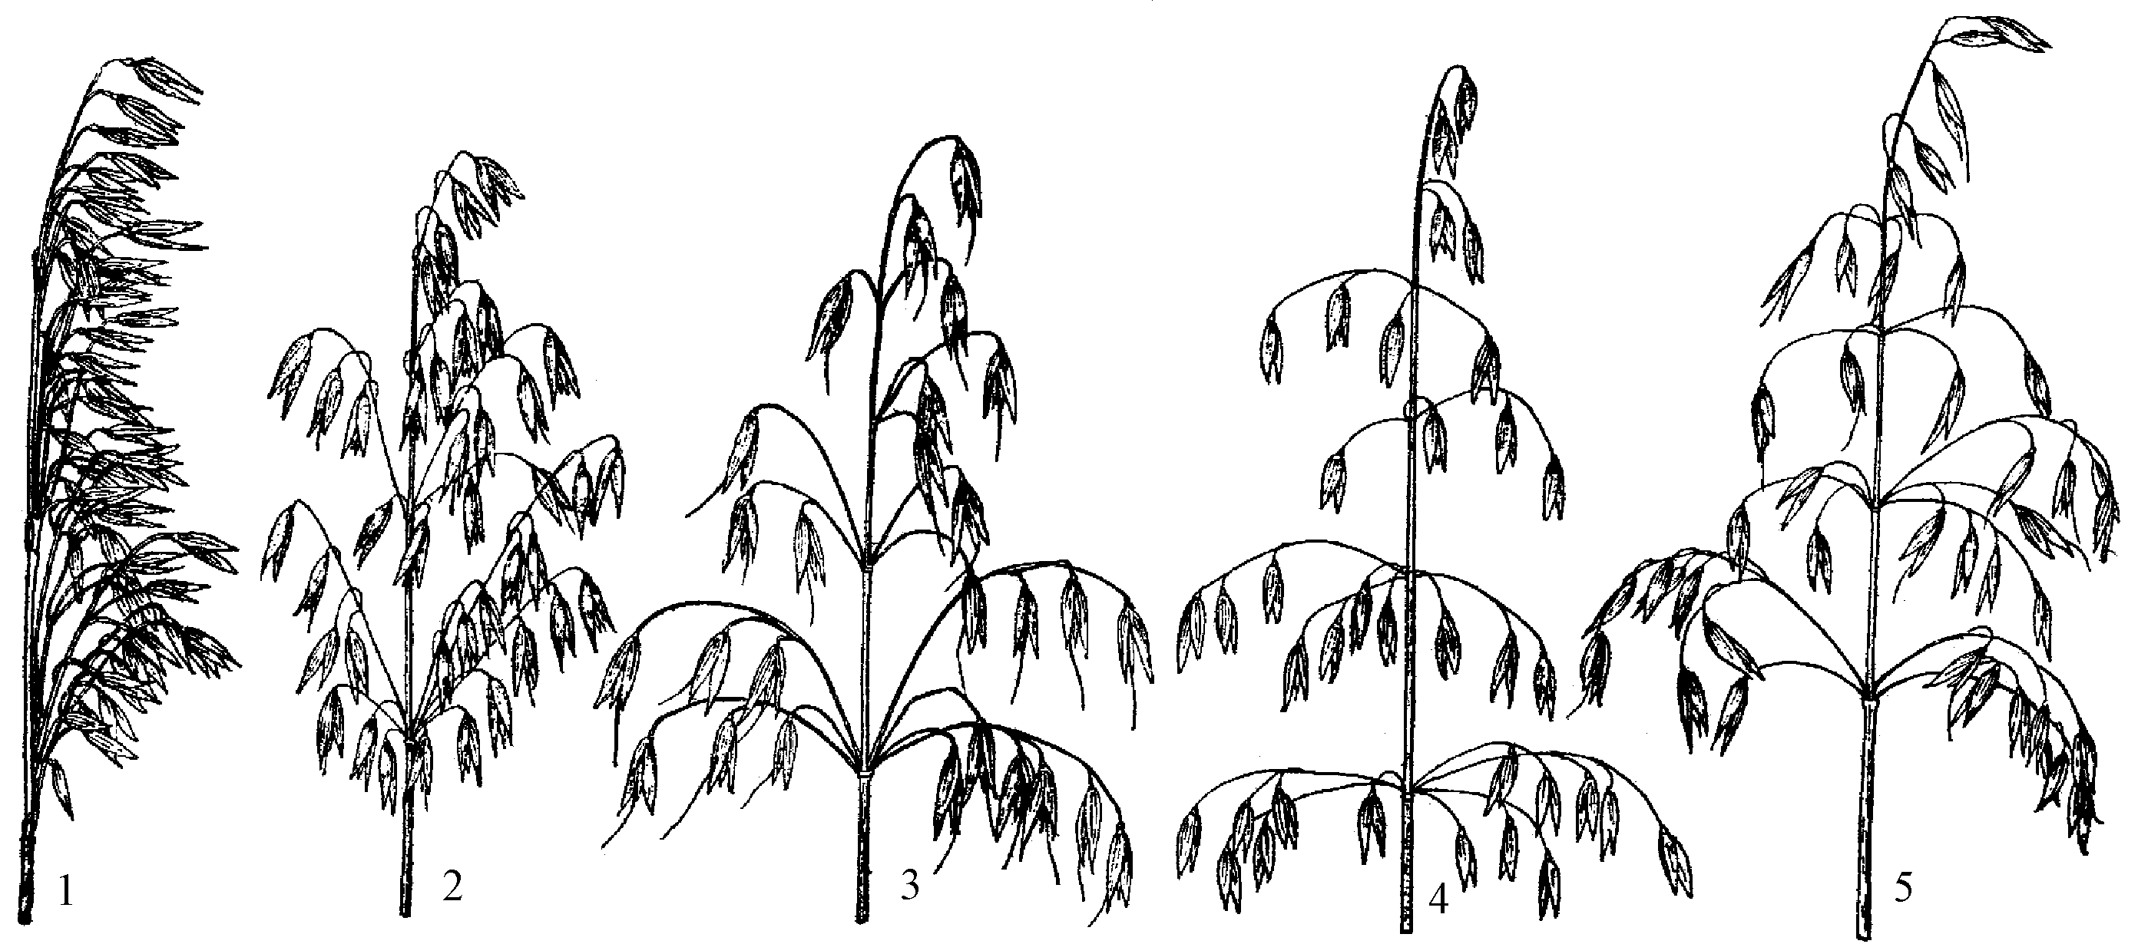

1 2 3 4 5

Рис. 3.8. Форма метелки овса:
1 – одногривая; 2 – сжатая; 3 – полусжатая; 4, 5 – раскидистая

Различают метелку одногривую, сжатую, полусжатую и раскидистую. В зависимости от угла отхождения веточек от основного стебля они могут быть поднятыми (30–40^{о}), полуподнятыми (60–70^{о}), горизонтальными (80–90^{о}), слабопониклыми (91–100^{о}), сильнопониклыми (более 100^{о}). Большинство сортов имеют метелку с поднятыми или полуподнятыми веточками.
Форма стеблевых узлов может быть впалая, цилиндрическая и выпуклая. Этот признак определяют по третьему узлу снизу (рис. 3.9).

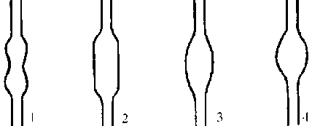

1 2 3 4

Рис. 3.9. Форма стеблевых узлов у овса: 1 – впалая; 2 – цилиндрическая;
3 – слабовыпуклая; 4 – выпуклая

Сорта овса могут различаться по опушению стеблевых узлов, листового влагалища и краев листовой пластинки. Опушение лучше выражено на нижних листьях, поэтому его определяют в фазе кущения (табл. 3.3).

Таблица 3.3. Сортовые признаки овса

Признак | Характеристика признака
1 | 2 | 3 | 4 | 5 | 6
Форма метелки | Одногривая | Сжатая | Полусжатая | Раскидистая
Положение ветвей  метелки, угол  отхождения ветвей  от основного стебля | Поднятые  (30–40^{о}) | Полупод-нятые  (60–70^{о}) | Горизонтальные (90^{о}) | Слабопо-никлые  (91–100^{о}) | Сильнопониклые  (более 100^{о})
Форма стеблевых узлов | Впалая | Цилиндрическая | Слабовыпуклая | Выпуклая
Опушение стеблевых узлов | Отсутствует | Редкое | Среднее | Густое
Опушение листового  влагалища | Не  опушено | Опушено
Число зерен в колоске | Однозерные | Двузерные | Склонны  к образованию  3-го зерна
Тип зерновки | Толстоплодное | Среднеплодное | Тонко-плодное
Опушение основания  первого зерна | Отсутствует | Единичные волоски | Пучки  волос
Окончание табл. 3.3

1 | 2 | 3 | 4 | 5 | 6
Характер остей:  по форме | Прямые | Изогнутые | Коленчато-изогнутые
длине | Короткие | Средние | Длинные
эластичности | Мягкие | Средние | Грубые
окраске | Белые | Окрашенные
Пленчатость, % пленок | Пленчатые  (25–40 %) | Голозерные
Наличие  двойных зерновок | Имеются | Не имеются

3.4. Сорта овса

В настоящее время в Государственный реестр сортов и древесно-кустарниковых пород включено 17 сортов ярового овса.
Среди них 11 сортов белорусской селекции, 2 – немецкой, 2 – польской, 2 сорта совместной белорусско-польской селекции (табл. 3.4).

Таблица 3.4. Характеристика сортов овса

Название сорта | Оригинатор | Год включения в реестр | Группа спелости | Урожайность, ц/га |  | Масса 1000  зерен, г | Содержание белка, % | Пленчатость, %
 |  |  |  | средняя | максимальная
ЭРБГРАФ | Германия | 1982 | 03 | 43,0 | 60,2 | 35,0 | 13,0 | 23,0
ПОЛОНЕЗ | Беларусь,  Польша | 1996 | 05 | 43,0 | 79,1 | 37,0 | 12,9 | 24,0
СТРАЛЕЦ | Беларусь,  Польша | 1998 | 05 | 45,9 | 81,2 | 35,5 | 12,4 | 28,6
БАГАЧ | Беларусь | 1998 | 04 | 42,3 | 79,0 | 40,0 | 12,2 | 31,1
ВАНДРОУНIК | Беларусь | 1999 | 05 | 29,4 | 54,7 | 32,5 | 16,0 | 2,0
ЧАКАЛ | Польша | 2000 | 05 | 42,4 | 82,5 | 39,0 | 11,0 | 25,5
ЮБИЛЯР® | Беларусь | 2002 | 05 | 41,6 | 76,0 | 30,9 | 11,6 | 26,0
ЗАПАВЕТ®  50 | Беларусь | 2006 | 05 | 62,0 | 96,2 | 36,0 | 11,5 | 24,5
КРЕПЫШ® | Беларусь | 2008 | 05 | 35,9 | 77,0 | 26,8 | 16,2 | −
ЗОЛАК® | Беларусь | 2008 | 05 | 56,8 | 88,7 | 33,7 | 11,8 | 22,0
ГОША® | Беларусь | 2009 | 05 | 38,2 | 76,5 | 29,3 | 15,8 | −
ФАКС® | Беларусь | 2010 | 05 | 64,2 | 101,2 | 36,0 | 11,9 | 24,9
ЛИДИЯ® | Беларусь | 2011 | 05 | 63,8 | 94,3 | 35,3 | 12,5 | 24,5
АЙВОРИ | Германия | 2012 | 05 | 60,6 | 85,5 | 42,1 | 12,3 | 23,6
ДЕБЮТ | Беларусь | 2012 | 05 | 58,3 | 84,9 | 35,0 | 13,0 | 24,6
БИНГО | Польша | 2013 | 05 | 63,2 | 98,4 | 40,9 | 11,7 | 22,4
ФРИСТАЙЛ | Беларусь | 2014 | 05 | 60,2 | 94,1 | 41,4 | 13,0 | 23,4

Примечание. Группа спелости: 03 – раннеспелый, 04 – среднеранний, 05 – среднеспелый.
4. Сортоведение озимой ржи
(Secale cereale L.)

Рожь относится к роду Secale L. семейства злаковых (Gramineae Juss.) или мятликовых (Poaceae Barnh.) и включает четыре самостоятельных вида, разделенных на две секции, одна из которых объединяет все дикорастущие виды, а вторая – возделываемую культурную рожь.
Секция Oplismenolepis Nevski – плотнозакрыточешуйчатая. Включает дикорастущие виды: S. silvestre Host. − рожь дикая (2n = 14),
S. iranicum Kobyl. – рожь иранская (2n = 14), S. montanum Guss. – рожь горная (2n = 14).
Секция культурной ржи включает один вид S. cereale L. – рожь посевная (2n = 14). Это полиморфный вид, который объединяет пять подвидов: рожь зерновая (ssp. S. cereale L.), рожь тетраплоидная (ssp. tetraploidum Kobyl.), рожь Вавилова (ssp. vavilovii Kobyl.), рожь Державина (ssp. derzhavinii Kobyl.) и рожь Цицина (ssp. tsitsinii Kobyl.).
Рожь посевная, или культурная (S. cereale L.), является единственным видом, который широко возделывается для получения высокоценного продукта питания, кормов для животных и сырья для пищевой и спиртовой промышленности (рис. 4.1).

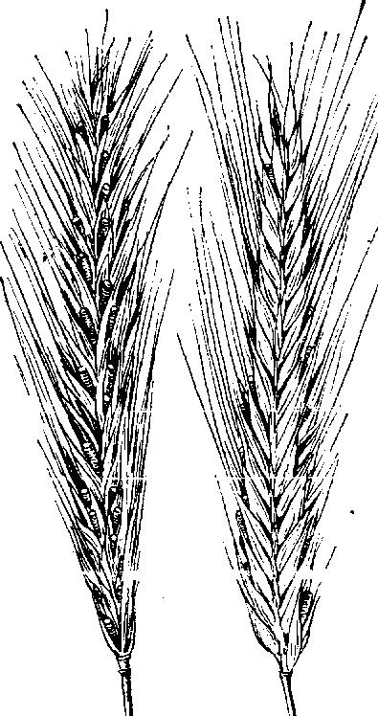

1 2

Рис. 4.1. Колос ржи:
1 – лицевая сторона;
2 – боковая сторона
Растения посевной ржи однолетние, озимого и ярового типа, с неломким колосом, крупным и хорошо вымолачиваемым зерном. Яровая рожь распространена преимущественно в районах с суровыми зимами.
Озимая рожь является типичным перекрестником с высокой самостерильностью. Возделываемые сорта диплоидного (2n = 14) и тетра-
плоидного (2n = 28) уровней имеют озимый образ жизни.
Стебель ржи представляет собой полую соломину с тремя − семью междоузлиями, разделенными узлами. Длина соломины в зависимости от сорта и условий выращивания составляет 80−180 см. Отдельные вариации по этому признаку могут находиться в пределах 30−250 см.
Самыми короткостебельными считаются растения высотой до 110 см, стеблестой высотой 111−130 см относится к низкорослому, стебли высотой 131−150 см являются средними, 151−170 см – высокие, а при длине соломины выше 171 см образцы относятся к очень высоким.
Листья, как у всех злаковых, линейные, состоящие из листовой пластинки с язычком (лигулой) и ушками. Число листьев соответствует количеству междоузлий, не считая подколосового. Листовая пластинка с верхней стороны иногда покрыта волосками. Язычок и ушки рано засыхают и отпадают.
Корневая система мочковатая, состоящая из первичных и вторичных корней.
Соцветие – сложный колос незаконченного типа с колосками, расположенными на уступах колосового стержня.
Каждый колосок состоит из двух, реже трех и более цветков, расположенных между колосовыми чешуями. Колосовые чешуи, как правило, короче цветковых чешуй. Цветок имеет наружную и внутреннюю цветковые чешуи, одногнездную завязь с двухлопастным перистым рыльцем и тремя пыльниками на длинных тычиночных нитях.
Со стороны чешуй у основания завязи имеются две маленькие пленочки − лодикулы, раскрывающие цветок во время цветения.
Плод – зерновка удлиненно-овальной или продолговатой формы, с глубокой бороздкой, с хохолком или без него.
Разновидности культурной ржи различаются по форме, окраске и опушению колоса. Все возделываемые сорта диплоидной озимой ржи с обычным ржаным колосом относятся к разновидности ржи обыкновенной S. cereale var. vulgare.
С нахождением форм ржи с ветвисто-лопастными, ежевидными и пшеницеобразными колосьями выделены соответственно разновидности композитум (var. compositum Lam.), монстросум (var. monstrosum Koern.), тритикиформе (var. triticiforme Kobyl.) (рис. 4.2).
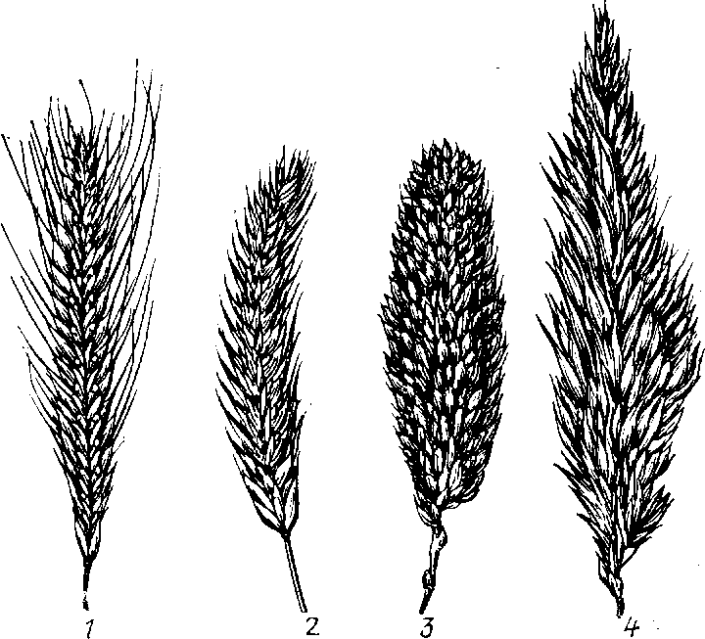

1 2 3 4

Рис. 4.2. Форма колоса у разновидностей ржи:
1 – vulgare; 2 – triticiforme; 3 – monstrosum;
4 – compositum

Сорта подвида тетраплоидной ржи с обычным колосом относятся к разновидности рамозум (var. ramosum Kobyl.). Формы многолетней диплоидной ржи (ssp. derzhavinii Tzvel.) с типично ржаной формой колоса, соломенно-желтой окраской колоса относятся к разновидности нудипалеатум (var. nudipaleatum Kobyl.). Формы с ветвистым колосом принадлежат к разновидности альбиспикум (var. albispicum Kobyl.).
Окраска колоса может быть белая (соломенно-желтая), красная, коричневая и черная.
По характеру заключения зерна в чешуи различают закрытозерные, открытозерные и промежуточные формы (рис. 4.3).

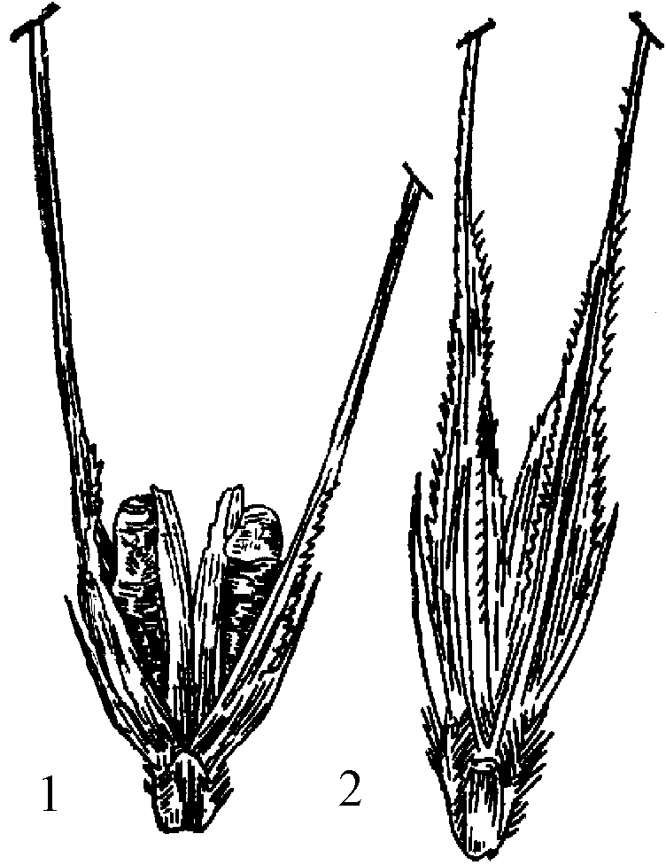

1 2

Рис. 4.3. Зерно ржи: 1 – открытое; 2 – закрытое цветковыми чешуями
Поверхность наружной цветковой чешуи может быть голая и опу-шенная, покрытая густыми или редкими, длинными или короткими, мягкими или жесткими волосками.

4.1. Сортовые признаки озимой ржи

Высота растений является весьма важным сортовым признаком, от которого зависит устойчивость к полеганию и соотношение зерна к соломе в получаемом урожае.
Различают низкорослые формы (до 110 см), короткостебельные (111−130 см), среднестебельные (131−150 см) и высокостебельные сорта (свыше 151 см).
Длина колоса. Сорта, у которых колос достигает 12 см и более, относятся к длинноколосым. Колосья длиной 8−12 см считаются средними, а менее 8 см – короткими.
Плотность колоса, как и у пшеницы, определяется по числу колосков, приходящихся на 10 см колосового стержня. У сортов и форм с рыхлым колосом эта величина составляет менее 32 колосков. Колосья при наличии 32−35 колосков на 10 см считаются среднеплотными, 36−39 – выше средней плотности, 40 и более колосков – высокой плотности.
Форма колоса у различных сортов может быть призматическая, веретеновидная и удлиненно-эллиптическая (рис. 4.4).

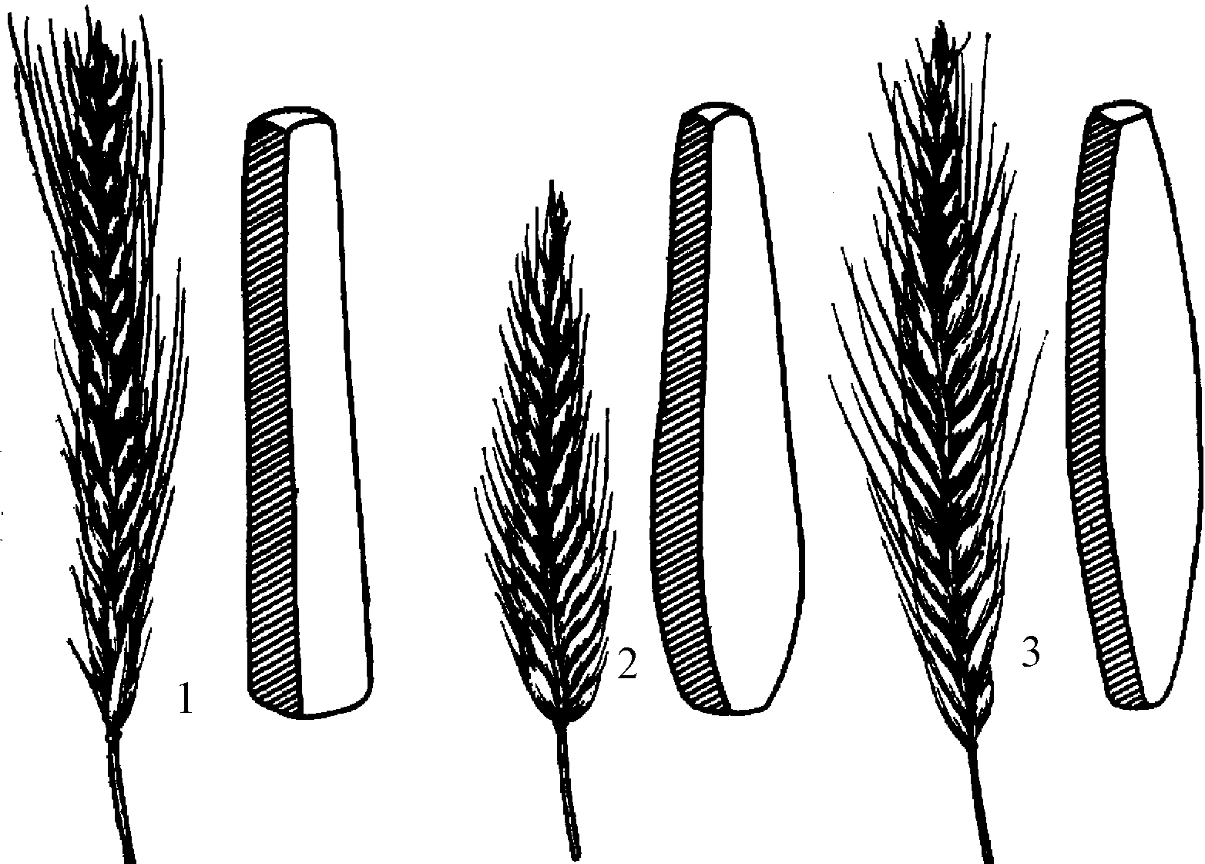

1 2 3

Рис. 4.4. Форма колоса у сортов ржи:
1 – призматическая; 2 – веретенообразная;
3 – удлиненно-эллиптическая
Лицевая и боковая стороны у колоса призматической формы почти одинаковые, поэтому в поперечном сечении он приближается к квадрату. У колосьев веретеновидной формы боковая сторона в нижней части шире лицевой, а кверху сужается, поэтому поперечное сечение в нижней части имеет вид вытянутого прямоугольника, а в верхней приближается к квадрату. При удлиненно-эллиптической форме лицевая сторона по всей длине уже боковой. Колос приобретает плоский вид, особенно в средней части, постепенно сужается книзу и кверху.
Пониклость колоса имеет непосредственное отношение к набуханию и склонности зерен к прорастанию на корню в дождливую погоду при созревании перед уборкой, поэтому этот признак всегда учитывается при отборе перспективных селекционных образцов. Предпочтение отдается образцам с поникающими колосьями.
Зерно по форме может быть овальным и удлиненным (рис. 4.5), длинным (более 8 мм), средним (7−8 мм) и коротким (менее 7 мм).

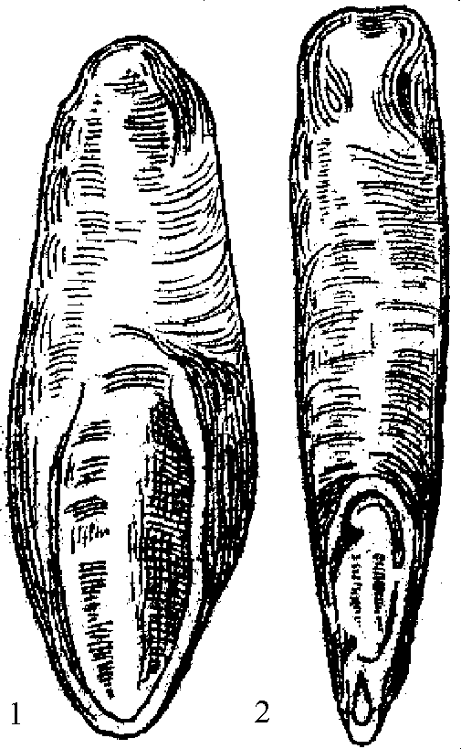

1 2

Рис. 4.5. Форма зерна
ржи: 1 – овальная;
2 – удлиненная

По окраске различают зерно белое, желтое, зеленое, серо-зеленое, серо-желтое, голубое, фиолетовое, светло-коричневое, коричневое. Наиболее распространенной окраской зерна у возделываемых сортов является серо-зеленая с примесями семян других окрасок в силу популятивности ржи как перекрестника.
Масса 1000 семян связана с их крупностью и выполненностью. Этот показатель считается очень низким, если находится в пределах до 20 г, низким – 21−30, средним 31−40, высоким – 41−60 и очень высоким − свыше 60 г.
Большинство существующих сортов имеют среднюю массу 1000 семян, более высокие значения этого показателя формируются у тетраплоидных и лучших крупнозерных диплоидных сортов (табл. 4.1).
Таблица 4.1. Сортовые признаки озимой ржи

Признак | Характеристика признака
Форма колоса | Призмати-ческая | Веретено-видная | Удлиненно-эллипти-ческая
Длина колоса, см | Длинный  (12 и более) | Средний  (8–11) | Короткий  (7 и менее)
Плотность колоса  (количество  колосков на 10 см длины колоса) | Плотный  (более 40) | Выше  средней  (36–39) | Средняя  (32–35) | Низкая  (менее 32)
Характер заключения зерна в чешуях | Открытое | Закрытое
Форма зерновки  (отношение длины  к ширине) | Овальная  (3,3 и менее) | Удлинен-ная  (более 3,3)
Окраска зерновки | Белая | Желтая | Зеленая | Фиолетовая
Длина зерновки, мм | Длинная  (более 8) | Средняя  (7–8) | Короткая  (менее 7)
Масса 1000 семян, г | Очень низкая (менее 20) | Низкая  (21−30) | Средняя  (31–40) | Высокая  (41–60) | Очень  высокая  (более 60)
Крупность зерновки | Крупная | Средняя | Мелкая

4.2. Сорта озимой ржи

В настоящее время в Государственный реестр сортов и древесно-кустарниковых пород включено 30 сортов и гибридов озимой ржи, в том числе 12 диплоидных сортов, 12 тетраплоидных сортов и 6 дип-лоидных гибридов первого поколения.
Среди них 24 сорта и 1 гибрид F₁ белорусской селекции, 3 гибрида F₁ – немецкой и 2 гибрида F₁ совместной белорусско-немецкой селекции (табл. 4.2).

Таблица 4.2. Характеристика сортов озимой ржи

Название сорта | Оригинатор | Год включения в реестр | Урожайность |  | Масса 1000 зерен, г | Содержание белка, % | Хлебопекарные качества, балл
 |  |  | средняя | максимальная
1 | 2 | 3 | 4 | 5 | 6 | 7 | 8
Диплоидные сорта
ЯСЕЛЬДА | Беларусь | 1998 | 46,0 | 61,2 | 27,5 | 9,9 | 4,1
ЗУБРОВКА | Беларусь | 1999 | 45,0 | 62,0 | 31,0 | 10,6 | 4,0
ЗАРНИЦА | Беларусь | 2004 | 57,0 | 79,0 | 40,0 | 10,8 | 3,5
ТАЛИСМАН | Беларусь | 2004 | 55,0 | 83,0 | 37,5 | 11,3 | 3,5
НИВА | Беларусь | 2005 | 60,1 | 91,0 | 35,0 | 10,0 | 3,9
ЮБИЛЕЙНАЯ | Беларусь | 2005 | 63,9 | 89,8 | 35,0 | 10,5 | 3,3
БИРЮЗА® | Беларусь | 2006 | 65,0 | 93,0 | 38,5 | 10,5 | 3,0
ЛОТА® | Беларусь | 2006 | 69,0 | 100,5 | 37,5 | 9,5 | 4,0
АЛЬКОРА®  57 | Беларусь | 2008 | 60,7 | 88,6 | 30,1 | 10,9 | 4,1
ОФЕЛИЯ® | Беларусь | 2010 | 65,7 | 90,5 | 34,7 | 10,8 | 3,8
ГОЛУБКА® | Беларусь | 2014 | 56,4 | 89,4 | 33,7 | 10,9 | 4,0
ПАУЛIНКА® | Беларусь | 2015 | 61,8 | 88,8 | 33,9 | 10,4 | 4,0
Тетраплоидные сорта
ПУХОВЧАНКА | Беларусь | 1985 | 51,6 | 72,9 | 44,5 | 10,0 | 3,2
ВЕРАСЕНЬ | Беларусь | 1988 | 50,0 | 72,2 | 46,0 | 9,0 | 3,3
ИГУМЕНСКАЯ | Беларусь | 1998 | 55,0 | 66,2 | 50,0 | 10,3 | 3,1
СЯБРО$\breve{У}$КА | Беларусь | 1999 | 46,2 | 83,7 | 31,5 | 9,0 | 3,2
СПАДЧЫНА | Беларусь | 2000 | 44,6 | 82,8 | 42,5 | 10,7 | 3,0
ЗАВЕЯ-2 | Беларусь | 2001 | 45,5 | 79,9 | 79,5 | 11,8 | 3,9
ДУБИНСКАЯ | Беларусь | 2005 | 61,5 | 85,7 | 48,0 | 11,2 | 3,0
ПОЛНОВЕСНАЯ® | Беларусь | 2006 | 62,2 | 90,8 | 45,0 | 11,2 | 3,8
ПРАЛЕСКА® | Беларусь | 2011 | 62,8 | 88,4 | 43,2 | 9,8 | 3,0
ЗАЗЕРСКАЯ 3® | Беларусь | 2012 | 56,7 | 82,3 | 44,3 | 12,3 | 3,0
Окончание табл. 4.2

1 | 2 | 3 | 4 | 5 | 6 | 7 | 8
БЕЛАЯ ВЕЖА® | Беларусь | 2013 | 54,9 | 79,1 | 44,3 | 11,4 | 3,0
ПЛАМЯ® | Беларусь | 2015 | 59,9 | 85,3 | 30,1 | 10,9 | 3,1
Диплоидные F₁
ПИКАССО | Германия | 2005 | 73,0 | 120,0 | 33–40 | 9,2 | 3,2
ЛОБЕЛ 103® | Беларусь,  Германия | 2006 | 84,0 | 108,0 | 40–52 | 11,2 | 4,1
ГАЛИНКА® | Беларусь,  Германия | 2008 | 72,0 | 104,7 | 31,3 | 10,4 | 4,2
ФУГАТО | Германия | 2009 | 73,6 | 108,0 | 38,1 | 9,3 | 3,8
ПЛИСА® | Беларусь | 2011 | 64,0 | 106,2 | 34,7 | 9,8 | 4,0
ЗУ ДРАЙВ | Германия | 2015 | 74,0 | 96,8 | 32,8 | 14,0 | 4,0
58
5. Сортоведение гречихи
(Fagopyrum Mill.)

Род гречихи (Fagopyrum Mill.) относится к семейству гречишных (Polygonaceae Juss.) и характеризуется следующими ботаническими признаками.
Стебель ветвящийся, высотой от 50 до 200 см, ребристый, с междоузлиями, окраска красновато-зеленая. В междоузлиях стебель полый, в узлах заполнен паренхимой. Различают три зоны стебля:
1) зона образования придаточных корней (от зародышевого корня до семядольного узла);
2) зона ветвления (начинается от семядольного узла и охватывает часть стебля, от которого отходят ветви первого порядка);
3) зона плодообразования (верхняя часть стебля, несущая соцветия).
Скороспелые и позднеспелые сорта различаются по числу междоузлий (6–20) и высоте стеблей (60–110 см). Сильноветвящиеся сорта образуют три-четыре ветви первого порядка, а ограниченно ветвящиеся − одну-две ветви. Имеются и неветвящиеся формы.
Листья гречихи отличаются от листьев других зерновых культур. Различают три формы листьев: 1) семядольные округло-почковидные; 2) черешковые сердцевидно-треугольные, наиболее крупные; 3) сидячие стреловидные на вершине стебля и ветвей. Прилистники сросшиеся, образуют раструб в месте прикрепления листа к стеблю. Наиболее мощный листовой аппарат имеют позднеспелые сорта.
Корень стержневой, неветвящийся. Основная часть корней размещается на глубине до 35−40 см, хотя возможно проникновение их на большую глубину (до 1 м).
Соцветие – кисть, которая располагается на цветоносе в пазухе листа. У наиболее распространенных сортов гречихи кисти нередко собраны в щитки или полузонтики на вершине стебля, причем боковые соцветия в виде кисти могут иметь вильчатую или ветвистую форму (рис. 5.1).
Для сортов с соцветиями на вершине стебля в виде щитка или полузонтика характерен незавершенный тип роста побегов. В отличие от них сорта с детерминантным типом роста побегов имеют стебель, заканчивающийся кистью, образование которой на вершине побега исключает дальнейший рост растения.
Первыми зацветают нижние соцветия, затем цветение распространяется к вершине стебля. Период цветения у гречихи растянутый и длится до 25–30 дней и более.
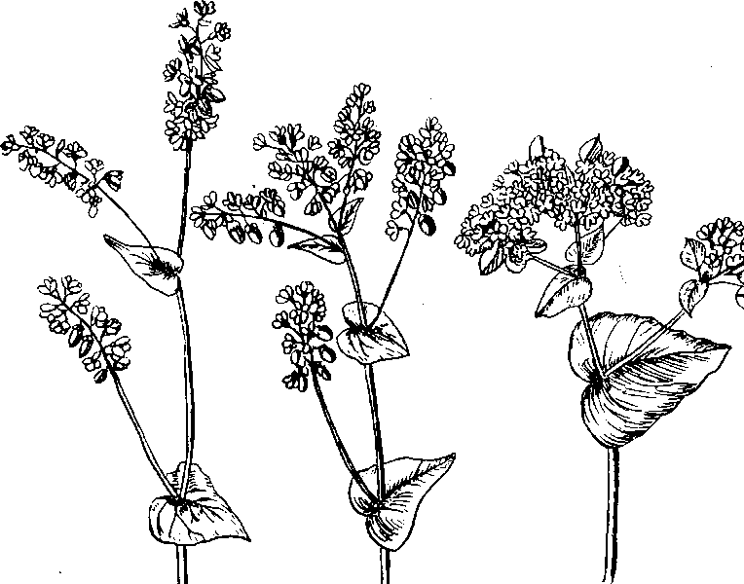

1 2 3

Рис. 5.1. Типы соцветий гречихи:
1 – кисть; 2 – щиток; 3 – полузонтик

Цветок гречихи диморфный, гетеростильный, т. е. имеет пестик и тычинки неодинаковой длины. В нем 5 лепестков, 8 тычинок, расположенных в два круга (из трех и пяти тычинок), и пестик. У основания цветка расположены 8 нектарников для привлечения насекомых. Встречаются у гречихи и гомостильные цветки, имеющие одинаковую длину пестика и тычинок.
Длиннопестичные и короткопестичные растения имеют разные генотипы по S-гену (рецессивные гомозиготы и гетерозиготы соответственно). У таких растений не только пестики, но и пыльцевые зерна различаются по величине. Нормальное завязывание плодов происходит только при легитимном опылении, когда пыльца из цветков короткопестичных растений попадает на рыльца цветков длиннопестичных или наоборот.
Окраска цветков гречихи белая или розовая разной интенсивности, вплоть до красной. Среди коллекционных образцов встречается и зеленая окраска цветков.
Плод – трехгранный орешек с острыми или тупыми ребрами и гладкими гранями (рис. 5.2). Ребра, разрастаясь, образуют крылья, степень развития которых неодинакова у разных форм. В связи с этим различают крылатые и бескрылые плоды.
Плод гречихи имеет твердый околоплодник (перикарпий), не срастающийся с семенем, которое состоит из зародыша с двумя семядолями и эндосперма.
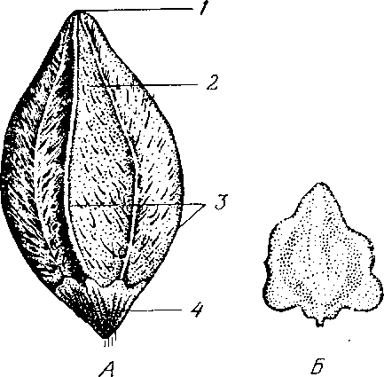
4
3
2
1

а б

Рис. 5.2. Плоды гречихи:
а – культурной;
б – татарской;
1 – вершина; 2 – грань;
3 – ребро; 4 – основание

Известны сорта с черными, серыми и коричневыми плодами. Окраска плодов может быть однотонной или с рисунком в виде штрихов, точек.
Одним из недостатков гречихи является неравномерное созревание плодов и способность их к прорастанию на корню во время дождливой погоды в период уборки.

5.1. Виды гречихи

Род Fagopyrum Mill. включает диплоидные (2n = 16) и тетраплоидные (4n = 32), однолетние и многолетние виды.
Наиболее распространены однолетние диплоидные виды. К ним относятся гречиха культурная (Fagopyrum esculentum Moench.) и гречиха татарская (Fagopyrum tataricum (L.) Gaertn.).
Производственное значение имеет лишь один диплоидный вид – Fagopyrum esculentum. На основе этого вида создан ряд тетраплоидных сортов. Диплоидная татарская гречиха встречается в посевах как трудноотделимый сорняк.
Вид Fagopyrum esculentum Moench. делится на два подвида: обыкновенную (ssp. vulgare St.) и многолистную (ssp. multifolium St.).
К первому подвиду (vulgare) относятся скороспелые и среднеспелые формы с 8–12 междоузлиями, распространенные в Европе и Америке. Второй подвид (multifolium) включает позднеспелые формы с большим числом междоузлий (12–28) и листьев, мощным ростом (высота 100–200 см и более).
Подвид vulgare подразделяется на две разновидности: var. alata Bat. и var. aptera Bat. Плоды у разновидности alata крылатые, ребра острые, у apterа – плоды бескрылые, а поэтому труднее обрушиваются, ребра тупые, грани выпуклые. Основные различия между разновидностями основаны на степени развития крыльев у плодов (рис. 5.3).

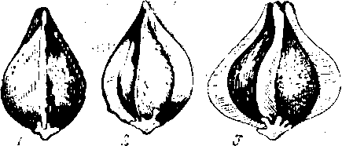

1 2 3

Рис. 5.3. Степень развития крыльев
у плодов гречихи обыкновенной:
1 – бескрылые; 2 – крылатые; 3 – каемчатые

Большинство районированных сортов гречихи относится к разновидности alata, т. е. имеет крылатые, сравнительно легко обрушиваемые плоды (табл. 5.1).

Таблица 5.1. Отличительные признаки видов гречихи

Признак | Вид гречихи
 | Гречиха обыкновенная | Гречиха татарская
Латинское название вида | Fagopyrum esculentum | Fagopyrum tataricum
Разновидность | Аlata  Аptera | −
Форма соцветия | Кисть или щиток | Рыхлая кисть
Окраска стебля | Красновато-зеленая | Зеленая
Величина и окраска цветков | Более крупные, пахучие, белые или розовые разной интенсивности, гетеростильные, диморфные, перекрестноопыляемые | Мелкие, желтовато-зеленые, гомостильные, приспособленные к самоопылению
Форма и поверхность  плодов | Сравнительно крупные, трехгранные, легко обрушиваются | Мелкие, трудно  обрушиваются
Крылатость | Ярко выражена | Не выражена
Выраженность граней | Ярко выражены | Морщинистые  с бороздкой

5.2. Сортовые признаки гречихи

При описании сортов гречихи обычно указывают продолжительность вегетационного периода от всходов до цветения и от всходов до созревания плодов, высоту растений, число узлов на стебле, облиственность, окраску цветков, форму и окраску плодов, массу 1000 зерен, пленчатость, выравненность зерна, выход крупы и другие особенности.
Вегетационный период. У позднеспелых сортов он составляет 90−110 дней, у скороспелых – 60–70, у среднеспелых – 70–90 дней.
Высота растений. По этому признаку различают сорта высокорослые – 90–100 см и более, среднерослые – 80–90 см, низкорослые – 60–80 см. При описании высоты растений учитывается и ветвление стебля.
Число узлов на стебле у скороспелых сортов 6–8, у среднеспелых – 9–11, у позднеспелых – более 12.
Плоды гречихи делят по соотношению длины и ширины на удлиненные (длина плода превышает ширину), округлые (длина равна поперечному сечению), обычные (длина несколько больше поперечного сечения) и веретеновидные (верхнее и нижнее сечения равны).
Масса 1000 зерен. Наибольшую массу 1000 зерен имеют тетра-плоидные сорта – более 30 г. У диплоидных сортов масса 1000 зерен составляет 25,0–29,9 г.
Пленчатость зерна гречихи в значительной степени сказывается на выходе крупы. Она составляет 18–20 % у тонкопленчатых сортов, 20,1–24,9 % у среднепленчатых, 25–28 % у толстопленчатых.
Выравненность зерна может быть высокой – более 90 %, низкой – ниже 60 % и средней – от 60 до 90 %.
Выход крупы варьирует от 60 до 80 %. На этот признак влияют крылатость плодов, пленчатость, выравненность, крупность зерна.

5.3. Сорта гречихи

В настоящее время в Государственный реестр сортов и древесно-кустарниковых пород включено 20 сортов гречихи, в том числе 13 диплоидных и 7 тетраплоидных.
Среди них 17 сортов белорусской селекции, 2 − российской и 1 – польской селекции (табл. 5.2).

Таблица 5.2. Характеристика сортов гречихи

Название сорта | Оригинатор | Год включения в реестр | Группа спелости | Урожайность, ц/га |  | Масса 1000 семян, г | Содержание белка, % | Пленча-тость, % | Выход крупы, % | Выход ядрицы, % | Вкус каши, балл
 |  |  |  | средняя | максимальная
Диплоидные сорта
АНИТА  БЕЛОРУССКАЯ | Беларусь | 1991 | 05 | 18,3 | 32,9 | 25,5 | 14,7 | 22,0 | 73,0 | − | −
ЖНЯЯРКА | Беларусь | 1995 | 05 | 11,2 | 22,3 | 28,0 | − | 23,5 | − | − | −
ДОЖДИК | Россия | 1995 | 05 | 18,7 | 27,3 | 30,0 | 16,3 | 21,5 | 73,0 | − | −
СМУГЛЯНКА | Беларусь | 1997 | 05 | 10,0 | 24,0 | 27,0 | − | − | − | − | −
ДИКУЛЬ | Россия | 2004 | 05 | 15,1 | 25,8 | 27,0 | − | − | 70,0 | 53,0 | 5
КАРМЕН® | Беларусь | 2005 | 05 | 17,3 | 24,7 | 28,7 | − | 27,5 | 67,7 | 65,0 | 5
ВЛАДА®  64 | Беларусь | 2008 | 05 | 16,5 | 28,1 | 29,5 | − | 23,5 | 75,6 | 62,5 | 5
САПФИР® | Беларусь | 2010 | 05 | 22,3 | 42,6 | 30,0 | 14,3 | 23,5 | 73,3 | 56,7 | 5
АМЕТИСТ® | Беларусь | 2011 | 05 | 21,1 | 34,7 | 23,5 | 14,9 | 23,5 | 72,0 | 63,0 | 5
ФЕНИКС® | Беларусь | 2011 | 05 | 21,4 | 39,6 | 27,8 | 15,2 | 27,8 | 69,9 | 61,9 | 5
ЛАКНЕЯ | Беларусь | 2012 | 05 | 21,0 | 33,0 | 22,3 | 14,8 | 22,3 | 72,0 | 55,0 | 5
КУПАВА | Беларусь | 2014 | 05 | 24,7 | 40,9 | 30,6 | 16,1 | 23,8 | 71,0 | 52,8 | 5
КОРА | Польша | 2015 | 05 | 23,3 | 37,5 | 28,2 | 16,2 | 27,0 | 71,5 | 57,2 | 5
Тетраплоидные сорта
СВИТЯЗЯНКА | Беларусь | 1992 | 05 | 13,8 | 27,1 | 30,0 | 16,8 | 24,8 | 72,8 | − | 5
ИЛИЯ | Беларусь | 1998 | 05 | 17,1 | 33,2 | 36,0 | − | 26,0 | 73,5 | − | 5
ЛЕНА® | Беларусь | 2004 | 05 | 13,8 | 25,5 | 35,0 | − | − | 72,0 | 55,0 | 5
АЛЕКСАНДРИНА® | Беларусь | 2006 | 05 | 18,1 | 32,7 | 36,5 | − | 26,6 | 68,2 | 63,7 | 5
МАРТА® | Беларусь | 2009 | 05 | 19,1 | 35,7 | 37,1 | 14,0 | 26,6 | 72,0 | 74,8 | 5
АНАСТАСИЯ® | Беларусь | 2011 | 05 | 19,3 | 37,1 | 38,5 | 16,0 | 27,3 | 72,0 | 67,0 | 5
ТАНЮША | Беларусь | 2013 | 05 | 20,4 | 37,3 | 37,1 | 15,0 | 29,2 | 71,7 | 83,2 | 5

6. Сортоведение гороха
(Pisum L.)

Род Pisum L. представлен однолетними травянистыми растениями. Корень стержневой, глубоко (до 1,5 м) проникает в почву.
Стебель округлый, неясно четырехгранный, полый. Длина его в зависимости от сорта и условий произрастания варьирует от 25 до 200−300 см. Обычно полегающий, иногда прямостоячий. Различают стебель простой, когда в его плодущей части цветки и в последующем бобы расположены более или менее равномерно, и фасциированный, в верхней плодущей части плоскорасширенный, узлы у него сближены, цветки и бобы расположены скученно, образуя ложный зонтик. Междоузлия от сильно укороченных до достаточно длинных.
Лист гороха сложный, у районированных сортов имеет черешок, от одной до четырех пар листочков и заканчивается усиками. Встречаются формы с другим типом листа (рис. 6.1). Прилистники полусердцевидные, обычно крупнее листочков.

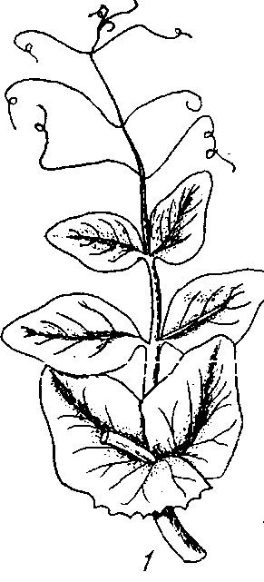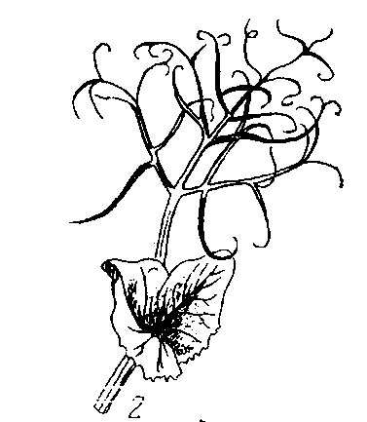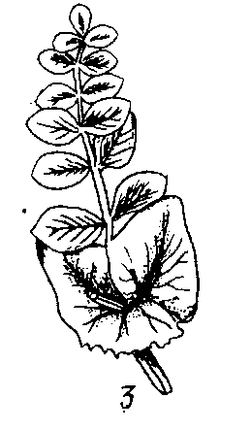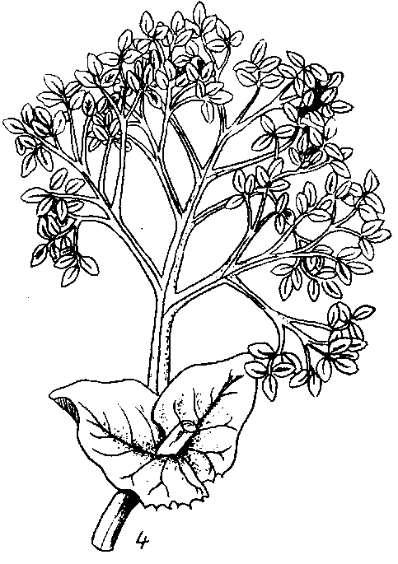

1 2 3 4

Рис. 6.1. Тип листа гороха:
1 – обычный; 2 – усатый (безлисточковый); 3 – акациевидный (безусиковый);
4 – многократно непарноперистый

Соцветие – пазушная кисть, у фасциированных форм – ложный зонтик. Венчик мотылькового типа, состоящий из пяти лепестков: паруса (флага), двух весел (или крыльев) и лодочки, образованной в результате срастания двух лепестков. По месту срастания лепестков образуется вырост, называемый килем. В цветке гороха 10 тычинок, одна из них свободная, но тесно прилегает широким основанием к завязи, остальные девять срастаются между собой и образуют тычиночную трубку.
Плод – боб. Бобы плоские или цилиндрические, с тупой или заостренной верхушкой, с пергаментным слоем или без него, от мелких до очень крупных. У некоторых форм кроме надземных бобов имеются подземные бобы (амфикарпические формы).
Семена угловатые, округлые или почти шаровидные, с гладкой поверхностью, с вдавлинами или глубокоморщинистые.

6.1. Подвиды и разновидности гороха

Горох (Pisum L.) входит в трибу виковых (Vicieae Bronn.), семейство бобовых (Fabaceae Lindl., или Leguminosae Juss.).
Род Pisum L. включает два вида: Pisum fulvum Sibth. et Smith. – горох красно-желтый и Pisum sativum L.– горох посевной.
Горох красно-желтый – однолетнее низкорослое растение высотой 10–75 см с очень тонким стеблем. Ярко выраженный эфемер. Сильно реагирует на длину дня. Бобы мелкие (3–4×0,7–1 см), прямые, при созревании легко растрескиваются. Семена округлые, мелкие (0,3–0,4 см в диаметре), кожура толстая, темно-бурая. Рубчик оливкового, коричневого или черного цвета. Известен только в дикой флоре. Особого селекционного значения не имеет.
Горох посевной – однолетний, очень полиморфный вид. Стебель от тонкого до значительно утолщенного и плоско фасциированного в верхнем ярусе, полый, в основном полегающий, иногда прямостоячий. Междоузлия от укороченных до длинных. Высота растений от 20 до 300 см. Встречаются формы, имеющие все четыре типа листа. Прилистники крупнее листочков. Цветоносы пазушные, от одно- до многоцветковых. Бобы от мелких (3–4 см) до очень крупных (12–15 см),
с пергаментным слоем или без него. Семена округлые, в основном гладкие, разной крупности.
Вид включает шесть подвидов, каждый из которых объединяет огромное количество групп разновидностей, разновидностей и подразновидностей и имеет разное хозяйственное и селекционное значение.
Подвид гороха посевного (sativum) включает основное разнообразие форм, возделываемых на продовольственные цели, в качестве кормовой, овощной и сидеральной культуры.
Для установления групп разновидностей в пределах подвида гороха посевного рекомендуются следующие признаки: наличие или отсутствие пигментации венчика, строение створок боба, крупность, форма и поверхность семян. Последние три признака используются и для определения подразновидностей.
Под пигментацией венчика понимается окраска крыльев цветка.
У сортов зернового или овощного направления она белая, у сортов кормового гороха или используемого в качестве сидерата – розовая, красно-пурпурная, фиолетовая.
По строению створок боба различают лущильные и сахарные формы (рис. 6.2).
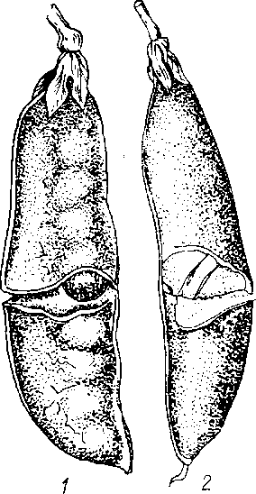
Рис. 94. Бобы гороха:
сахарпого: 2 — лущильного.

1 2

Рис. 6.2. Бобы гороха:
1 – сахарный;
2 − лущильный

У лущильных форм в стенках боба имеется пергаментный слой, что обусловливает легкую растрескиваемость боба при созревании. У сахарных форм пергаментный слой в створках боба отсутствует. Сорта этой группы возделывают в овощеводстве.
Отличительными признаками разновидностей гороха являются: край листочка (зубчатый или ровный), наличие или отсутствие антоцианового полукольца у основания прилистников, строение стебля (простой или фасциированный), длина стебля и междоузлий, наличие или отсутствие рубчика.
Края листочков бывают цельнокрайними, зубчатыми и пильчатыми.
Стебель гороха может быть простой, когда на его плодоносящей части цветки и соответственно бобы расположены более или менее равномерно, и фасциированный, когда стебель в верхней части расширен, узлы сближены, а цветки расположены скученно (рис. 6.3).
Длина стебля – сильно варьирующий признак. Выделяют карликовые формы – высота стебля до 50 см, полукарликовые – 51–80, среднерослые – 81–150, высокие – более 150 см.
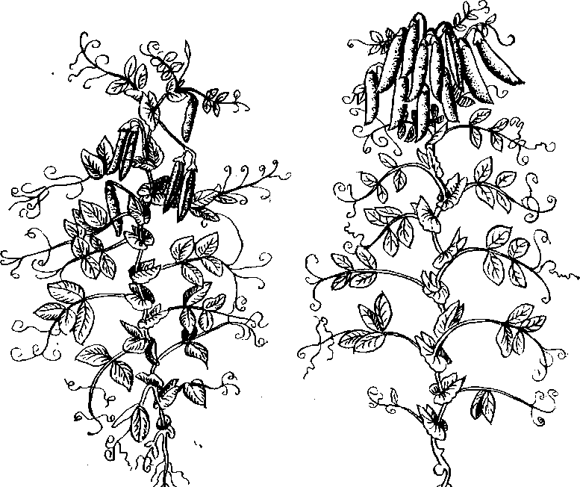

1 2

Рис. 6.3. Строение стебля гороха:
1 – простой; 2 – фасциированный

Междоузлия по длине бывают короткие, укороченные, средние и длинные. Короткие междоузлия значительно короче длины прилистников, укороченные − несколько короче длины прилистников, средние − незначительно длиннее прилистников, длинные − длиннее прилистников в 1,5 раза и более.
В настоящее время районированы сорта гороха посевного с неосыпающимися семенами. У этих форм семяножка (фуникулус) нормально развита, т. е. она прочно срастается с кожурой семени и при растрескивании боба семена не осыпаются (рис. 6.4).

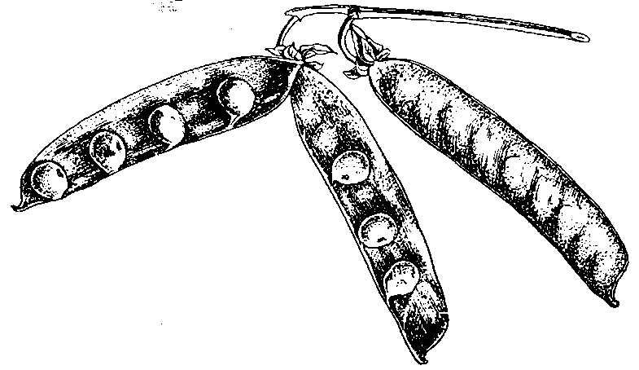

Рис. 6.4. Бобы и семена
неосыпающегося гороха

Отличительные признаки разновидностей гороха приведены в табл. 6.1.
Таблица 6.1. Отличительные признаки разновидностей гороха

Признак | Горох посевной  Pisum sativum | Горох полевой  Pisum arvense
Окраска цветков | Белая | Красно-фиолетовая
Окраска основания прилистников | Зеленая | С антоциановым пятном
Окраска семенной кожуры | Неокрашенная,  прозрачная | Окрашена в различные цвета (от серого до темно-бурого), непрозрачная
Окраска семян в кожуре | Светло-желтые, желто-розовые, реже зеленые,  очень редко – оранжевые | Однотонные (серые,  бурые, черные, красные),  с рисунком на кожуре в виде крапчатости  или пятнистости
Окраска рубчика | Светлый, редко черный | Бурый или черный
Характер поверхности  семян | Гладкая, с вдавлинами,  морщинистая | Гладкая, с вдавлинами,  морщинистая
Окрашивание семян  реактивом | Окрашиваются | Не окрашиваются

6.2. Подразновидности гороха

Основными отличительными признаками подразновидностей гороха посевного являются: форма, характер поверхности и размер семян, окраска семенной кожуры, семядолей и семян, окраска рубчика.
Форма и поверхность семян. У гороха посевного наиболее часто встречается округлая, реже угловатая и шаровидная форма семян, имеются и другие, переходные, формы.
Поверхность семян может быть гладкой, с вдавлинами и морщинистая, соответственно они называются округлыми, гладкими, с вдавлинами, мозговыми.
Крупность семян. Семена гороха имеют различный диаметр: мелкие – 3,5–5 мм (масса 1000 семян менее 150 г), средние − 5–7 мм (150–250 г), крупные – 7–10,5 мм (масса 1000 семян более 250 г).
Окраска семядолей бывает желтая, оранжево-желтая, светло- и темно-зеленая. Она более константна, чем окраска семенной кожуры.
Окраска семенной кожуры. У белоцветковых форм она бесцветная, прозрачная, а у форм с окрашенными цветками семенная кожура плотная, непрозрачная, окрашена в различные цвета.
Окраска семян гороха зависит от окраски семядолей и степени прозрачности семенной кожуры. У сортов зернового использования (белоцветковых) семена обычно светло-желтые, желто-розовые, реже зеленые, очень редко – оранжевые. У красноцветковых форм окраска семян зависит от окраски семенной кожуры. Она может быть однотонная (серая, бурая, черная, красная) и с рисунком на кожуре в виде фиолетовой крапчатости, пятнистости, полосатости.
Окраска рубчика. У белоцветковых форм рубчик обычно светлый, редко – черный, но никогда не бывает бурым. У форм с окрашенными цветками окраска рубчика в основном бурая или черная, но никогда не бывает светлой.
Подразновидности гороха посевного и гороха полевого можно определить по коллекционному набору семян (рис. 6.5), пользуясь описанием отличительных признаков подразновидностей (табл. 6.2).

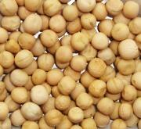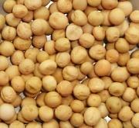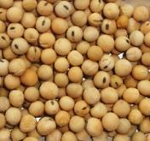

1 2 3

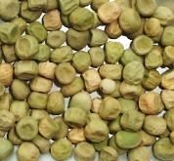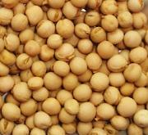

4 5

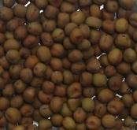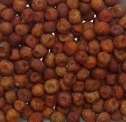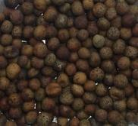

6 7 8

Рис. 6.5. Подразновидности гороха:
1 – ponderosum; 2 – vulgare; 3 – mesomelan; 4 – glaucospermum;
5 – ecaducum (горох посевной);
6 – griseum; 7 – marmoratum; 8 – punctatum (горох полевой)

Таблица 6.2. Отличительные признаки подразновидностей гороха

Название  подразновидности | Характер стебля | Окраска  семян | Окраска  семенного рубчика | Крупность семян
Горох посевной
Ponderosum | Обычный | Бело-розовая | Светлая | Крупные
Omphаlodes | Обычный | Бело-розовая | Черная | Крупные или средние
Vulgare | Обычный | Бело-розовая | Светлая | Мелкие или средние
Mesomelan | Обычный | Бело-розовая | Черная | Мелкие или средние
Ecaducum | Обычный | Бело-розовая | Приросшая семяножка | Крупные или средние
Glaucospermum | Обычный | Голубовато-сизая | Светлая | Разной крупности
Chloromelan | Обычный | Голубовато-сизая | Черная | Разной крупности
Ftrovirens | Обычный | Оливково-зеленая | Светлая | Крупные
Coronatum | Штамбовый | Бело-розовая | Светлая | Крупные
Горох полевой
Griseum  71 | Обычный | Однотонная  серовато-зеленая | Черная | Мелкие
Macrospermum | Обычный | Однотонная серовато-зеленая | Черная | Средние
Marmoratum | Обычный | Рыжая или бурая  с мраморным рисунком | Черная | Крупные или средние
Submarmoratum | Обычный | Рыжая или бурая  с мраморным рисунком | Бурая | Мелкие
Punctatum | Обычный | Темно-серая с фиолетовым пунктиром | Черная | Мелкие
Viridipunctatum | Обычный | Зеленая с фиолетовым пунктиром | Бурая | Мелкие
Punctulatum | Обычный | Желтая с фиолетовым пунктиром | Черная | Мелкие или средние
Novale | Обычный | Буро-мраморная | Черная | Средние
Umbelatum | Штамбовый | Красно-бурая | Черная | Крупные

6.3. Сортовые признаки гороха

Отличительными признаками сортов принято считать: длину стебля, общее число междоузлий на одно растение, число междоузлий до первого боба, форму и размер боба, поверхность и крупность семян, продолжительность вегетационного периода, урожайность, устойчивость к болезням и вредителям, а также к неблагоприятным факторам возделывания.
Длина стебля. Этот признак сильно изменяется в зависимости от почвенно-климатических условий и зоны возделывания. Вместе с тем при посеве в идентичных условиях различие между сортами сохраняется.
Число междоузлий до первого боба подсчитывают по главному стеблю снизу вверх. Первое междоузлие находится непосредственно над корневой шейкой, а последнее – под плодоносящим узлом. Скороспелые сорта имеют 7–11 междоузлий до первого боба, средне
спелые – 12–15, а позднеспелые – более 16.
Число междоузлий на растении варьирует от 11−14 у скороспелых сортов до 15−18 и 19−24 у среднеспелых и позднеспелых сортов соответственно.
Форма боба. Различают боб прямой, слабоизогнутый, изогнутый, саблевидный, серповидный, вогнутый. Конец боба бывает тупой и заостренный (рис. 6.6).

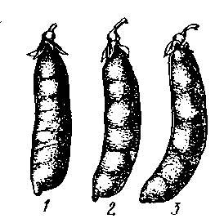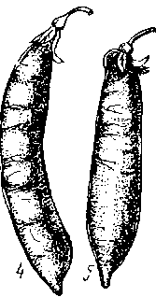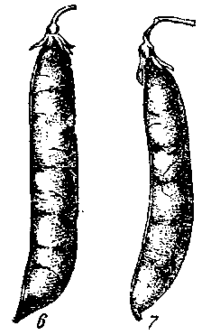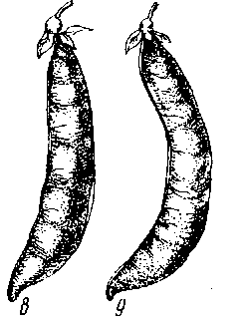

1 2 3 4 5 6 7 8 9

Рис. 6.6. Форма и конец боба лущильного гороха:
1−3 – бобы с тупым концом (1 – прямой; 2 – слабоизогнутый; 3 – изогнутый);
4−9 – бобы с заостренным концом (4 – вогнутый; 5 – прямой с отогнутой
верхушкой; 6 – слабоизогнутый; 7 – изогнутый; 8 – саблевидно-изогнутый;
9 – серповидно-изогнутый)
Размер боба. Для определения этого показателя учитывают длину и ширину боба. Выделяют бобы мелкие – 3,5–4,5×1 см, средние –
4,5–6×1,4, крупные – 6–8×1,5–1,6, очень крупные – 9–15×2–2,5 см. Признак значительно колеблется в зависимости от условий возделывания, но все же различие между сортами сохраняется.
Масса 1000 семян. Несмотря на некоторые колебания этого признака в зависимости от почвенно-климатических условий, он может быть успешно использован при оценке сортов. Масса 1000 семян может составлять менее 150 г, 151−174 г, 175–190, 191−230, 231–250 г, более 250 г (табл. 6.3).

Таблица 6.3. Сортовые признаки гороха

Признак | Характеристика признака
Высота стебля | Низкорослые  (50–80 см) | Среднерослые  (81–150 см) | Высоко-  рослые  (более 150 см)
Число междоузлий до первого боба, шт. | 7–11  (скороспелые) | 12–15  (среднеспелые) | 16 и более (позднеспелые)
Всего междоузлий на растении, шт. | 12–16  (скоро-спелые) | 17–19  (средне-спелые) | 20–23  (поздне-спелые)
Размер боба | Мелкий | Средний | Крупный | Очень крупный
Форма боба | Прямой | Слабоизогнутый | Изогнутый | Саблевидный | Вогнутый
Форма семян | Округлые | Угловатые | Шаровидные | Плоско-сдавленные | Квадратно-сдавленные
Окраска семян | Светлая | Темная  однотонная | Темная  с рисунком
Масса 1000 семян, г | 120–150 | 150–250 | более 250
Длина вегетационного периода, дн. | 60–75 | 75–90 | 90–105

6.4. Сорта гороха

В настоящее время в Государственный реестр сортов и древесно-кустарниковых пород включено 37 сортов гороха, в том числе 19 сортов гороха посевного и 18 сортов гороха полевого.
Среди них 27 сортов белорусской селекции, 3 – немецкой, 1 – датской, 1 − российской, 1 – венгерской, 1 – сербской, 1 – французской,
1 – украинской, 1 – совместной болорусско-украинской селекции (табл. 6.4).

Таблица 6.4. Характеристика сортов гороха

Название сорта | Оригинатор |  | Год включения в реестр |  | Группа спелости |  | Число междоузлий, шт. |  | Урожайность, ц/га |  |  |  | Масса 1000  семян, г |  | Содержание белка, % |  | Назначение
 |  |  |  |  |  |  |  |  | средняя |  | максимальная
Горох посевной
УЛАДОВСКИЙ 6 | Украина |  | 1983 |  | 05 |  | 18–20 |  | 22,2 |  | 38,3 |  | 250 |  | 24,0 |  | З
АИСТ | Беларусь |  | 1985 |  | 05 |  | 18–20 |  | 22,0 |  | 39,0 |  | 230 |  | 23,0 |  | К
БЕЛУС | Беларусь |  | 1994 |  | 06 |  | 21–22 |  | 24,5 |  | 44,3 |  | 235 |  | 22,8 |  | З
ВСБ 1.132128 | Германия |  | 1995 |  | 05 |  | 18–20 |  | 33,3 |  | 60,0 |  | 240 |  | 23,3 |  | З
КУДЕСНИК® | Беларусь |  | 1996 |  | 05 |  | 12–15 |  | 28,2 |  | 52,3 |  | 210 |  | 23,5 |  | З
АЛЕСЬ | Беларусь |  | 1998 |  | 03 |  | 16–19 |  | 28,4 |  | 63,8 |  | 235 |  | 24,0 |  | К
БЕЛОРУССКИЙ  НЕОСЫПАЮЩИЙСЯ®  74 | Беларусь |  | 1998 |  | 05 |  | 14–19 |  | 29,7 |  | 58,1 |  | 240 |  | 22,7 |  | З
НАТАЛЬЕВСКИЙ® | Беларусь |  | 1998 |  | 05 |  | 15−19 |  | 28,0 |  | 50,0 |  | 230 |  | 22,5 |  | К
МИЛЛЕНИУМ® | Беларусь |  | 2004 |  | 05 |  | 15–18 |  | 30,7 |  | 51,5 |  | 240 |  | 24,6 |  | З
МУЛЬТИК | Россия |  | 2004 |  | 03 |  | 16–19 |  | 32,8 |  | 47,0 |  | 165 |  | 24,8 |  | З
ЧЕРВЕНСКИЙ® | Беларусь |  | 2004 |  | 05 |  | 17–19 |  | 33,6 |  | 62,7 |  | 220 |  | 24,0 |  | К
ДОВСКИЙ УСАТЫЙ® | Беларусь |  | 2009 |  | 05 |  | 15–18 |  | 38,8 |  | 71,8 |  | 264 |  | 24,7 |  | З
ФАЦЕТ® | Беларусь |  | 2009 |  | 05 |  | 16–19 |  | 41,9 |  | 69,7 |  | 203 |  | 23,8 |  | З
ЛАЗУРНЫ® | Беларусь |  | 2009 |  | 05 |  | 15–21 |  | 35,7 |  | 62,0 |  | 227 |  | 22,0 |  | ЗМ
СТАРТЕР® | Германия |  | 2010 |  | 05 |  | 13–14 |  | 48,0 |  | 84,5 |  | 205 |  | 21,5 |  | З
МИНСКИЙ  ЗЕРНОВОЙ® | Беларусь |  | 2012 |  | 03 |  | 15−18 |  | 33,9 |  | 51,4 |  | 271 |  | 22,7 |  | З
САЛАМАНКА | Германия |  | 2013 |  | 03 |  | 21−23 |  | 40,9 |  | 59,5 |  | 216 |  | 23,5 |  | З
БОЛДОР | Франция |  | 2014 |  | 05 |  | 21−25 |  | 42,9 |  | 59,8 |  | 248 |  | 23,5 |  | З
ЮБИЛЕЙНЫЙ | Белорусь, Россия |  | 2015 |  | 05 |  | 17−19 |  | 40,6 |  | 57,5 |  | 273 |  | 23,4 |  | З
Горох полевой
ВЕГЕТАТИВНЫЙ ЖЕЛТЫЙ |  | Венгрия |  | 1988 |  | 05 |  | 22−23 |  | 15,0 |  | 30,0 |  | 160 |  | 23,3 |  | К
АГАТ® |  | Беларусь |  | 1996 |  | 05 |  | 21−23 |  | 27,0 |  | 49,0 |  | 200 |  | 25,0 |  | К
ГОМЕЛЬСКАЯ |  | Беларусь |  | 1998 |  | 05 |  | 23−25 |  | 26,0 |  | 42,0 |  | 220 |  | 23,5 |  | К
СВИТАНАК |  | Беларусь |  | 2000 |  | 07 |  | 25−29 |  | 21,5 |  | 32,0 |  | 287 |  | 25,6 |  | К
ЕВА |  | Беларусь |  | 2002 |  | 05 |  | 19−21 |  | 26,7 |  | 40,8 |  | 224 |  | 24,3 |  | К
КОРЕЛИЧСКИЙ КОРМОВОЙ® |  | Беларусь |  | 2002 |  | 05 |  | 19−23 |  | 26,5 |  | 45,0 |  | 200 |  | 24,2 |  | К
АЛЕКС® |  | Беларусь |  | 2004 |  | 05 |  | 17−19 |  | 33,6 |  | 51,6 |  | 225 |  | 25,0 |  | К
АЛЛА |  | Беларусь |  | 2004 |  | 05 |  | 14−18 |  | 33,6 |  | 57,4 |  | 234 |  | 25,8 |  | К
ЗАЗЕРСКИЙ  УСАТЫЙ  75 |  | Беларусь |  | 2008 |  | 04 |  | 19−21 |  | 34,2 |  | 53,2 |  | 230 |  | 24,8 |  | К
РЕЗОН® |  | Беларусь |  | 2009 |  | 05 |  | 17−19 |  | 41,3 |  | 83,9 |  | 232 |  | 23,7 |  | К
ТЕСЕЙ® |  | Беларусь |  | 2009 |  | 05 |  | 15−18 |  | 40,0 |  | 68,6 |  | 248 |  | 24,0 |  | К
ЗАРАНКА® |  | Беларусь |  | 2010 |  | 05 |  | 13−19 |  | 34,8 |  | 64,3 |  | 215 |  | 21,6 |  | К
АРМЕЕЦ® |  | Беларусь |  | 2011 |  | 05 |  | 17−18 |  | 41,2 |  | 71,3 |  | 259 |  | 21,2 |  | К
ИГУМЕНСКИЙ УЛУЧШЕННЫЙ |  | Беларусь |  | 2012 |  | 05 |  | 16−19 |  | 29,6 |  | 43,5 |  | 224 |  | 23,3 |  | К
НС-ЮНИОР |  | Сербия |  | 2013 |  | 05 |  | 17−19 |  | 39,8 |  | 39,8 |  | 215 |  | 26,0 |  | К
ФАЭТОН |  | Беларусь |  | 2013 |  | 05 |  | 17−19 |  | 36,6 |  | 55,4 |  | 275 |  | 23,4 |  | К
РЭГТАЙМ |  | Дания |  | 2014 |  | 05 |  | 24−27 |  | 41,1 |  | 64,0 |  | 263 |  | 24,1 |  | К
ЖНИВЕНЬСКИЙ |  | Беларусь |  | 2014 |  | 05 |  | 23−26 |  | 31,2 |  | 43,2 |  | 209 |  | 24,5 |  | ЗМ

Примечание: 1. Группа спелости: 03 – раннеспелый, 05 – среднеспелый, 06 – среднепоздний, 07 – позднеспелый.
2. Назначение: З – на зерно, ЗМ – на зеленую массу (силос), К – кормовой.
7. Сортоведение люпина
(Lupinus L.)

Род люпина (Lupinus (Tourn.) L.) семейства бобовых (Fabaceae Lindl., или Leguminosae Juss.) насчитывает не менее 250 видов.
Стебель травянистый или деревянистый, прямостоячий, с моноподиальным или симподиальным типом ветвления, округлый, с опушением или без него.
Листья с длинными черешками, пальчатые, сложные. У основания черешка имеется два маленьких и узких прилистника. Листовые пластинки в зависимости от вида ланцетоподобные или удлиненно-овальные, как правило, опушенные с обеих сторон или только с нижней. Число их колеблется от 5 до 11, но в большинстве случаев – 7–9. Окраска варьирует от желто-зеленой до темно-зеленой, часто с антоциановым оттенком различной интенсивности.
Корень довольно длинный (до 2 м), стержневого типа. В начале развития под воздействием бактерий Rhizobium на нем образуются клубеньки. В связи с этим люпин является хорошим азотфиксатором.
Соцветие – верхушечная кисть с мутовчатым или очередным расположением цветков на коротких цветоножках. Цветки мотылькового типа. Каждый цветок расположен в чашечке, образованной сросшимися чашелистиками. Венчик пятилепестной, состоит из паруса, двух крыльев и лодочки. Окраска цветков зависит от вида или сорта. Завязь с несколькими семяпочками, тычинок 10 – девять сросшихся у основания и одна свободная.
Плод – боб (рис. 7.1).

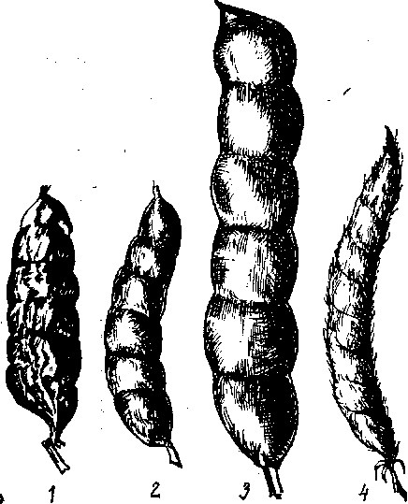
Рис. 99. Бобы люпина:
олистного: 2 — желтого:' 3 — белого; 4 — многолетнего.

1 2 3 4

Рис. 7.1. Бобы люпина:
1 – узколистного;
2 – желтого; 3 – белого; 4 – многолетнего

По форме бобы люпина немного изогнутые, жилковатые, желто-коричневой или черной окраски. Бобы у диких видов и форм растрескиваются. У культурных видов имеются сорта с нерастрескивающимися бобами.
Семена по форме и величине неодинаковы. Окраска может быть однотонной (белая, розовая, серая, черная) или с мраморным (пятнистым) рисунком.
По происхождению виды люпина относятся к двум большим группам – средиземноморской и американской. Большинство выделенных видов относится к американской группе, к средиземноморской принадлежат только 14 видов.
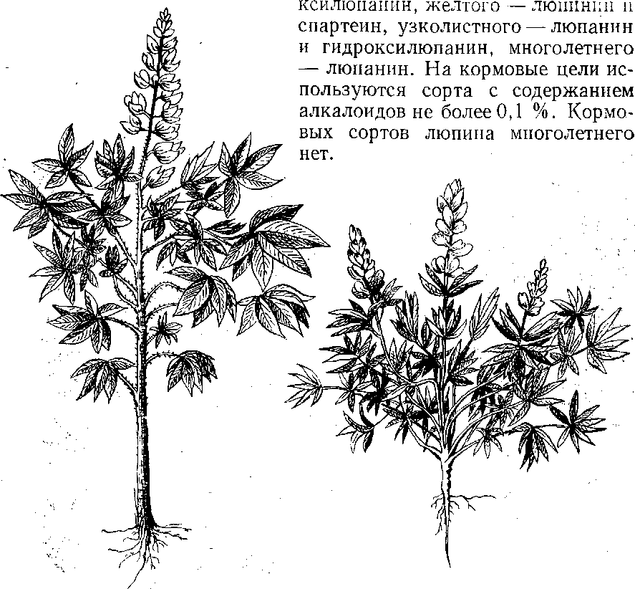Возделывается четыре вида люпина: белый, желтый, узколистный (средиземноморская группа) и многолетний (американская группа) (рис. 7.2).

Рис. 101, Люпин белый. Рис. 102. Люпин желтый.
26 V
1 2 3 4

Рис. 7.2. Виды люпина:
1 – белый; 2 − желтый; 3 – узколистный; 4 – многолетний
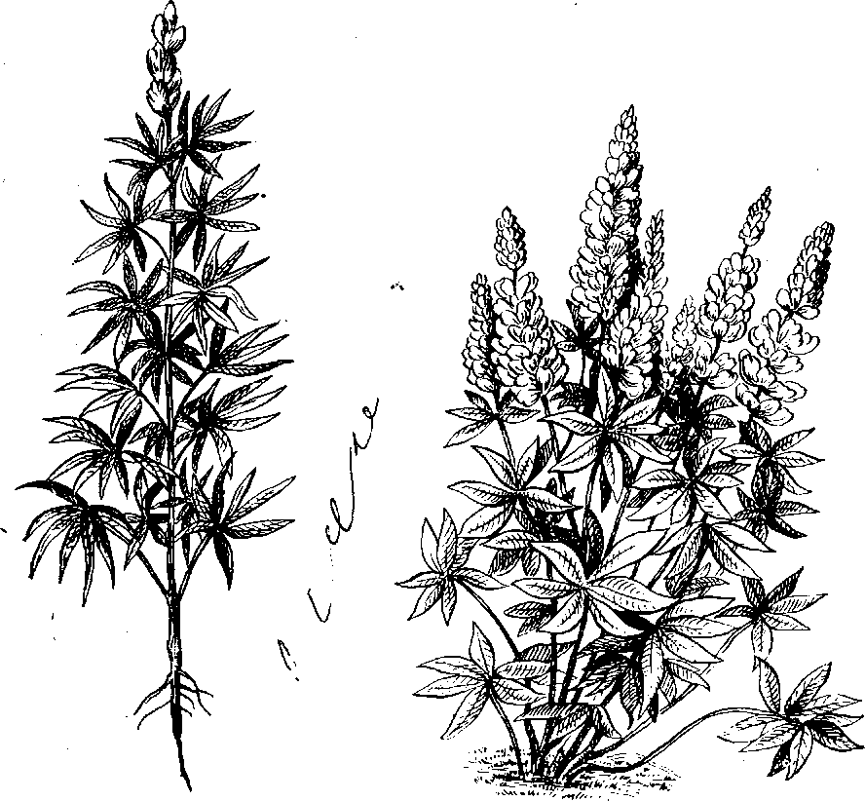
Рис. 103. Люпин узколистный. Рис. 104. Люпин многолетний.

У первых трех видов имеются формы (сорта) алкалоидные (горькие), малоалкалоидные и безалкалоидные, или кормовые. Содержание алкалоидов в сухой массе семян по группам составляет, %: более 0,1; 0,025−0,1; менее 0,025 соответственно.

7.1. Виды люпина

Люпин белый (Lupinus albus L., 2n = 50) − однолетнее травянистое растение с крепким, ветвящимся только вверху стеблем высотой до
1,5 м. Имеет крупные листья с семью − девятью листочками удлиненно-овальной формы, опушенными с нижней стороны. Цветки собраны в небольшие соцветия с очередным расположением, имеют белую, бело-синюю, бело-розовую, голубоватую или розоватую окраску. Семена округло-угловатой формы, несколько сплюснуты с боков, очень крупные (масса 1000 семян до 500 г), белые или с розовато-кремовым оттенком. В основном самоопылитель, но отмечается и перекрестное опыление.
Люпин желтый (Lupinus luteus L., 2n = 52) − однолетнее растение высотой до 0,8 м. Стебель ветвится в самой нижней и самой верхней частях. Листья средней величины, с тремя − девятью удлиненно-обратнояйцевидными листочками, имеют опушение с верхней (более редкое) и нижней сторон. Цветки расположены мутовчато на соцветиях средней величины. Окраска в основном желтая и сернисто-желтая. Семена средней величины (масса 1000 семян до 150 г), почковидной формы, немного приплюснутые с боков, в основном серовато-пестрой окраски с мраморным (пятнистым) рисунком и черными крапинками. Встречаются семена почти черные или белые без рисунка. Характерная особенность – наличие у окрашенных семян полулунного пятна на боковых сторонах. Наряду с самоопылением отмечается и пере-крестное опыление.
Люпин узколистный (Lupinus angustifolius L., 2n = 40) − прямостоячее, сравнительно высокорослое растение (до 1 м). Ветвление начинается в нижней части стебля, а после зацветания главной кисти продолжается и в верхней. Листья с семью − девятью узкими линейно-ланцетными листочками, опушенными с нижней стороны. Расположение цветков на соцветиях очередное. Окраска в основном синяя, фиолетовая, розовая, белая с различными оттенками. Семена сравнительно крупные (масса 1000 семян до 180 г), серовато-пятнистой, бурой или коричневой окраски с мраморным рисунком, реже белые. По форме почковидные, чаще округло-яйцевидные. Отличительная особенность семян – наличие темного треугольного пятна в области рубчика. Самоопылитель.
Люпин многолетний (Lupinus polyphyllus Lindl., 2n = 48) − многостебельное мощно развитое (высотой до 1 м) многолетнее растение. Имеет крупные листья с девятью-десятью удлиненно-обратнояйце-
видными или почти ланцетными листочками. Цветки полумутовчато и разбросанно расположены на длинном (до 50 см) рыхлом соцветии. Окраска их чаще сине-фиолетовая. В удлиненных плоских бобах формируется около 7–9 мелких (масса 1000 семян около 25 г), овальных, слегка сдавленных семян. Окраска их разнообразная, но, как правило, серо-коричневая, почти черная. Поверхность гладкая, блестящая. Типичный перекрестник.
Виды белого и многолетнего люпина можно определить по коллекционному набору семян (рис. 7.3), пользуясь описанием отличительных признаков видов (табл. 7.1).

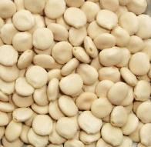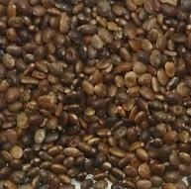

1 2

Рис. 7.3. Виды люпина:
1 − L. albus; 2 − L. polyphyllus

7.2. Разновидности люпина

Основными морфологическими признаками разновидностей у однолетних видов люпина являются: окраска цветков, окраска листьев и семян (семенных оболочек).
У видов с перекрестным опылением стабильных разновидностей не выделяют.
Окраска цветков. У люпина желтого встречается только три оттенка желтой окраски цветков: в основном преобладает собственно желтая, реже наблюдается лимонно-желтая и почти оранжевая. Очень редко цветки имеют белесую окраску.
Окраска листьев варьирует от светло-зеленой до темно-зеленой и коричневой. Интенсивность окраски зависит от содержания в листьях антоциана.
Окраска семян. У желтого люпина встречаются семена от белых до почти черных со всеми переходами оттенков, мраморностью различной интенсивности и пятнистым рисунком. У ряда пестроокрашенных сортов на боковых сторонах наблюдается полулунное пятно.

Таблица 7.1. Отличительные признаки видов люпина

Название вида | Число  хромосом | Цветки |  |  | Семена
 |  | Расположение | Окраска | Способ опыления | Окраска | Масса 1000 шт., г
L. luteus | 52 | Мутовчатое | Желтые,  лимонно-желтые,  оранжевые,  белесые | Факультативный  самоопылитель  (до 3−5 % перекрестное опыление) | От белых до крапчатых и черных с полулунными просветами, черные | 120–140
L. angustifolius | 40 | Очередное | Синие,  фиолетовые,  розовые,  сиреневые,  белые | Типичный  самоопылитель | От белых до черных, однотонные и с мраморным рисунком | 140–180
L. albus  80 | 50 | Очередное | Белые  с различными оттенками | Факультативный  самоопылитель  (до 5 % перекрестное опыление) | Белые | 250–500
L. polyphyllus | 48 | Очередное спиральное | Синие,  сине-фиолетовые,  розовые,  белые | Типичный  перекрестник | Серо-коричневые, черные | 20–25

Основные разновидности желтого люпина можно определить по коллекционному набору семян (рис. 7.4), пользуясь кратким описанием отличительных признаков разновидностей (табл. 7.2).

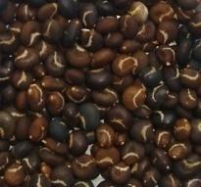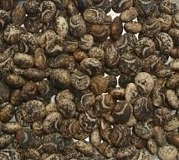

1 2

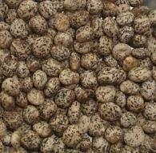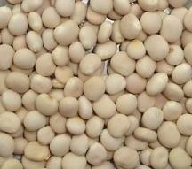

3 4

Рис. 7.4. Разновидности люпина желтого:
1 – melanospermus; 2 – maculosus;
3 – maculatus; 4 – leucospermus

Таблица 7.2. Основные разновидности люпина желтого

Название  разновидности | Окраска
 | листьев | цветков | лодочки цветка | семян
Niger | Темно-зеленая | Желтая | С антоцианом | Черная
Melanospermus | Темно-зеленая | Желтая | С антоцианом | Черная  с полулунными просветами
Maculosus | Темно-зеленая | Желтая | С антоцианом | Темно-серая  с полулунными просветами
Maculatus | Темно-зеленая | Желтая | С антоцианом | Светло-серая
Leucospermus | Светло-зеленая | Желтая | Без антоциана | Белая
Leucomelanus | Темно-зеленая | Желтая | С антоцианом | Белая
Sulfureus | Темно-зеленая | Лимонно-желтая | С антоцианом | Серая  с полулунными  просветами
Albosulfureus | Светло-зеленая | Лимонно-желтая | Без антоциана | Белая
Очень большое разнообразие окраски цветков характерно для люпина узколистного. Выделяют пять основных типов – синецветковый, розовоцветковый, белоцветковый, фиолетовоцветковый и сиреневоцветковый.
Окраска листьев варьирует от светло-зеленой до фиолетово- и даже коричнево-зеленой. Интенсивность окраски зависит от содержания в листьях антоциана. Как правило, наиболее четкие различия по этому признаку наблюдаются в ранних фазах развития растений (после всходов). Часто после цветения различия исчезают.
Окраска семян. Наибольшее разнообразие по окраске семян характерно для люпина узколистного. У него встречаются семена от белых до почти черных и красных со всеми переходами оттенков. Также для люпина узколистного характерна землисто-коричневая мраморность различной интенсивности и наличие треугольного пятна в области рубчика.
Основные разновидности узколистного люпина можно определить по коллекционному набору семян (рис. 7.5), пользуясь кратким описанием отличительных признаков разновидностей (табл. 7.3).

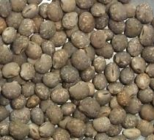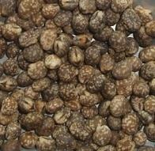

1 2

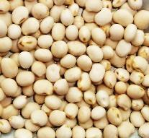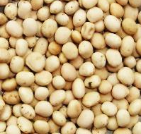

3 4

Рис. 7.5. Разновидности люпина узколистного:
1 – coeruleus; 2 – roseus;
3 – leucanthus; 4 – albosyringeus
Таблица 7.3. Основные разновидности люпина узколистного

Название  разновидности | Окраска |  |  | Наличие  треуголь-  ника
 | листьев | цветков | семян
Coeruleus | Темно-зеленая | Синяя | Серо-бурая  с неясной  пятнистостью  и мраморностью | +
Violаceus | Темно-зеленая | Фиолетовая | Светлая  с ржавой  мраморность | +
Roseus | Темно-зеленая | Розовая | Серо-бурая  с неясной  пятнистостью и мраморностью | +
Leucanthus | Светло-зеленая | Белая | Белая с ржаво-коричневым рисунком  у рубчика  и слабой  мраморностью | +
Maissuriani | Коричневато-зеленая | Розовая | Темно-серо-бурая с неясной пятнистостью | +
Albosyringeus | Темно-зеленая | Светло-сиреневая | Белая | −

7.3. Сортовые признаки люпина

Определение сортов проводят по ряду морфологических, биологических и хозяйственно ценных признаков. При этом следует иметь в виду, что многие из них под воздействием внешних условий довольно сильно изменяются.
Сорта люпина хорошо различаются по окраске семядольных листочков. В зависимости от количества антоциана они имеют зеленую окраску различной интенсивности: от светло-зеленой (без антоциана) до фиолетово-темно-зеленой. Интенсивная антоциановая окраска, присущая семядолям, сохраняется в дальнейшем на листьях и стеблях.
Сорта люпина, так же как и виды, можно хорошо различать по размеру, окраске, форме и типу ветвления стебля.
Окраска стебля может быть от светло- до темно-зеленой, а также с антоцианом или без него.
Ветвление стебля бывает нижнее (на нижней части стебля у корневой шейки), верхнее (под соцветием) и смешанное. У быстрорастущих и скороспелых сортов ветвление преимущественно верхнее, у поздне-
спелых и медленнорастущих – нижнее. Имеются детерминантные формы с ограниченным ветвлением первого порядка и эпигональные типы с пазушными цветками вместо боковых ветвей.
Листовая пластинка у разных сортов может различаться по интенсивности окраски и наличию антоциана. В зависимости от вида и сорта она может иметь опушение с обеих сторон, а также только снизу или сверху. Одним из сортовых признаков служит характер осыпания листьев.
Важным сортовым признаком, особенно у люпина желтого, является окраска кончика лодочки и чашечки: за редким исключением
у белосемянных сортов люпина желтого чашечка светло-желто-зеленая, а у серосемянных − темно-зелено-серая.
Некоторые сорта возделываемых видов люпина различаются по степени опушения бобов. У отдельных сортов люпина желтого во время созревания волоски опадают и бобы оголяются.
Сорта различаются по окраске бобов в фазе сизых бобов и полного налива: она варьирует от светло- до темно-зеленой, а также зависит от содержания антоциана в створках.
Виды люпина хорошо различаются по форме, размерам и окраске семян. Сортовые различия внутри вида наиболее четко проявляются по интенсивности характерного для вида рисунка на семенах. Очень часто темная окраска семян коррелирует с наличием антоциана в вегетативных органах.
Очень важный сортовой признак люпина – содержание алкалоидов в вегетативной массе и семенах.

7.4. Сорта люпина

В настоящее время в Государственный реестр сортов и древесно-кустарниковых пород включено 22 сорта люпина белорусской селекции, в том числе 1 сорт люпина желтого и 21 сорт люпина узколистного – 19 сортов кормового назначения и 2 сорта на зеленое удобрение (табл. 7.4).

Таблица 7.4. Характеристика сортов люпина

Название сорта | Оригинатор | Год включения в реестр | Группа спелости | Урожайность, ц/га |  | Масса 1000 семян, г | Содержание белка, %
 |  |  |  | средняя | максимальная |  | в зерне | в зеленой массе
Люпин желтый
ЖЕМЧУГ | Беларусь | 1996 | 03 | 20,5 | 28,4 | 140 | 42,5 | 21,2
Люпин узколистный (на зерно)
МИРТАН® | Беларусь | 1997 | 05 | 28,4 | 49,6 | 160 | 40,4 | 21,5
АШЧАДНЫ | Беларусь | 1998 | 05 | 28,8 | 52,5 | 180 | 37,0 | 21,5
ПЕРШАЦВЕТ® | Беларусь | 1998 | 03 | 26,7 | 48,9 | 155 | 38,0 | 22,5
МИТАН | Беларусь | 1998 | 03 | 28,4 | 49,6 | 155 | 38,0 | 22,5
ГЛАТКО | Беларусь | 2000 | 05 | 22,6 | 37,2 | 160 | 40,0 | 22,1
ВЛАДЛЕН | Беларусь | 2002 | 05 | 26,4 | 41,1 | 148 | 39,9 | 20,7
ХВАЛЬКО®  85 | Беларусь | 2002 | 05 | 24,3 | 30,0 | 129 | 43,2 | 19,4
ГУЛИВЕР® | Беларусь | 2005 | 07 | 29,5 | 45,8 | 164 | 37,7 | 18,7
МИХАЛ® | Беларусь | 2005 | 05 | 28,8 | 62,1 | 168 | 36,5 | 22,0
ПРЫВАБНЫ® | Беларусь | 2007 | 05 | 32,6 | 63,9 | 149 | 34,5 | 20,8
ДЗIУНЫ® | Беларусь | 2008 | 05 | 27,8 | 55,3 | 134 | 34,0 | 19,8
ЯН® | Беларусь | 2009 | 03 | 32,9 | 60,8 | 138 | 31,5 | 20,1
ДОБРЫНЯ® | Беларусь | 2009 | 05 | 31,7 | 63,2 | 180 | 32,6 | 20,9
ЖОДЗIНСКI® | Беларусь | 2010 | 03 | 37,9 | 62,9 | 159 | 33,6 | 20,6
РАННI® | Беларусь | 2010 | 03 | 34,9 | 56,9 | 152 | 33,2 | 21,0
КАРМАВЫ® | Беларусь | 2010 | 05 | 30,7 | 54,5 | 150 | 34,0 | 20,0
ГЕРКУЛЕС® | Беларусь | 2011 | 07 | 26,3 | 46,0 | 160 | 32,1 | 18,9
ВАСИЛЕК® | Беларусь | 2012 | 07 | 25,5 | 49,1 | 139 | 31,2 | 19,0
ТАЛАНТ | Беларусь | 2014 | 03 | 27,7 | 42,5 | 141 | 33,0 | 19,0
Люпин узколистный (на зеленое удобрение)
СИНИЙ 16 | Беларусь | 2004 | 04 | 29,9 | 48,5 | 175 | 33,0 | 19,4
ЩУЧИНСКИЙ 470 | Беларусь | 2011 | 04 | 20,7 | 38,7 | 171 | 33,4 | 15,6

8. Сортоведение картофеля
(Solanum tuberosum L.)

Картофель относится к роду Solanum L. семейства пасленовых
(Solanaceae L.). Из 150 известных диких и культурных видов картофеля наибольшее хозяйственное значение имеет вид Solanum tuberosum L. (2n = 48).
Картофель относится к клубнеплодам, поскольку на столонах образует видоизмененные подземные стебли – клубни, с помощью которых он вегетативно размножается. К размножению семенами прибегают лишь в селекционной работе при выведении новых сортов картофеля.
На клубне имеются почки (глазки), из которых развивается
6–8 стеблей высотой от 45 до 120 см. В пазухах стеблей образуются подземные побеги – столоны, концы которых разрастаются в клубни. Длина столона характеризует тип гнезда (10–15 см – скученное, больше 15 см – разбросанное). В узлах стеблей, у их основания, а также в узлах столонов образуются мочковатые корни.

8.1. Сортовые признаки картофеля

При определении сортов картофеля используют отличительные признаки цветка, листа, стебля, куста, клубня и ростка. Эти признаки могут сильно изменяться в зависимости от факторов внешней среды, однако изменчивость их неодинакова и зависит от места и условий выращивания. Одни признаки (окраска клубня, цветка, ростка) остаются всегда более или менее постоянными, другие (форма куста, клубня) изменяются так сильно, что почти не могут использоваться при апробации сортов.
Цветок картофеля состоит из чашечки с пятью чашелистиками, пятидольного колесовидного венчика, пяти тычинок с длинными пыльниками, сложенными в конусовидную колонку, и пестика, имеющего завязь, столбик и рыльце (рис. 8.1).
Чашечка. К наиболее характерным признакам ее относятся: пигментация, опушение и форма чашелистиков, остроконечия чашелистиков.
Пигментация чашечки проявляется следующим образом:
1) пигментирована вся чашечка;
2) пигментировано лишь ее основание;
3) пигментирована лишь средняя жилка;
4) чашечка зеленая, без пигментации.
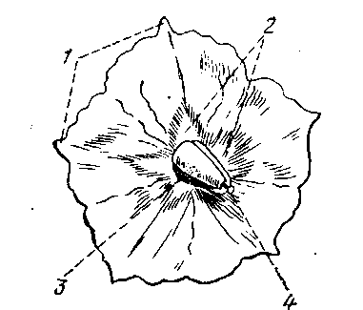
3
4
2
1

Рис. 8.1. Цветок
картофеля:
1 – остроконечия венчика; 2 – звезда; 3 – пыльники;
4 – рыльце

Опушение чашечки может быть слабым или сильным. Степень опушения чашечки чаще всего коррелирует со степенью опушения световых ростков.
Форма чашечки бывает глубокая, средняя и мелкая. Пять чаше-
листиков чашечки срастаются у основания, а их вершинки-остроконечия остаются свободными. Различают остроконечия широкошиловидные, узкошиловидные, короткие, длинные и листовидные.
Венчик. Наиболее ценным отличительным сортовым признаком венчика является его окраска, обусловленная характером и распределением пигмента. Бывают сорта с синим, сине-фиолетовым, красно-фиолетовым и белым венчиком. Белый венчик может иметь кремовый оттенок или зеленый. В зависимости от распределения пигмента различают сорта со сплошь окрашенным венчиком, с венчиком, имеющим белые просветы, белые остроконечия, белые полосы.
Форма долей венчика и их остроконечий различна у разных сортов. Доли могут быть узкими или широкими, с глубокими или слабыми разрывами, а остроконечия – короткосидячими, длинносидячими, короткосбегающими, длинносбегающими. Редко бывают шестиконечные цветки.
У ряда сортов отмечается внутренняя или наружная махровость (рис. 8.2), т. е. внутри или снаружи цветка образуются дополнительные доли венчика.
Тычинки. У картофеля в цветке формируется пять тычинок, имеющих короткие тычиночные нити и собранные в колонку длинные пыльники. Большой интерес при определении сортов представляют пыльники, имеющие различную окраску, форму и величину.
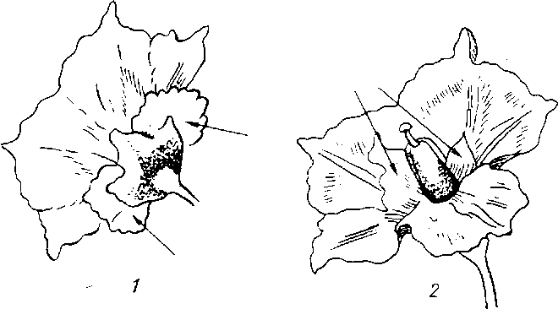

1 2

Рис. 8.2. Махровость цветка
картофеля (показана стрелками):
1 – внешняя; 2 – внутренняя

Окраска пыльников бывает оранжевая, желтая, светло-желтая, желто-зеленая. Оранжевая окраска пыльников отмечается при хорошем образовании ягод в результате самоопыления, светло-желтая и зеленая окраска их свидетельствует о стерильности пыльцы.
У подавляющего большинства сортов картофеля пыльники имеют правильную коническую, цилиндрическую или грушевидную форму. У некоторых сортов колонка пыльников бывает неправильной формы (рис. 8.3). По величине пыльники бывают крупные и мелкие.

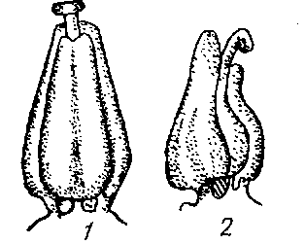

1 2

Рис. 8.3. Колонка
пыльников у картофеля:
1 – правильная;
2 – неправильная

Пестик состоит из завязи, столбика и рыльца. Завязь различается по форме и окраске. Форма завязи бывает овальная с закругленной вершиной, грушевидная с оттянутой вершиной и промежуточная. Окраска завязи коррелирует с окраской клубней. У большинства сортов с окрашенными клубнями завязь в разрезе окрашенная, у сортов с белыми клубнями – неокрашенная (рис. 8.4).

Рис. 8.4. Продольный
разрез завязи
у картофеля

Столбик различается по длине и форме. Он может быть длинным и сильно выдаваться из колонки пыльников или коротким – на одном уровне с пыльниками или даже ниже их. По форме столбики бывают прямые и изогнутые.
Столбик переходит в рыльце, которое также различается по форме и окраске. По форме рыльце бывает карнизовидное, если его ширина превышает длину, игольчатое, шаровидное, двухлопастное, трехлопастное или четырехлопастное. В зависимости от сорта окраска рыльца бывает черно-зеленой, коррелирующей с сине-фиолетовыми ростками, зеленой, светло-зеленой, с несколькими (2–3) светло-зелеными просветами.
Бутоны. Они различаются по форме, характеру раскрывания и распределению пигмента на них. По форме бутоны можно разделить на три группы: округлые, овальные и удлиненные. По характеру раскрывания бутонов различают сорта с нормально раскрывающимися бутонами (большинство сортов) и сорта с ненормально развитыми, рано раскрывающимися бутонами, когда пыльники видны до распускания цветков. У одних сортов имеется звезда пигмента на кончике бутона (рис. 8.5), у других – прожилки с наружной стороны бутона, у третьих – пигментация.

Рис. 8.5. Звезда
пигмента на кончике бутона картофеля
Соцветие. Цветки картофеля собраны в соцветие – сложный завиток. По форме соцветия бывают сомкнутыми и раскидистыми (рис. 8.6), малоцветковыми и многоцветковыми.

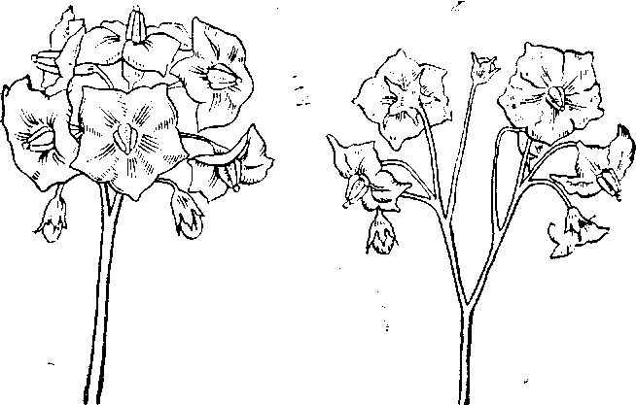

1 2

Рис. 8.6. Соцветие картофеля:
1 – сомкнутое; 2 – раскидистое

Цветоносы различают по длине и пигментации. Они бывают длинные и короткие, не выделяющиеся над кустом, неокрашенные и с пигментацией. Сорта с окрашенными глазками на клубне имеют высокую концентрацию пигмента на цветоножках, в развилках завитков и в месте сочленения верхней части цветоножки с нижней.
Сорта различаются по длине верхней и нижней части цветоножки: верхняя цветоножка может быть длиннее нижней, нижняя и верхняя цветоножки равны, верхняя цветоножка в 2–3 раза короче нижней. Цветоножка бывает пигментированной, зеленой или имеет верхнюю часть пигментированную, а нижнюю – зеленую либо наоборот.
Имеются сорта с коротким и сильным цветением, с коротким и слабым, с длительным и сильным, с длительным и слабым или средним цветением.
Лист картофеля − важный сортоотличительный признак. Он прерывистонепарноперисторассеченный (рис. 8.7) и состоит из конечной доли, нескольких пар (3–7) боковых долей, размещенных одна против другой, и промежуточных долек между ними. Непарная доля называется конечной, парные доли имеют порядковые названия – первая пара, вторая пара, третья пара (счет ведется от конечной доли). Доли и дольки сидят на стерженьках, прикрепленных к стержню, нижняя часть которого переходит в черешок. Около долек размещаются еще более мелкие долечки.
Дольки в зависимости от их положения делятся на серии: конечную, первую, вторую, третью и четвертую. К конечной серии относятся все дольки, которые сидят на стерженьке конечной доли; дольки, сидящие на стерженьке между первой и второй парами долей, относятся к долькам первой серии; сидящие на стерженьке между долями второй и третьей пары – к долькам второй серии и т. д.
Иногда дольки расположены между стержнем и стерженьком, тогда они называются угловыми. У некоторых сортов дольки бывают смещены на стерженьки и называются смещенными.

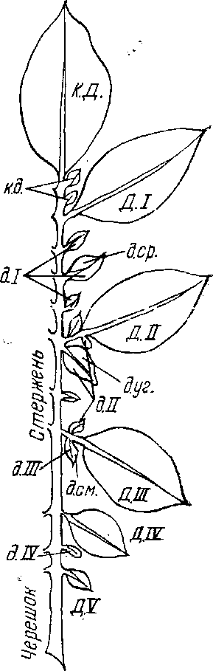 | Рис. 8.7. Схема строения листа картофеля:  К. Д. – конечная доля;  Д. I – первая пара боковых долей;  Д. II – вторая пара боковых долей;  Д. III – третья пара боковых долей;  Д. IV – четвертая пара боковых долей;  Д. V – пятая пара боковых долей;  д. I, д. II, д. III, д. IV – дольки первой, второй, третьей и четвертой серий;  к. д. – дольки конечной серии;  д. ср. – дольки срединные;  д. уг. – дольки угловые;  д. см. – дольки смещенные

Ценными сортовыми признаками являются размеры и форма конечной и боковых долей, число боковых долей, форма, расположение и число долек, жилкование листа и пигментация отдельных его частей. Доли листа могут быть крупные, средние и мелкие. Особенно четко выражена форма конечной доли листа (рис. 8.8).
У большинства сортов конечная доля крупнее, чем боковые, но у некоторых сортов она меньше, чем боковые доли.
Форма доли бывает широкая, когда ширина и длина почти равны; узкая, когда ее ширина в два раза меньше длины; овальная, занимающая промежуточное положение между первыми двумя формами; яйцевидная, когда наибольшая ширина доли приходится на ее нижнюю треть; обратнояйцевидная, когда наибольшая ширина приходится на верхнюю треть.

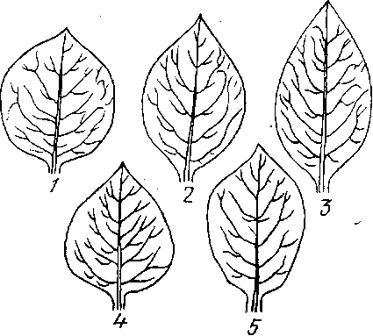
4
5
2
3
1

Рис. 8.8. Форма конечной доли листа картофеля:
1 – широкая; 2 – промежуточно-овальная; 3 – узкая; 4 – яйцевидная; 5 – обратнояйцевидная

Сортовыми признаками служат также формы кончиков и основания конечных долей. Различают следующие формы кончиков: длинные сбегающие, короткие сбегающие, длинные сидячие, короткие сидячие. Форма основания конечной доли листа картофеля бывает сердцевидной, клиновидной, промежуточной между ними − наблюдается у большинства сортов (рис. 8.9).

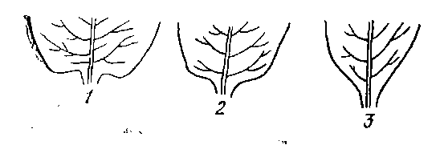

1 2 3

Рис. 8.9. Форма основания
конечной доли листа картофеля:
1 – сердцевидная; 2 – промежуточная; 3 – клиновидная

Боковые доли также различаются по форме основания и кончиков. Может наблюдаться низбегание первой или последней пары долей, когда листовая пластинка в виде узкой полоски переходит со стерженька доли на стержень листа. У некоторых сортов отмечена плющелистность, т. е. неполное разделение конечной и боковых долей листа (рис. 8.10).
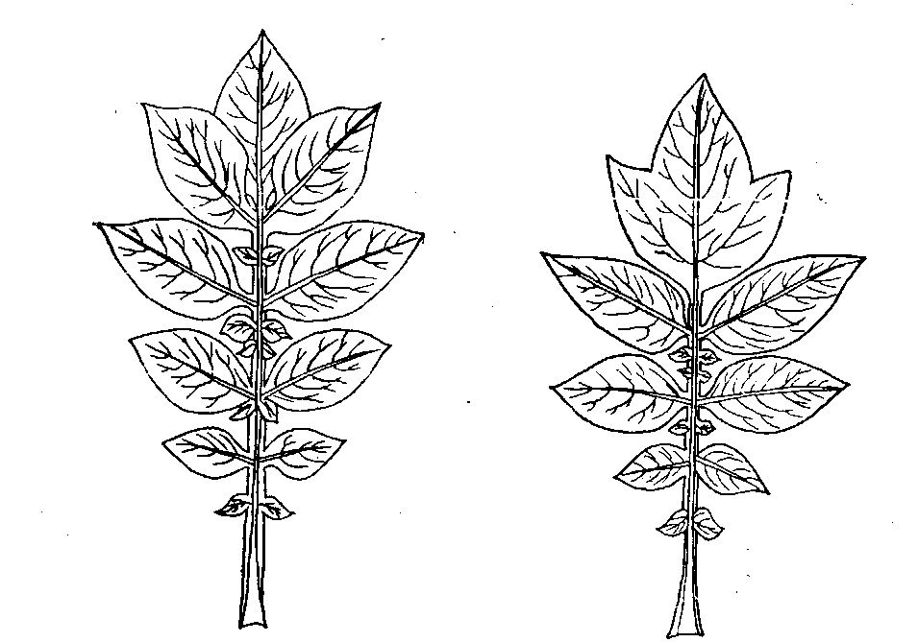

1 2

Рис. 8.10. Характер боковой доли
у картофеля:
1 – низбегание первой пары долей
листа и их налегание на конечную
долю; 2 – плющелистность листа

Важным сортовым признаком служит листовой индекс, т. е. отношение ширины листа к его длине. Листовой индекс характерен для ряда сортов лишь в своих крайних проявлениях (если длина больше ширины в 1,5−2 раза).
Различны пластинки долей листа, которые могут быть плоскими, полусложенными по средней жилке, с выгнутыми вверх краями, с изогнутыми вниз волнистыми краями, с винтообразно изогнутыми краями.
Как сортовой признак наибольшее значение имеют дольки и долечки первой и второй серий. По форме дольки и долечки бывают узкими, округлыми, промежуточными; по размеру – крупными и мелкими.
По характеру прикрепления долек и долечек к стержню их делят на стерженьковые, если они расположены на стерженьках, низбегающие и сидячие (рис. 8.11).

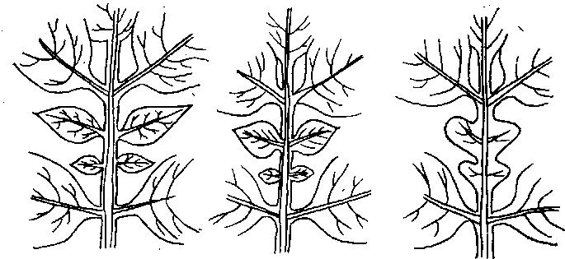

1 2 3

Рис. 8.11. Способы прикрепления долек
листа картофеля: 1 – стерженьковые;
2 – низбегающие; 3 – сидячие
Различается и размещение долей и долечек на стержне листа. Они бывают угловые, срединные, смещенные и неустойчивые. Угловые дольки находятся в углу между стержнем листа и стерженьком боковой доли; срединные расположены между двумя соседними парами долей; смещенные дольки сидят на стерженьках боковых долей,
т. е. они смещены со стержня листа; неустойчивые дольки первой и второй серии могут занимать несколько из названных выше положений.
Сортовым признаком является степень рассеченности листа, т. е. количество и расположение долек и долечек в сериях. Лист с большим числом долек и долечек в серии – сильнорассеченный, лист с единичными дольками – слаборассеченный (рис. 8.12). Средняя рассеченность не считается характерным признаком сорта.

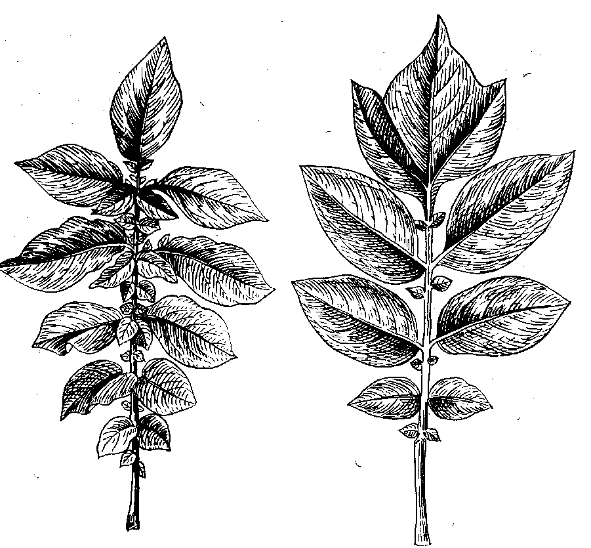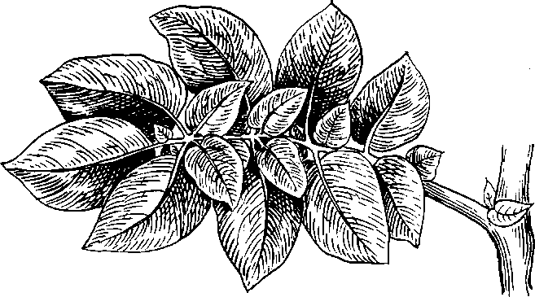

1 2 3

Рис. 8.12. Степень рассеченности листа у картофеля:
1 – сильнорассеченный редкодольный лист;
2 – слаборассеченный лист; 3 – густодольный лист

В зависимости от степени рассеченности, ширины боковых долей и удаленности их друг от друга, а кроме того, от длины стерженьков и их направления лист может быть редкодольным и густодольным.
Редкодольным считается такой лист, у которого между долями и дольками видны широкие промежутки. Густодольный плотный лист не имеет таких промежутков, у него доли, дольки и долечки расположены очень тесно, порой даже налегают друг на друга.
Из общих признаков листа при определении сорта важны положение листа в пространстве, жилкование, опушение, окраска долей, стержней, стерженьков, черешков, жилок. В пространстве лист по отношению к стеблю может быть расположен под острым или под прямым углом. Жилкование листовой пластинки бывает резкое, слабое, среднее. Опушение может быть сильное и слабое. По окраске листья делятся на темно-зеленые и светло-зеленые. Однако этот признак в значительной степени зависит от внешних условий. Так, при избытке калийного питания листья становятся светло-зелеными, при избытке азота и фосфора – темно-зелеными. Лист может быть также матовым или глянцевитым.
Жилкование, опушение, блеск листьев также меняются в зависимости от условий выращивания. Жилкование уменьшается при избытке калия и возрастает при высоком содержании азота. Блеск листьев увеличивается при обильном питании и уменьшается при недостатке воды и отсутствии азота.
Стержень, стерженьки, черешок, жилки листа и «шов» долей могут быть зелеными или пигментированными, но с возрастом этот признак изменяется и окраска становится малозаметной. Окраска жилок коррелирует обычно с окраской клубней.
Листья картофеля при основании имеют пару прилистников, форма которых иногда может служить сортовым признаком (рис. 8.13). Большинство сортов имеет серповидные прилистники, некоторые – листовидные, встречается и промежуточная форма.

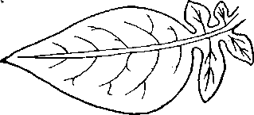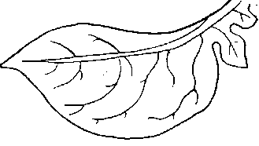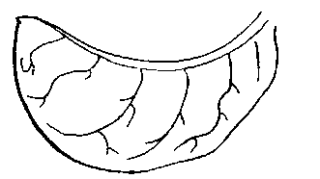

1 2 3

Рис. 8.13. Форма прилистников у картофеля:
1 – листовидная; 2 – промежуточная; 3 – серповидная

Стебель. Наиболее важными сортоотличительными признаками стебля являются: пигментация, крылатость, ребристость, а также число стеблей и положение их в пространстве.
Пигментация стеблей, так же как и пигментация цветков, может быть с красно-фиолетовым или сине-фиолетовым оттеноком, однако наличие хлорофилла сильно маскирует эти различия: красноватые оттенки выглядят бурыми, сине-фиолетовые – черноватыми. Когда пигмент отсутствует, стебли имеют зеленую окраску. Пигмент может распределяться по всему стеблю достаточно равномерно, сосредоточиваться в пазухах листьев и у основания, окрашивать только крылья.
Крылья у стеблей также могут служить сортовым признаком. Они бывают прямые и волнистые, окрашенные и неокрашенные, широкие и узкие, однако эти признаки недостаточно характерны и непостоянны.
Стебель у картофеля трехгранный и лишь у отдельных сортов
многогранный. По числу стеблей сорта бывают много- и малостебельными. По степени ветвления стеблей можно различать сорта с сильным ветвлением, слабым и неветвящиеся. По положению стеблей в пространстве различают сорта с прямым и коленчатым стеблем.
Куст картофеля имеет мало сортоотличительных признаков. Наименее варьирующие среди них – облиственность, угол прикрепления листьев к стеблю, форма куста, положение стеблей и листьев в пространстве и их относительная длина.
Сорта бывают сильно-, средне- и слабооблиственные. Сильнооблиственными считают сорта, у которых стебли скрыты под листьями, слабооблиственными – сорта, у которых стебель виден. У большинства сортов облиственность средняя.
Для некоторых сортов хорошим сортоотличительным признаком служит длина стеблей. Они могут быть одинаковой или различной длины.
По форме куста различают сорта с компактным, полураскидистым и раскидистым кустом. У некоторых сортов, особенно ранних, к концу вегетации появляется склонность к полеганию, и их кусты принимают стелющуюся форму.
Клубень картофеля – это утолщенный и укороченный стебель, несущий мелкие чешуйчатые листочки, не содержащие хлорофилла, в пазухах которых закладываются покоящиеся почки (глазки). Чешуйчатые листочки очень рано атрофируются, а их листовой след образует бровь глазка. Конец, которым клубень прикрепляется к столону, называется пуповинным, а противоположный – вершинным, или вершиной клубня. Клубень растет своей вершиной. Различают также верхнюю, более выпуклую сторону клубня и нижнюю, которая бывает плоской или вогнутой. Верхней стороной клубень расположен к поверхности почвы.
Наиболее характерными сортоотличительными признаками клубней являются: их окраска, форма, а также окраска мякоти.
Окраска клубней бывает фиолетово-синей, красной (розовой), белой (непигментированные клубни). Распределение пигмента обусловливает сплошную окраску клубней или пятнистую.
Сплошь окрашенные клубни имеют светлые глазки, когда пигмент находится под кожурой, и темные, когда пигмент в кожуре. Пятнистые клубни бывают с очковой, крупной и мелкой пятнистостью. Интенсивность окраски клубней у различных сортов неодинакова: от ярко-синей до бледно-розовой или телесного оттенка. У отдельных сортов окраска при выкопке бывает белой, а позднее клубни розовеют или синеют.
Окраска клубней – наиболее постоянный признак, однако она может изменяться в зависимости от почвенно-климатических условий.
В сухие годы на песчаных почвах окраска клубней менее интенсивна, чем во влажные годы на глинистых или черноземных почвах.
Форма клубней очень разнообразна. Этот признак зависит главным образом от отношения длины клубня к ширине, ширины к толщине, от вдавленности пуповины и вершины, глубины глазков, характера бровки.
В зависимости от величины отношения длины к ширине форма клубня бывает репчатая, круглая, округло-овальная, овальная, удлиненно-овальная, длинная, обратнояйцевидная, бочковидная (рис. 8.14).

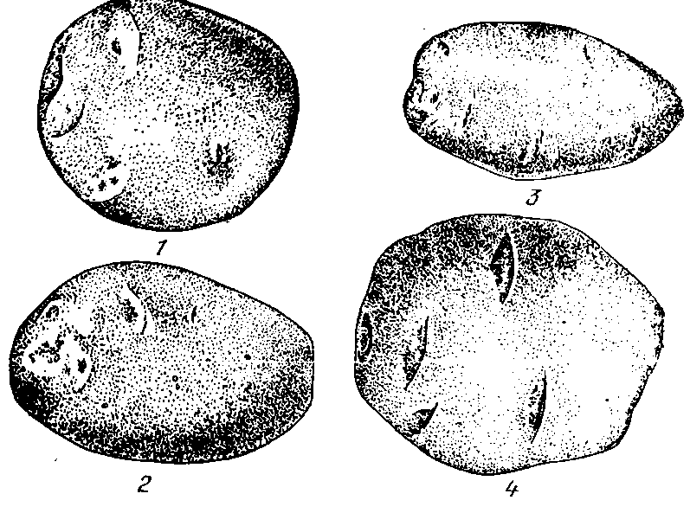
4
3
23

1

Рис. 8.14. Форма клубней картофеля:
1 – круглая; 2 – овальная; 3 – удлиненно-овальная; 4 – бочковидная

Отношение ширины к толщине обусловливает такие формы клубней, как плоская и хорошо выполненная.
Форма клубня зависит, кроме того, от особенностей верхушки и основания (пуповины). Верхушка клубня может быть тупой или заостренной, а основание – широким с вдавленным следом столона и оттянутым с плоским следом столона.
К другим сортоотличительным признакам клубня относятся: количество глазков, их распределение и глубина залегания.
Глазки на клубне расположены спирально. На вершинном конце их обычно больше, на пуповинном – меньше. По количеству глазков сорта делятся на многоглазковые и малоглазковые. У большинства сортов глазки расположены у верхушки клубня, у ряда сортов они размещены по всему клубню. Глазки могут быть глубокими, образующими надбровные вздутия, средней глубины, поверхностными, почти не образующими углубления. Рубцы над глазками (бровки) также имеют различную форму: резко изогнутую, малозаметную, круглую.
Кожура клубней бывает гладкая, шелушащаяся по всему клубню или у вершины, сетчатая.
Окраска мякоти клубня. У большинства районированных и возделываемых сортов мякоть белая, у некоторых сортов она желтая или кремовая. Однако встречаются сорта с сине-фиолетовой, красной, светло-желтой, бело-желтой окраской. Окраска мякоти может быть белой или желтой, но по ней проходят синие или красные пятна или окрашено кольцо сосудисто-волокнистых пучков.
По консистенции мякоти клубня различают сорта с легко режущейся и трудно режущейся мякотью.
Характер гнезда также является сортоотличительным признаком у картофеля. При длинных столонах гнездо раскидистое, при коротких – компактное (скученное). Столоны различаются по окраске, которая соответствует окраске ростка.
Ростки. При определении сортов используют окраску теневых и световых ростков. У полуэтиолированных ростков окраска отличается лишь характером пигмента, но на основании этого признака все сорта делятся на две основные систематические группы:
1) с сине-фиолетовой окраской;
2) с красно-фиолетовой окраской.
У световых ростков характер пигмента трудно определить из-за маскирующего действия хлорофилла, но у них имеется ряд других типичных признаков.
Световой росток картофеля состоит из основания, средней части и вершинки. Каждая из этих частей отличается по форме, опушению и окраске. Наиболее характерными признаками обладают основание и вершинка.
Форма основания у световых ростков шаровидная, полушаровидная, шаровидно-овальная, овальная, удлиненно-овальная. Форма верхушки остросомкнутая, тупосомкнутая, раскрытая, полураскрытая.
Опушение основания световых ростков бывает сильное, войлочное, среднее, слабое или отсутствует. Опушение вершинки также может быть сильным, средним, слабым или отсутствовать.
Окраска световых ростков проявляется менее ярко, поскольку она дает бурые оттенки. Различают буро-синюю, буро-красную и буро-зеленую окраску. Интенсивность окраски может служить сортовым признаком, но она зависит от освещения и опушения (табл. 8.1).

Таблица 8.1. Сортовые признаки картофеля

Признак | Характер проявления признака
1 | 2 | 3 | 4 | 5 | 6
Тип куста | Компактный | Раскидистый | Полураскидистый | Стелющийся
Облиственность | Сильная | Средняя | Слабая
Рассеченность листьев | Сильно | Средне | Слабо
Форма конечной доли | Широкая | Узкая | Промежуточно-овальная | Яйцевидная | Обратно-яйцевидная
Форма прилистников | Серповидные | Листовидные | Промежуточные
Способы прикрепления долек листа | Стерженьковые | Низбегающие | Сидячие
Окраска венчика | Синяя | Сине-фиолетовая | Красно-фиолетовая | Белая
Характер цветения  и плодообразования  99 | Короткое  и сильное | Короткое  и слабое | Длительное  и сильное | Длительное  и слабое | Среднее
Форма чашечки | Глубокая | Средняя | Мелкая
Форма остроконечий | Широко-шиловидные | Узко-шиловидные | Короткие | Длинные | Листовидные
Форма пыльников | Правильная  коническая | Грушевидная | Неправильная | Цилиндрическая
Цвет пыльников | Оранжевые | Желтые | Светло-желтые | Желто-зеленые | Зеленые
Форма клубня | Репчатая | Круглая | Округло-овальная | Удлиненно-овальная | Овальная
 | Обратно-яйцевидная | Бочковидная | Плоская
Окраска клубня | Фиолетово-синяя | Красная | Розовая | Белая
Окраска мякоти клубня | Белая | Желтая | Кремовая
Характер поверхности клубня | Гладкая | Шероховатая | Сетчатая

Окончание табл. 8.1
1 | 2 | 3 | 4 | 5 | 6
Глубина залегания глазков | Поверхностное | Глубокое | Среднее
Форма основания световых ростков | Шаровидная | Полушаровидная | Шаровидно-овальная | Овальная | Удлиненно-овальная
Форма верхушки световых ростков | Остросомкнутая | Тупосомкнутая | Раскрытая | Полураскрытая
Опушение световых ростков | Сильное | Войлочное | Слабое | Отсутствует
Окраска световых ростков | Буро-синяя | Буро-красная | Буро-зеленая
100
Типичным сортовым признаком является характер прорастания клубней. У некоторых сортов клубни прорастают очень медленно, у ряда сортов ростки появляются быстро. У одних сортов прорастают сразу все глазки, у других – вначале верхушечные.
В результате изучения всех сортовых признаков картофеля установлено, что наиболее постоянным из них является характер распределения антоциановых пигментов в клубнях, ростках, цветках, причем окраска этих органов находится в определенной коррелятивной зависимости.
Сорта с красными клубнями могут иметь ростки только красно-фиолетовые, а цветки – красно-фиолетовые и белые. Сорта с синими клубнями имеют ростки только сине-фиолетовые, а цветки синие, сине-фиолетовые и белые. Сорта с белыми клубнями могут иметь ростки сине-фиолетовые, цветки синие, сине-фиолетовые и белые, а при красно-фиолетовых ростках цветки красно-фиолетовые и белые.
У сортов с неокрашенными глазками на клубнях пигментированы пазухи долей и долек листа, «шов», сочленение на цветоножке, пазухи развилок цветоноса, основания долей венчика и основания корневых бугорков.
У сортов с окрашенными клубнями окрашены жилки листа и большей частью пигментирован стебель. Сорта с сине-фиолетовыми ростками имеют в большинстве случаев темно-синие рыльца.
Сорта с желтыми и желто-зелеными пыльниками не образуют ягод, а оранжевая окраска пыльников коррелирует со способностью картофеля к ягодообразованию.

8.2. Сорта картофеля

В настоящее время в Государственный реестр сортов и древесно-кустарниковых пород включено 130 сортов картофеля, в том числе
8 ультраранних, 29 раннеспелых, 34 среднеранних, 26 среднеспелых, 19 среднепоздних и 13 позднеспелых.
Среди них 45 сортов белорусской селекции, 37 – нидерландской, 28 − немецкой, 14 − польской, 2 – российской, 2 – украинской, 1 – чешской, 1 – шотландской селекции (табл. 8.2).

Таблица 8.2. Характеристика сортов картофеля

Название  сорта | Оригинатор | Год включения в реестр | Группа спелости | Урожайность, ц/га |  | Содержание крахмала, % | Назначение | Окраска |  |  | Вкусовые качества, балл
 |  |  |  | средняя | максимальная |  |  | цветка | клубня | мякоти
1 | 2 | 3 | 4 | 5 | 6 | 7 | 8 | 9 | 10 | 11 | 12
ФРЕСКО | Нидерланды | 1999 | 01 | 195 | 282 | 13,0 | СТ | Бел. | Желт. | Св.-ж. | 8
ИМПАЛА | Нидерланды | 2000 | 01 | 288 | 300 | 11,0 | СТ | Бел. | Желт. | Св.-ж. | 6
КОЛОМБА | Нидерланды | 2014 | 01 | 522 | 857 | 10,3 | СТ, 11 | Бел. | Желт. | Св.-ж. | 6
ЛАЗУРИТ | Беларусь | 1998 | 02 | 254 | 340 | 13,0 | СТ | Бел. | Бел. | Бел. | 7
СНЕГИРЬ | Россия | 2005 | 02 | 316 | 464 | 12,9 | СТ, 11 | Кр.-ф. | Красн. | Бел. | 7
РИВИЕРА | Нидерланды | 2013 | 02 | 449 | 634 | 10,5 | СТ, 11, СА | Бел. | Желт. | Св.-ж. | 6
АРРОУ  102 | Нидерланды | 2014 | 02 | 446 | 732 | 10,3 | СТ, 11 | Бел. | Желт. | Крем. | 6
ЛАПЕРЛА | Нидерланды | 2014 | 02 | 465 | 866 | 10,5 | СТ, СА, 11 | Фиол. | Желт. | Крем. | 7
АКСАМИТ | Беларусь | 1994 | 03 | 260 | 394 | 13,5 | СТ | Бел. | Бел. | Бел. | 8
КОБЗА | Украина | 1998 | 03 | 200 | 220 | 15,0 | СТ | Бел. | Бел. | Бел. | 8
ДЕЛЬФИН | Беларусь | 1999 | 03 | 255 | 468 | 12,0 | СТ | Бел. | Желт. | Св.-ж. | 7
РИКЕЯ | Германия | 2001 | 03 | 282 | 411 | 12,0 | СТ | Бел. | Желт. | Желт. | 7
КАПРИЗ | Беларусь | 2004 | 03 | 250 | 477 | 11,5 | СТ, 11 | Бел. | Желт. | Крем. | 7
НЕПТУН® | Беларусь | 2005 | 03 | 329 | 618 | 11,2 | СТ, СА | Бел. | Желт. | Св.-ж. | 7
БРИЗ® | Беларусь | 2006 | 03 | 387 | 624 | 12,0 | СТ, СА | Бел. | Желт. | Желт. | 7
ЛИЛЕЯ® | Беларусь | 2007 | 03 | 395 | 758 | 12,5 | СТ, 11, 6 | Бел. | Желт. | Св.-ж. | 8
ДЕНАР | Польша | 2007 | 03 | 453 | 742 | 11,2 | СТ, 11, СА | Бел. | Желт. | Св.-ж. | 7
ФЕЛКА | Польша | 2007 | 03 | 382 | 579 | 13,0 | СТ, 11, 12 | Бел. | Желт. | Св.-ж. | 9
КАРЛИТА | Нидерланды | 2007 | 03 | 439 | 699 | 10,5 | СТ, 11, СА | Бел. | Желт. | Св.-ж. | 5
РЕД СКАРЛЕТ | Нидерланды | 2007 | 03 | 456 | 725 | 13,5 | СТ, 11, СА | Кр.-ф. | Красн. | Св.-ж. | 7
БАРД | Польша | 2007 | 03 | 393 | 656 | 11,5 | СТ, 11, 6 | Бел. | Желт. | Св.-ж. | 8
УЛАДАР® | Беларусь | 2008 | 03 | 409 | 716 | 12,3 | СТ, 11, 6 | Кр.-ф. | Желт. | Св.-ж. | 7
ОВАЦИЯ | Польша | 2011 | 03 | 544 | 639 | 13,2 | СТ | Бел. | Желт. | Св.-ж. | 7
МАДЕЛЕН® | Нидерланды | 2012 | 03 | 409 | 592 | 11,2 | СТ, СА | Бел. | Желт. | Желт. | 5
РОДРИГА | Германия | 2012 | 03 | 430 | 654 | 11,5 | СТ, 6 | Кр.-ф. | Красн. | Св.-ж. | 6
ЭВЕЛИНА® | Германия | 2012 | 03 | 437 | 688 | 11,7 | СТ, 12, 6 | Кр.-ф. | Красн. | Св.-ж. | 7
БЕЛЛАРОЗА | Германия | 2013 | 03 | 406 | 564 | 12,9 | СТ, 11, 6 | Антоц. | Красн. | Св.-ж. | 6
ВИНЕТА | Германия | 2013 | 03 | 445 | 615 | 12,7 | СТ, 6 | Бел. | Желт. | Св.-ж. | 8
ЗОРАЧКА | Беларусь | 2013 | 03 | 410 | 683 | 11,7 | СТ, 11, 6 | Антоц. | Желт. | Св.-ж. | 6
АРТЕМИС | Нидерланды | 2014 | 03 | 459 | 712 | 11,1 | СТ, 6 | Бел. | Желт. | Св.-ж. | 7
ВЕГА | Германия | 2014 | 03 | 421 | 677 | 10,8 | СТ, 6 | Бел. | Желт. | Тем.-ж. | 6
ИНАРА | Германия | 2014 | 03 | 416 | 687 | 11,8 | СТ, 6 | Бел. | Желт. | Тем.-ж. | 6
МИРАНДА | Германия | 2014 | 03 | 421 | 607 | 13,9 | СТ, 10, 7, 6 | Бел. | Желт. | Св.-ж. | 6
ТУКАН | Германия | 2014 | 03 | 377 | 528 | 16,5 | СТ, 12, 7, 6 | Бел. | Желт. | Св.-ж. | 8
ЭЛЬ МУНДО  103 | Нидерланды | 2014 | 03 | 479 | 673 | 10,9 | СТ, 6 | Фиол. | Желт. | Св.-ж. | 6
ЛАБЕЛЛА | Нидерланды | 2015 | 03 | 264 | 448 | 15,8 | СТ | Кр.-ф. | Красн. | Желт. | 5
РОЗАРА | Германия | 2015 | 03 | 310 | 448 | 12,1 | СТ | Кр.-ф. | Красн. | Желт. | 5
АДРЕТТА | Германия | 1980 | 04 | 204 | 455 | 12,5 | СТ | Бел. | Желт. | Желт. | 8
САНТЭ | Нидерланды | 1991 | 04 | 244 | 570 | 12,0 | УН | Бел. | Желт. | Св.-ж. | 7
ЯВАР | Беларусь | 1994 | 04 | 300 | 426 | 14,0 | СТ | Кр.-ф. | Желт. | Крем. | 7
АРХИДЕЯ | Беларусь | 1999 | 04 | 283 | 490 | 16,0 | УН | Бел. | Желт. | Желт. | 8
ДИНА | Беларусь | 2000 | 04 | 282 | 453 | 14,0 | СТ | Бел. | Желт. | Св.-ж. | 9
АЛЬВАРА | Германия | 2003 | 04 | 302 | 479 | 13,5 | СТ, 6 | Кр.-ф. | Красн. | Желт. | 7
ОДИССЕЙ | Беларусь | 2003 | 04 | 317 | 590 | 13,1 | СТ, 6 | Бел. | Желт. | Желт. | 8
ЧАРОДЕЙ | Россия | 2006 | 04 | 416 | 629 | 14,7 | СТ, 12 | Бел. | Бел. | Бел. | 8
ГРАЦИЯ | Польша | 2007 | 04 | 348 | 570 | 15,0 | СТ, 12, 8 | Бел. | Желт. | Св.-ж. | 9
КУРАЖ | Нидерланды | 2007 | 04 | 438 | 597 | 13,7 | СТ, 12, 7 | Кр.-ф. | Красн. | Св.-ж. | 7
ФЕЛСИНА | Нидерланды | 2007 | 04 | 438 | 635 | 13,7 | СТ, 12, 7 | Бел. | Желт. | Св.-ж. | 7
ДОРОТА | Польша | 2007 | 04 | 348 | 545 | 17,5 | СТ, 10, 7, 8 | Кр.-ф. | Желт. | Св.-ж. | 7
Продолжение табл. 8.2

1 | 2 | 3 | 4 | 5 | 6 | 7 | 8 | 9 | 10 | 11 | 12
КОРОНА | Польша | 2008 | 04 | 366 | 608 | 11,2 | СТ, СА | Кр.-ф. | Желт. | Св.-ж. | 7
ПИРОЛЬ® | Германия | 2009 | 04 | 328 | 529 | 15,0 | СТ, 7, 12 | Син.-ф. | Желт. | Желт. | 9
ГАЛА® | Германия | 2011 | 04 | 468 | 568 | 11,5 | СТ | Бел. | Желт. | Тем.-ж. | 7
ДЖЕЛЛИ® | Германия | 2011 | 04 | 504 | 698 | 14,5 | СТ, 10 | Бел. | Желт. | Тем.-ж. | 7
МОНСУН | Польша | 2011 | 04 | 375 | 547 | 15,3 | СТ, 12 | Бел. | Желт. | Св.-ж. | 7,5
ПАСАТ | Польша | 2011 | 04 | 385 | 569 | 16,2 | СТ, 7, 8 | Бел. | Желт. | Св.-ж. | 7
РУМПЕЛЬ | Польша | 2011 | 04 | 390 | 528 | 15,8 | СТ, 12, 7, 6 | Бел. | Красн. | Бел. | 7
ТАЙФУН | Польша | 2011 | 04 | 474 | 798 | 14,7 | СТ, 7, 6 | Бел. | Желт. | Желт. | 7
ЛАБАДИЯ | Нидерланды | 2012 | 04 | 386 | 539 | 12,4 | СТ, 12, 7 | Бел. | Желт. | Св.-ж. | 7
РЕД ФЭНТЕЗИ® | Германия | 2012 | 04 | 383 | 536 | 11,7 | СТ, 10, 6 | Кр.-ф. | Красн. | Тем.-ж. | 6
САТИНА  104 | Германия | 2012 | 04 | 444 | 660 | 11,4 | СТ, 6 | Бел. | Желт. | Желт. | 7
СИЛЬВАНА | Нидерланды | 2012 | 04 | 428 | 568 | 10,6 | СА | Желт. | Желт. | Желт. | 6
ФАЛЬВАРАК | Беларусь | 2012 | 04 | 327 | 623 | 12,3 | СТ, 12, 7 | Роз. | Желт. | Желт. | 7
АРИЗОНА | Нидерланды | 2014 | 04 | 462 | 707 | 10,4 | СТ, 6 | Бел. | Желт. | Св.-ж. | 6
КРОНЕ | Германия | 2014 | 04 | 428 | 629 | 11,3 | СТ, 6 | Бел. | Красн. | Св.-ж. | 7
САГИТТА | Нидерланды | 2014 | 04 | 476 | 665 | 13,0 | СТ, 12, 6 | Фиол. | Желт. | Св.-ж. | 7
МАНИФЕСТ | Беларусь | 2014 | 04 | 445 | 648 | 13,7 | СТ, 7, 6 | Фиол. | Красн. | Св.-ж. | 7
ВЕНДИ | Германия | 2015 | 04 | 428 | 629 | 11,3 | СТ | Бел. | Желт. | Св.-ж. | 6
ТАИСИЯ | Нидерланды | 2015 | 04 | 457 | 539 | 12,4 | СТ | Бел. | Желт. | Желт. | 5
ЭСТРЕЛЛА | Германия | 2015 | 04 | 393 | 568 | 11,5 | СТ | Бел. | Желт. | Св.-ж. | 5
КОРОЛЕВА АННА | Германия | 2015 | 04 | 428 | 629 | 11,3 | СТ | Бел. | Св.-ж. | Св.-ж. | 7
ЛАНОРМА | Нидерланды | 2015 | 04 | 476 | 665 | 13,0 | СТ, 6 | Бел. | Желт. | Св.-ж. | 7
ЭВОЛЮШЕН | Нидерланды | 2015 | 05 |  |  |  | СТ, 6 | Св.-сир. | Красн. | Св.-ж. | 7
РОСИНКА | Беларусь | 1994 | 05 | 276 | 396 | 14,5 | СТ | Бел. | Крем. | Желт. | 7
АЛЬТАИР | Беларусь | 1996 | 05 | 177 | 374 | 14,5 | СТ | Бел. | Крем. | Бел. | 7
ЛУГОВСКОЙ | Украина | 1997 | 05 | 480 | 513 | 13,1 | СТ | Бел. | Св.-роз. | Бел. | 7
СКАРБ | Беларусь | 1997 | 05 | 300 | 558 | 13,5 | СТ | Бел. | Крем. | Желт. | 7
ЖИВИЦА | Беларусь | 2000 | 05 | 270 | 425 | 14,0 | СТ | Кр.-ф. | Желт. | Крем. | 7
КРИНИЦА | Беларусь | 2002 | 05 | 285 | 487 | 16,0 | СТ, 12 | Бел. | Желт. | Желт. | 9
КОЛОРИТ | Беларусь | 2004 | 05 | 220 | 450 | 14,5 | СТ, 10 | Бел. | Роз. | Св.-ж. | 8
ТАЛИСМАН | Беларусь | 2004 | 05 | 265 | 514 | 15,4 | СТ, 7 | Син.-ф. | Желт. | Бел. | 9
ДУБРАВА® | Беларусь | 2006 | 05 | 372 | 523 | 13,6 | СТ, 7 | Кр.-ф. | Желт. | Красн. | 7
ФАБУЛА | Нидерланды | 2007 | 05 | 528 | 734 | 11,5 | СТ, СА | Кр.-ф. | Желт. | Св.-ж. | 5
КУБА | Польша | 2007 | 05 | 403 | 591 | 17,1 | Т, 9, 12, 7, 8 | Бел. | Желт. | Св.-ж. | 7
РОМАНЦЕ® | Германия | 2010 | 05 | 351 | 506 | 13,5 | СТ, 6 | Кр.-ф. | Красн. | Св.-ж. | 5
ФЛОРЕНЦЕ | Германия | 2010 | 05 | 416 | 628 | 12,0 | СТ, 6 | Бел. | Желт. | Желт. | 5
ЯНКА® | Беларусь | 2010 | 05 | 370 | 640 | 15,5 | СТ, 7, 6 | Бел. | Желт. | Бел. | 7
АЛЬБАТРОС® | Германия | 2011 | 05 | 337 | 468 | 19,0 | СТ, 8 | Бел. | Желт. | Св.-ж. | 7
ДЕЛЬФИНЕ  105 | Германия | 2011 | 05 | 335 | 579 | 11,7 | СТ, СА | Кр.-ф. | Красн. | Св.-ж. | 5
УНИВЕРСАЛ® | Беларусь | 2011 | 05 | 354 | 572 | 16,0 | СТ, 8, 7 | Бел. | Желт. | Крем. | 7
КАСКАДА | Германия | 2012 | 05 | 377 | 599 | 12,8 | СТ, 6 | Бел. | Желт. | Тем.-ж. | 7
ОМЕГА® | Германия | 2012 | 05 | 371 | 520 | 15,4 | СТ, 12, 7 | Бел. | Желт. | Тем.-ж. | 7
РЕД АННА | Чехия | 2013 | 05 | 400 | 560 | 11,2 | СТ, СА | Бел. | Красн. | Желт. | 6
РОКО | Нидерланды | 2013 | 05 | 446 | 613 | 13,2 | СТ, 6 | Кр.-ф. | Красн. | Крем. | 6
РУМБА® | Нидерланды | 2013 | 05 | 419 | 595 | 15,8 | СТ, 12, 7 | Бел. | Желт. | Желт. | 8
ЛАД | Беларусь | 2014 | 05 | 389 | 603 | 15,4 | СТ, 7, 6 | Фиол. | Желт. | Св.-ж. | 8
ВОЛАТ | Беларусь | 2015 | 05 | 378 | 600 | 15,0 | СТ | Бел. | Желт. | Желт. | 7
ВЭЙЛС  СОВЕРЕН | Шотландия | 2015 | 05 | 380 | 555 | 15,5 | СТ | Фиол. | Бело-роз. | Бел. | 6
ВОЛАРЕ | Нидерланды | 2015 | 05 | 502 | 613 | 14,0 | СТ | Бел. | Желт. | Бел. | 5
ЛАСУНАК | Беларусь | 1988 | 06 | 307 | 377 | 17,0 | СТ | Бел. | Бел. | Крем. | 8
ВЕТРАЗЬ | Беларусь | 2002 | 06 | 267 | 306 | 14,0 | СТ, 12 | Бел. | Желт. | Желт. | 8
ЖУРАВИНКА | Беларусь | 2004 | 06 | 283 | 618 | 16,0 | СТ, 12 | Кр.-ф. | Красн. | Св.-ж. | 7
БЛАКИТ | Беларусь | 2005 | 06 | 320 | 548 | 15,0 | СТ, 7, 12 | Син.-ф. | Желт. | Желт. | 7
Окончание табл. 8.2

1 | 2 | 3 | 4 | 5 | 6 | 7 | 8 | 9 | 10 | 11 | 12
ЗАРНИЦА | Беларусь | 2005 | 06 | 238 | 527 | 14,2 | СТ, 7, 12 | Кр.-ф. | Красн. | Св.-ж. | 7
АСТЕРИКС | Нидерланды | 2007 | 06 | 434 | 683 | 13,5 | СТ, 10, 12, 7, 8 | Кр.-ф. | Красн. | Св.-ж. | 7
МОНДИАЛ | Нидерланды | 2007 | 06 | 419 | 732 | 12,0 | СТ, 6 | Бел. | Желт. | Св.-ж. | 5
РОДЕО | Нидерланды | 2007 | 06 | 437 | 611 | 15,0 | СТ, 10, 6 | Кр.-ф. | Красн. | Св.-ж. | 5
МАГ® | Беларусь | 2009 | 06 | 357 | 575 | 18,5 | СТ, 7, 8, 12 | Бел. | Желт. | Св.-ж. | 7
МОЦАРТ | Нидерланды | 2010 | 06 | 407 | 609 | 13,5 | СТ, 7, 6 | Кр.-ф. | Красн. | Желт. | 7
РАГНЕДА® | Беларусь | 2011 | 06 | 360 | 507 | 17,0 | СТ, 7, 6 | Бел. | Желт. | Св.-ж. | 7
ПАСЬЯ | Польша | 2011 | 06 | 452 | 577 | 17,6 | СТ, 8, 7 | Бел. | Желт. | Желт. | 6,5
РАМОС | Нидерланды | 2012 | 06 | 406 | 668 | 13,1 | СТ, 10, 6, 7 | Бел. | Желт. | Желт. | 6
САНТАНА  106 | Нидерланды | 2012 | 06 | 372 | 656 | 15,0 | СТ, 10, 12, 7, 8 | Бел. | Желт. | Св.-ж. | 7
СИФРА | Нидерланды | 2012 | 06 | 481 | 758 | 11,4 | СТ, 6 | Бел. | Желт. | Св.-ж. | 7
ВЕКТАР | Беларусь | 2013 | 06 | 389 | 608 | 15,0 | СТ, 12, 7 | Бел. | Красн. | Св.-ж. | 7
БАФАНА | Нидерланды | 2014 | 06 | 430 | 624 | 13,4 | СТ, 10, 7, 6 | Бел. | Желт. | Бел. | 8
ЕВРОСТАРЧ | Германия | 2014 | 06 | 479 | 616 | 17,1 | СТ, 12, 7, 6 | Бел. | Желт. | Бел. | 9
МАНИТУ | Нидерланды | 2014 | 06 | 411 | 572 | 11,5 | СТ, 6 | Св.-ф. | Красн. | Желт. | 6
ОРБИТА | Беларусь | 1991 | 07 | 217 | 339 | 14,5 | СТ | Бел. | Бел. | Бел. | 8
СИНТЕЗ | Беларусь | 1995 | 07 | 245 | 294 | 20,0 | Т | Бел. | Крем. | Бел. | 8
ВЫТОК | Беларусь | 1998 | 07 | 243 | 432 | 18,0 | Т, 9 | Крем. | Крем. | Крем. | 8
СУЗОРЬЕ | Беларусь | 1998 | 07 | 286 | 352 | 19,0 | СТ | Син.-ф. | Желт. | Св.-ж. | 8
АЛЬПИНИСТ | Беларусь | 1999 | 07 | 287 | 429 | 17,5 | УН | Кр.-ф. | Желт. | Крем. | 9
АТЛАНТ | Беларусь | 2000 | 07 | 310 | 398 | 17,5 | Т, 9 | Бел. | Желт. | Св.-ж. | 9
ЗДАБЫТАК | Беларусь | 2003 | 07 | 232 | 540 | 21,5 | СТ | Кр.-ф. | Красн. | Бел. | 8
ВЕСНЯНКА® | Беларусь | 2008 | 07 | 340 | 656 | 17,0 | СТ, Т, 7, 8, 12 | Бел. | Желт. | Крем. | 8
АКЦЕНТ® | Беларусь | 2010 | 07 | 352 | 604 | 17,5 | СТ, 7, 6, 12 | Бел. | Желт. | Крем. | 7
ЯСЯ | Польша | 2011 | 07 | 373 | 604 | 17,8 | СТ, 8, 7 | Бел. | Желт. | Желт. | 7,5
САФИР | Нидерланды | 2012 | 07 | 377 | 542 | 12,4 | СТ, 12, 7 | Бел. | Желт. | Св.-ж. | 7
МАКСИМУМ | Беларусь | 2012 | 07 | 275 | 488 | 19,0 | Т, 9 | Бел. | Желт. | Крем. | 5
СИГНУМ® | Нидерланды | 2012 | 07 | 378 | 514 | 19,9 | СТ, Т, 9, 8, 7 | Кр.-ф. | Желт. | Св.-ж. | 8

Примечание: 1. Группа спелости: 01 − очень ранние, 02 – от очень ранних до ранних, 03 – ранние, 04 – среднеранние, 05 − среднеспелые, 06 – среднепоздние, 07 – позднеспелые.
2. Направления использования: СТ – столовые, УН – универсальные, СА – салатные, Т – технические, 6 – супы, обжаренный, 7 – отварной, пюре, 8 – сушеные продукты, 9 – спирт, крахмал, 10 – картофель фри, 11 – получение ранней продукции, 12 – картофель на чипсы.
107

9. Сортовой контроль полевых культур

Семеноводство является наукой о сохранении чистосортности сортов, их размножении и производстве оригинальных, элитных и репродукционных семян с высокими сортовыми, посевными качествами и урожайными свойствами до необходимых объемов.
Объектами семеноводства являются:
- сорта, гибриды и клоны с их наследственной информацией, био-логическими особенностями реакции генотипов на условия окружающей среды;
- семена с их качественными и количественными показателями, предусмотренными государственными стандартами.
Согласно новым государственным стандартам в Республике Беларусь сортовые семена подразделяются на следующие категории:
- оригинальные семена (ОС);
- элитные семена (ЭС);
- репродукционные семена (РС) и др.
Оригинальные семена получают селекционно-семеноводческие учреждения-оригинаторы сортов в питомниках испытания потомств первого и второго года, питомниках размножения первого года (П-1, П-2, Р-1).
Элитные семена производят экспериментальные базы научно-исследовательских учреждений, учхозы вузов, элитхозы в питомниках размножения второго года, на участках суперэлиты и элиты (Р-2, с/э, э).
Репродукционные семена выращивают в коммерческих, фермерских и других хозяйствах путем пересева семян элиты в течение
1−3 лет (Р₁₋₃) и более (Р_{n}) на семенных участках.
Выпуском оригинальных и элитных семян заканчивается оригинальное и элитное семеноводство. После пересева элиты получают первую, вторую и последующие репродукции.
Семенные посевы в обязательном порядке подлежат сортовому контролю.
Сортовой контроль осуществляется путем проведения полевой или амбарной апробации семенных посевов или партий сортовых семян сельскохозяйственных культур.
Задача апробации − определить пригодность сортовых и гибридных посевов для использования урожая с них на семенные цели.
Апробации подлежат семенные посевы:
- сортов и гибридов, включенных в Государственный реестр сортов, перспективных сортов и сортов, находящихся в Государственном сортоиспытании;
- во всех категориях хозяйств, включенных в Государственный реестр производителей и заготовителей семян, и в хозяйствах, производящих семена для собственных нужд.
На основании части восьмой ст. 22 Закона Республики Беларусь от 2 мая 2013 г. «О семеноводстве» постановлением Совета Министров Республики Беларусь утверждено Положение о порядке проведения апробации сельскохозяйственных растений, которое вступило в силу 8 ноября 2013 г.
Проводится апробация посевов по заявительному принципу с соблюдением требований, установленных Министерством сельского хозяйства и продовольствия. Заявитель самостоятельно определяет площадь посевов (посадок) сельскохозяйственных растений.
Апробацию сельскохозяйственных растений, семена которых предназначены для собственного использования, производитель семян вправе проводить самостоятельно в соответствии с требованиями по апробации.
В том случае, если семена, полученные с сортового посева, планируется использовать на семенные цели или они предназначены для реализации, апробация проводится специалистом ГУ «Государственная инспекция по семеноводству, карантину и защите растений». Для этого заявитель предоставляет в Государственную инспекцию по семеноводству, карантину и защите растений заявление по форме, установленной Министерством сельского хозяйства и продовольствия (прил. 1).
Заявление на проведение апробации предоставляется заявителем после посева сельскохозяйственных растений, но не позднее:
- 1 мая – для апробации озимых сельскохозяйственных растений;
- 1 июня – для апробации яровых сельскохозяйственных растений.
Заявление подлежит регистрации в день его поступления в Государственную инспекцию по семеноводству, карантину и защите растений, которая должна рассмотреть его в течение пяти дней и принять решение о проведении апробации либо об отказе в проведении апробации.
Решение «отказать» может быть принято по следующим причинам:
- в соответствии со ст. 17, 25−27 Закона Республики Беларусь
от 28 октября 2008 г. «Об основах административных процедур»;
- в случае нарушения сроков подачи заявления о проведении апробации.
Государственная инспекция по семеноводству, карантину и защите растений высылает уведомление о принятом решении не позднее пяти дней со дня принятия соответствующего решения.
Для проведения апробации на основании сведений, изложенных в заявлении, и осмотра посева (посадки) сельскохозяйственных растений апробатор:
- уточняет границы каждого участка посева (посадки) сельскохозяйственных растений, намечает линии прохода;
- уточняет предшественники, по которым проведен посев;
- устанавливает наличие разделительной полосы между посевами (посадками) сельскохозяйственных растений;
- определяет соблюдение пространственной изоляции между посевами (посадками) сельскохозяйственных растений.
В случае необходимости апробатор рекомендует заявителю организовать мероприятия по сохранению и улучшению сортовых качеств сельскохозяйственных растений. Для этого в адрес заявителя апробатор направляет предписание с указанием рекомендуемых видов работ и сроков их выполнения.
Сведения, полученные в результате осмотра сельскохозяйственных растений, апробатор вносит в акт апробации сельскохозяйственных растений (прил. 2).
При проведении апробации определяются:
- сортовая чистота или сортовая типичность сельскохозяйственных растений;
- засоренность посева (посадки) сельскохозяйственных растений растениями других видов, в том числе растениями, семена которых трудно отделяются, карантинными и ядовитыми сорняками;
- степень поражения сельскохозяйственных растений болезнями;
- степень повреждения сельскохозяйственных растений вредителями.
Сортовая чистота или сортовая типичность мягкой и твердой пшеницы, ржи, тритикале, овса, ячменя, льна-долгунца и рапса (в случае реализации семян) определяется ГУ «Государственная инспекция по испытанию и охране сортов растений» методом проведения грунтового контроля на основании заявления и за счет средств заинтересованного лица.
Для проведения грунтового контроля Государственная инспекция по испытанию и охране сортов растений определяет сортоиспытательные станции, на которых он будет проводиться, и заключает договор не позднее:
- 20 августа – для озимых сельскохозяйственных растений;
- 1 февраля – для яровых сельскохозяйственных растений.
На основании ст. 23 Закона «О семеноводстве» производители вправе самостоятельно проводить отбор проб от партий семян, если данные семена предназначены для собственного использования. Если же семена предназначены для реализации, то отбор проб производит специалист инспекции по испытанию и охране сортов растений.
Отобранные пробы семян для проведения грунтового контроля доставляются заявителем в учреждение, в котором он будет проводиться.
После проведения грунтового контроля Государственная инспекция по испытанию и охране сортов растений оформляет результаты его в двух экземплярах по установленной форме (прил. 3). Один экземпляр передается заявителю, второй остается в учреждении, в котором проводился контроль.
Результаты грунтового контроля вносятся в акт апробации.
Сортовая чистота и сортовая типичность сельскохозяйственных культур устанавливается апробатором в случаях, если:
- результаты грунтового контроля не получены по независящим от заявителя обстоятельствам (гибель, повреждение посевов (посадок) и другие случаи);
- заключения о сортовой чистоте или сортовой типичности при грунтовом контроле и при обследовании сельскохозяйственных растений различаются.
Сортовая чистота сельскохозяйственных растений, семена которых подлежат обязательному грунтовому контролю, может определяться и путем проведения лабораторного сортового контроля методом проведения электрофореза.
Лабораторный сортовой контроль проводится аккредитованными лабораториями на основании заявления, поданного заинтересованным лицом (прил. 4).
Результаты, полученные при проведении электрофоретического анализа контрольных проб, сравниваются с результатами, полученными при проведении электрофоретического анализа семян стандартных образцов соответствующих сортов сельскохозяйственных растений, после чего делается вывод о сортовой чистоте или сортовой типичности анализируемых партий сельскохозяйственных растений.
По результатам лабораторного сортового контроля составляется протокол (прил. 5) в трех экземплярах, один из которых хранится в организации, проводившей лабораторный сортовой контроль, второй и третий – выдаются заявителю.
Все сведения в акт апробации вносятся печатным способом или разборчиво рукописным способом лицом, проводившим апробацию, и подтверждаются его подписью с указанием даты внесения дополнений или исправлений.
Акт апробации составляется в двух экземплярах и подписывается апробатором. Один акт апробации передается заявителю не позднее пяти рабочих дней от даты его оформления лично под роспись или направляется по почте заказным письмом с уведомлением о вручении. Второй экземпляр хранится у апробатора.
Апробацию сельскохозяйственных растений, семена которых предназначаются для собственного использования, могут проводить производители семян сельскохозяйственных растений с оформлением акта апробации, один экземпляр которого они передают в Государственную инспекцию, второй сохраняют у себя.
Результаты апробации обжалованию не подлежат.
Удостоверение о качестве семян выдается на основании проведенного испытания семян растений из отобранной пробы от партии семян (прил. 6, 7). Испытание семян проводится за счет средств и на основании заявления заинтересованного лица.
Выдача удостоверения о качестве семян (прил. 8) производится также на основании заявления в течение четырех рабочих дней со дня окончания проведения испытания семян сельскохозяйственных растений. В случае несоответствия посевных качеств установленным требованиям, а также если был заявлен на испытание семян неполный перечень показателей посевных качеств, выдается уведомление об отказе в выдаче удостоверения о качестве семян (прил. 9).
Свидетельство на семена (прил. 10) выдается юридическим и физическим лицом, в том числе индивидуальным предпринимателем, при реализации семян покупателю.
Раньше, для того чтобы иметь право заниматься производством, заготовкой и реализацией семян, необходимо было зарегистрироваться в Государственном реестре производителей и заготовителей семян и получить соответствующий документ (паспорт). В настоящее время, в соответствии со ст. 13 Закона «О семеноводстве», обязательному учету в реестре производителей семян сельскохозяйственных растений подлежат только производители оригинальных и элитных семян. В том случае, если сельскохозяйственная организация планирует реализовывать в текущем году элитные семена зерновых культур, следует направить необходимые сведения не позднее чем за месяц до начала осуществления деятельности (до посева) в ГУ «Главная государственная инспекция по семеноводству, карантину и защите растений» для включения в реестр производителей семян.
Следует подчеркнуть, что при производстве семян сортовые и посевные качества подтверждаются актом апробации и удостоверением о качестве семян, при реализации семян – свидетельством на семена.

10. Расчет посевных площадей
в питомниках первичного семеноводства

Оригинальные семена сортов, включенных в Государственный реестр сортов, выращиваются в учреждениях-оригинаторах, которые ведут первичное семеноводство в питомниках испытания потомств
1-го года (П-1) и 2-го года (П-2) и питомнике размножения 1-го года (Р-1).
Семена из питомника П-2 могут передаваться для дальнейшего размножения в отделы семеноводства областных сельскохозяйственных опытных станций и зональных НИУ, которые производят семена питомников размножения первого года (Р-1).
Семена Р-1 поступают на экспериментальные базы, в элитхозы и учхозы сельскохозяйственных вузов, которые в свою очередь через размножение в питомнике Р-2, на посевах суперэлиты и элиты выращивают достаточное количество элитных семян для обеспечения потребности в них при проведении сортосмены и сортообновления в обслуживаемых районах.
Хозяйства размножают семена до I–II репродукций в объемах, необходимых для полного обеспечения собственной потребности в семенах, создания переходящих и страховых фондов семян.
Схемы оригинального и элитного семеноводства будут зависеть от используемого метода отбора (индивидуальный, массовый, клоновый) и культуры (самоопылители, перекрестники, вегетативно размножаемые).
Расчет потребности в элитных семенах (план-заказ) определенного сорта культуры в зоне деятельности элитно-семеноводческого хозяйства для района, области, республики производится по формуле

$$\text{N} \text{= }\frac{\text{S ∙} \text{P }\text{∙ }{\text{S}}_{\text{1}}}{\text{100 ∙} \text{С}}\text{ +} \text{Ф, (10.1)}$$

где N – план-заказ на семена элиты, т;
S – площадь посева сорта в зоне элитхоза, области, республики, га;
P – норма высева семян элиты, т;
S₁ – площадь участков элиты в семеноводческих хозяйствах по отношению ко всей площади посева сорта (2 % для сортов зерновых культур, 4 % – для сортов гречихи и зернобобовых культур);
C – срок сортообновления (1 год при ежегодном сортообновлении и 3 года при периодическом);
Ф – страховой фонд элиты (25−30 %), т.
Весовую норму высева (Р) определяют с учетом массы 1000 семян, посевной годности, количества высеваемых всхожих семян на единицу площади по формуле

$$\text{P} \text{=} \frac{\text{M}\text{ ∙} \text{a}\text{ ∙} \text{0,1}}{\text{C}}\text{,} \text{ (10.2)}$$

где P – норма высева, т/га;
М – норма высева всхожих семян на 1 га, млн. шт.;
а – масса 1000 семян, г;
С – посевная годность, %.
Посевную годность (С) вычисляют по формуле

$$\text{C }\text{= }\frac{\text{A}\text{ ∙} \text{B}}{\text{100}}\text{, } \text{ (10.3)}$$

где А – содержание семян основной культуры (сортовая чистота);
В – всхожесть семян, %.
Показатели сортовой чистоты (содержание семян основной культуры) и всхожести определяются при анализе семенной партии по пробам, взятым на анализ, эти показатели указываются в Удостоверении о качестве семян, которое выписывается при соответствии партии семян государственному стандарту Республики Беларусь по сортовым и посевным качествам (табл. 10.1).

Таблица 10.1. Содержание семян основной культуры и всхожесть семян
в зависимости от категории сортовых семян

Культура | Показатель
 | Содержание семян  основной культуры, %,  не менее |  |  |  | Всхожесть, %,  не менее
 | ОС | ЭС | РС₁₋₃ | РС_{n} | ОС | ЭС | РС₁₋₃ | РС_{n}
1 | 2 | 3 | 4 | 5 | 6 | 7 | 8 | 9
Пшеница мягкая | 99 | 99 | 98 | 97 | 90 | 90 | 87 | 85
Пшеница твердая | 99 | 99 | 98 | 97 | 87 | 87 | 85 | 82
Рожь | 99 | 99 | 98 | 97 | 90 | 90 | 87 | 85
Тритикале | 99 | 99 | 98 | 97 | 87 | 87 | 85 | 82
Ячмень яровой | 99 | 99 | 98 | 97 | 92 | 92 | 90 | 87
Овес посевной:  пленчатый  голозерный | 99  99 | 99  99 | 98  98 | 97  97 | 92  87 | 92  87 | 90  85 | 87  82
Гречиха | 99 | 99 | 98 | 97 | 90 | 90 | 85 | 85
Окончание табл. 10.1

1 | 2 | 3 | 4 | 5 | 6 | 7 | 8 | 9
Горох посевной | 99 | 98 | 97 | 95 | 90 | 90 | 85 | 80
Горох полевой | 99 | 98 | 97 | 95 | 90 | 90 | 85 | 80
Люпин желтый | 99 | 98 | 97 | 95 | 87 | 85 | 80 | 75
Люпин узколистный | 99 | 98 | 97 | 95 | 87 | 85 | 80 | 75

Данные о штучной норме высева семян и массе 1000 семян приведены в табл. 10.2.

Таблица 10.2. Нормы высева семян сельскохозяйственных культур

Культура | Норма высева, млн. шт.  всхожих семян на 1 га | Масса 1000 семян, г
Озимая пшеница | 4,5−5,5 | 35−55
Яровая пшеница | 5,5−6,0 | 35−45
Озимая рожь диплоидная | 3,5−4,0 | 30−45
Озимая рожь тетраплоидная | 3,5−4,0 | 35−50
Яровой ячмень | 4,0−5,5 | 40−50
Озимый ячмень | 4,0−5,0 | 40−45
Яровая тритикале | 4,0 | 35−45
Озимая тритикале | 4,0−4,5 | 45−55
Овес | 5,0−6,0 | 35−40
Гречиха | 2,5−3,0 | 25−35
Горох посевной | 0,9−1,5 | 180−250
Горох полевой | 1,2−1,6 | 150−250
Люпин желтый | 1,0−1,2 | 120−145
Люпин узколистный | 1,0−1,2 | 140−180

Для расчета посевных площадей в питомниках оригинального и элитного семеноводства исходными данными являются план производства элиты и метод отбора. Расчеты производят по следующим формулам:
элита:

$${\text{S}}_{\text{1}}\text{ =} \frac{\text{N}}{\text{V}}\text{ +} \text{Ф; (10.4)}$$

суперэлита:

$${\text{S}}_{\text{2}} \text{=} \frac{{\text{S}}_{\text{1}} \text{∙} \text{P}}{\text{V}}\text{ +} \text{Ф}\text{; } \text{ (10.5)}$$

питомник размножения 2-го года:
$${\text{S}}_{\text{3}}\text{ = }\frac{{\text{S}}_{\text{2}}\text{ ∙ }\text{P}}{\text{V}}\text{ + Ф; (10.}6\text{)}$$

питомник размножения 1-го года:

$${\text{S}}_{\text{4}}\text{ = }\frac{{\text{S}}_{\text{3}}\text{ ∙ }\text{P}}{\text{V}}\text{ + Ф; (10.7)}$$

питомник испытания потомств 2-го года:

$${\text{Q}}_{\text{1 }}\text{= }\frac{{\text{S}}_{\text{4 }}\text{∙} \text{P}\text{ ∙ }{\text{К}}_{\text{1}}}{\text{t}}\text{ +} \text{Ф; (10.8)}$$

питомник испытания потомств 1-го года:

$${\text{Q}}_{\text{2}}\text{ = }{\text{Q}}_{\text{1}}\text{ ∙ }{\text{К}}_{\text{2}}\text{ +} \text{Ф; } \text{ (10.9)}$$

отбор родоначальных растений:

$${\text{Q}}_{\text{3}}\text{ = }{\text{Q}}_{\text{2}}\text{ ∙ }{\text{К}}_{\text{3}}\text{ +} \text{Ф. } \text{ (10.10)}$$

При использовании индивидуального отбора схема оригинального и элитного семеноводства может выгдядеть следующим образом:
1) Отбор → П-1 → П-2 → Р-1→ Р-2 → с/э → э;
2) Отбор → П-1 → Р-1 → Р-2 → с/э → э;
3) Отбор → П-1 → П-2 → Р-1 → с/э → э.
При использовании массового отбора схема оригинального и элитного семеноводства может выгдядеть так:
1) Отбор → Р-1→ Р-2 → с/э → э;
2) Отбор → Р-1→ с/э → э.
При использовании метода массового отбора расчет производят таким же образом, а количество исходных элитных растений рассчитывают по одной из нижеприведенных формул в зависимости от того, сколько питомников размножения планируется закладывать: один
(Р-1) или два (Р-1, Р-2):

$${\text{Q}}_{ }\text{= }\frac{{\text{S}}_{\text{3 }}\text{∙} \text{P}\text{ ∙ }\text{К}}{\text{t}}\text{ +} \text{Ф}\text{; (10.11)}$$
$${\text{Q}}_{ }\text{= }\frac{{\text{S}}_{\text{4 }}\text{∙} \text{P}\text{ ∙ }\text{К}}{\text{t}}\text{ +} \text{Ф}\text{. }\text{(10.12)}$$

В вышеперечисленных формулах приняты следующие обозначения:
S₁, S₂, S₃, S₄ – площадь посева, га;
N – план-заказ на производство элиты, т;
Р – норма высева семян, т/га;
V – выход кондиционных семян с единицы площади, т/га;
t – продуктивность одной семьи или одного растения, т;
Q – необходимое число семей (растений);
К – поправочный коэффициент (при браковке 20 % он равен 1,2;
30 % – 1,3).
Норма высева и выход семян с единицы площади для каждой генерации устанавливается с учетом:
- почвенно-климатических условий;
- особенностей культуры;
- сорта;
- приемов ухода.
Страховой фонд (Ф) для оригинальных семян яровых сельскохозяйственных культур составляет 100 %, суперэлиты – 50 %, элиты – 25–30 % потребности в них.
Для озимых сельскохозяйственных культур переходящий фонд (Ф) в Республике Беларусь составляет 100 %.
Показатели продуктивности элитных растений сельскохозяйственных культур и семей в питомниках испытания потомств 1-го и
2-го года приведены в табл. 10.3.

Таблица 10.3. Продуктивность растений и семей в питомниках испытания
потомств первого и второго года

Культура | Продуктивность  элитных  растений, г | Продуктивность  семей  в питомнике испытания потомств  1-го года, г | Урожайность  семей  в питомнике испытания потомств  2-го года, г/м²
1 | 2 | 3 | 4
Озимая пшеница | 1,5−2,0 | 90−140 | 420−500
Яровая пшеница | 1,4−1,8 | 90−120 | 350−490
Озимая рожь диплоидная | 1,6−2,2 | 80−120 | 380−480
Озимая рожь тетраплоидная | 1,8−2,4 | 100−130 | 400−500
Яровой ячмень | 1,2−2,0 | 80−130 | 420−540
Озимый ячмень | 1,3−2,2 | 90−140 | 440−540
Окончание табл. 10.3

1 | 2 | 3 | 4
Яровая тритикале | 1,8−2,5 | 90−170 | 390−450
Озимая тритикале | 2,0−2,6 | 100−140 | 320−400
Овес | 1,0−2,5 | 80−120 | 330−430
Гречиха диплоидная | 0,8−2,0 | 70−100 | 150−270
Гречиха тетраплоидная | 1,0−2,5 | 90−110 | 170−280
Горох посевной | 2,5−3,0 | 90−150 | 250−490
Горох полевой | 2,5−3,0 | 90−150 | 250−490
Люпин желтый | 3,0−4,5 | 85−155 | 280−420
Люпин узколистный | 3,0−5,0 | 90−150 | 320−430
Картофель | 500−600 | 3200−3400 | 16000−17000

Пример 1. Рассчитайте, сколько потребуется отобрать родоначальных растений для производства 235 т элиты ярового ячменя по полной схеме оригинального и элитного семеноводства при использовании индивидуального отбора.
Решение.
1. Графически изображаем схему семеноводства и обозначаем на ней показатели, которые необходимо рассчитать вместе с единицами измерения.
Q₃ Q₂ Q₁ S₄ S₃ S₂ S₁
Отбор родоначальных растений → П-1 → П-2 → Р-1→ Р-2 → с/э → э
шт. семьи семьи га га га га
(т)
2. Рассчитываем площадь посева элиты по формуле (10.4).
При урожайности ячменя 6 т/га выход кондиционных семян (V) составит 4,5 т/га (75 % от урожайности культуры).
V = 6,0 ∙ 0,75 = 4,5 т/га.
Площадь посева под страховой фонд (Ф) для элиты ярового ячменя составит 25 % от требуемой, т. е. 13,1 га.
$${\text{S}}_{\text{1}} \text{=} \frac{\text{N}}{\text{V}}\text{ +} \text{Ф =} \frac{\text{235}}{\text{4,5}}\text{ +} \text{13,1 =} \text{65,3 га.}$$
Таким образом, посев элиты займет площадь 65,3 га.
3. Определяем площадь посева суперэлиты по формуле (10.5).
Посевную годность (С) элитных семян ярового ячменя определяем по формуле (10.3). Необходимые данные для расчета (содержание семян основной культуры и всхожесть семян) приведены в табл. 10.1.
$$\text{C}\text{ = }\frac{\text{A}\text{ ∙ }\text{B}}{\text{100}}\text{ =}\frac{\text{99,0 ∙} \text{92,0}}{\text{100}}\text{ =} \text{91,08 \%.}$$
Норму высева (Р) элитных семян ярового ячменя определям по формуле (10.2). Исходные данные для расчета (масса 1000 семян, штучная норма высева) приведены в табл. 10.2.
$$\text{P}\text{ =} \frac{\text{M}\text{ ∙ }\text{a}\text{ ∙ 0,1}}{\text{C}} \text{= }\frac{\text{5,0 ∙} \text{45 ∙} \text{0,1}}{\text{91,08}}\text{ = 0,25 т/га.}$$
Площадь посева под страховой фонд (Ф) для суперэлиты ярового ячменя составляет 50 % от требуемой, т. е. 1,81 га.
$${\text{S}}_{\text{2}}\text{ = }\frac{{\text{S}}_{\text{1}}\text{ ∙ }\text{P}}{\text{V}}\text{ + Ф = }\frac{\text{65,3 ∙} \text{0,25}}{\text{4,5}}\text{ + 1,81 = 5,44 га.}$$
4. Определяем площадь питомника размножения 2-го года по формуле (10.6).
Площадь посева под страховой фонд (Ф) для питомников размножения ярового ячменя составляет 100 %.
$${\text{S}}_{\text{3}}\text{ = }\frac{{\text{S}}_{\text{2}}\text{ ∙ }\text{P}}{\text{V}}\text{ + Ф = }\frac{\text{5,44 ∙ 0,25}}{\text{4,5}}\text{ + 0,30 = 0,60 га.}$$
5. Определяем площадь питомника размножения 1-го года по формуле (10.7).
$${\text{S}}_{\text{4}}\text{ = }\frac{{\text{S}}_{\text{3}}\text{ ∙ }\text{P}}{\text{V}}\text{ + Ф = }\frac{\text{0,60 ∙0,25}}{\text{4,5}}\text{ + 0,033 = 0,066 га.}$$
6. Определяем количество отобранных семей в питомнике испытания потомств 2-го года по формуле (10.8).
Урожайность одной семьи (t) в питомнике испытания потомств
2-го года (табл. 10.3) составит в среднем 500 г, или 0,0005 т.
Коэффициент выбраковки (К) составит 20 %, или 1,2.
Страховой фонд (Ф) равен 100 %.
$${\text{Q}}_{\text{1 }}\text{= }\frac{{\text{S}}_{\text{4 }}\text{∙ }\text{P}\text{ ∙ }{\text{К}}_{\text{1}}}{\text{t}}\text{ + Ф = }\frac{\text{0,066 ∙0,25 ∙1,2}}{\text{0,0005}}\text{ + 39,6 = 79,2 }\text{≈}\text{ 80 семей.}$$
7. Определяем количество отобранных семей в питомнике испытания потомств 1-го года по формуле (10.9).
Коэффициент выбраковки (К) составит 20 %, или 1,2.
Страховой фонд (Ф) равен 100 %.
Q₂ = Q₁ · К₂ + Ф = 80 ∙ 1,2 + 96 = 192 семьи.
8. Определяем количество отобранных родоначальных растений по формуле (10.10).
Коэффициент выбраковки (К) составит 20 %, или 1,2.
Страховой фонд (Ф) равен 100 %.
Q₃ = Q₂ · К₃ + Ф = 192 · 1,2 + 230,4 = 460,8 $≈$ 461 шт. родоначальных растений.
Таким образом, для производства 235 т элиты ярового ячменя по полной схеме семеноводства необходимо отобрать 461 родоначальное растение.

Пример 2. Рассчитайте, сколько потребуется отобрать родоначальных растений для производства 235 т элиты ярового ячменя по сокращенной схеме оригинального и элитного семеноводства с использованием массового отбора.
Решение.
1. Графически изображаем сокращенную схему семеноводства при использовании массового отбора.
Q S₃ S₂ S₁
Отбор родоначальных растений → Р-1 → с/э → э
шт. га га га
(т)
2. Рассчитываем площадь посева элиты по формуле (10.4).
$${\text{S}}_{\text{1}} \text{=} \frac{\text{N}}{\text{V}}\text{ +} \text{Ф =} \frac{\text{235}}{\text{4,5}}\text{ +} \text{13,1 =} \text{65,3 га.}$$
3. Определяем площадь посева суперэлиты по формуле (10.5).
$${\text{S}}_{\text{2}}\text{ = }\frac{{\text{S}}_{\text{1}}\text{ ∙ }\text{P}}{\text{V}}\text{ + Ф = }\frac{\text{65,3 ∙} \text{0,25}}{\text{4,5}}\text{ + 1,81 = 5,44 га.}$$
4. Определяем площадь питомника размножения 2-го года по формуле (10.6).
$${\text{S}}_{\text{3}}\text{ = }\frac{{\text{S}}_{\text{2}}\text{ ∙ }\text{P}}{\text{V}}\text{ + Ф = }\frac{\text{5,44 ∙ 0,25}}{\text{4,5}}\text{ + 0,30 = 0,60 га.}$$
5. Определяем количество отобранных родоначальных растений по формуле (10.11).
Продуктивность одного элитного растения ярового ячменя (табл. 10.3) составит в среднем 1,5 г, или 0,0000015 т.
Коэффициент выбраковки (К) составит 20 %, или 1,2.
Страховой фонд (Ф) равен 100 %.
$$\text{Q}\text{ = }\frac{{\text{S}}_{\text{3 }}\text{∙ }\text{P}\text{ ∙ К}}{\text{t}}\text{ + Ф = }\frac{\text{0,059 ∙ 0,25 ∙1,2}}{\text{0,0000015}}\text{ + 11800 = 23600 шт. родонача-}$$
$$\text{льных растений.}$$
Таким образом, для производства 235 т элиты ярового ячменя по сокращенной схеме оригинального и элитного семеноводства с использованием массового отбора необходимо отобрать 23600 родоначальных растений.
Задания для расчета потребности в родоначальных растениях для выполнения плана-заказа по производству семян элиты приведены в табл. 10.4.

Таблица 10.4. Задания для расчета потребности в родоначальных растениях
для выполнения плана-заказа по производству элиты

№  зада-  чи | Культура | Схема производства элиты | План-  заказ  на элиту, т
1 | 2 | 3 | 4
1 | Пшеница яровая | П-1 → Р-1 → Р-2 → суперэлита → элита | 144
2 | Рожь озимая  диплоидная | П-1 → П-2 → Р-1 → суперэлита → элита | 120
3 | Ячмень яровой | Р-1 → Р-2 → суперэлита → элита | 425
4 | Рожь озимая  тетраплоидная | П-1 → П-2 → Р-1 → Р-2 → суперэлита → элита | 112
5 | Овес посевной | П-1 → П-2 → Р-1 → суперэлита → элита | 126
6 | Тритикале озимая | П-1 → П-2 → Р-1 → суперэлита → элита | 133
7 | Ячмень озимый | П-1 → П-2 → Р-1 → суперэлита → элита | 152
8 | Тритикале яровая | Р-1 → суперэлита → элита | 90
9 | Гречиха  тетраплоидная | Р-1 → Р-2 → суперэлита → элита | 63
10 | Люпин желтый | П-1 → П-2 → Р-1 → суперэлита → элита | 226
11 | Гречиха диплоидная | П-1 → П-2 → Р-1 → суперэлита → элита | 86
Окончание табл. 10.4

1 | 2 | 3 | 4
12 | Люпин узколистный | П-1 → П-2 → Р-1 → Р-2 → суперэлита → элита | 90
13 | Рожь озимая  тетраплоидная | П-1 → П-2 → Р-1 → Р-2 → суперэлита → элита | 87
14 | Люпин узколистный | П-1 → П-2 → Р-1 → Р-2 → суперэлита → элита | 185
15 | Горох посевной | П-1 → П-2 → Р-1 → суперэлита → элита | 110
16 | Горох полевой | Р-1 → Р-2 → суперэлита → элита | 63
17 | Овес посевной | П-1 → П-2 → Р-1 → Р-2 → суперэлита → элита | 220
18 | Люпин желтый | П-1 → П-2 → Р-1 → Р-2 → суперэлита → элита | 212
19 | Пшеница озимая | П-1 → П-2 → Р-1 → суперэлита → элита | 166
20 | Рожь озимая  диплоидная | П-1 → П-2 → Р-1 → суперэлита → элита | 75
21 | Гречиха  тетраплоидная | П-1 →П-2 → Р-1 → суперэлита → элита | 123
22 | Ячмень яровой | П-1 → П-2 → Р-1 → суперэлита → элита | 195
23 | Овес посевной | П-1 → П-2 → Р-1 → суперэлита → элита | 167
24 | Рожь Озимая  тетраплоидная | П-1 → П-2 → Р-1 → Р-2→ суперэлита → элита | 170
25 | Тритикале озимая | П-1 → П-2 → Р-1 → суперэлита → элита | 237

11. Расчет площадей семенных участков
и потребности в семенах хозяйства

Расчет потребности хозяйства в семенных посевах осуществляется в зависимости от следующих показателей:
- общей площади, занятой под данной культурой (сортом);
- бункерной урожайности культуры и выхода кондиционных семян;
- нормы высева на 1 га;
- размеров страховых и переходящих фондов.
Потребность в семенах на планируемую площадь посева по каждой сельскохозяйственной культуре определяют путем умножения планируемой площади посева культуры на весовую норму высева.
Кроме этого по каждой культуре необходимо предусмотреть страховой (переходящий) фонд: страховой фонд для яровых зерновых составляет не менее 20−25 %, а переходящий фонд для озимых культур – 100 % от потребности.
Таким образом, необходимый семенной фонд по культуре складывается из потребности в семенах на планируемую площадь посева и страхового фонда.
Для расчетов необходимо привести планируемую урожайность культуры в бункерном весе, которая должна быть не ниже средней по хозяйству за последние 3 года согласно годовым отчетам хозяйства, и установить выход кондиционных семян (т/га) по каждой культуре. Отход в результате очистки, сушки и сортировки семенного материала колеблется от 15 до 45 %.
Пример. Рассчитайте внутрихозяйственную потребность в семенах для следующих культур: овес (144 га), озимая пшеница (289 га), горох (108 га), картофель (302 га).
Результаты расчетов оформляйте по форме табл. 11.1.
Решение.
1. Определяем посевную годность репродукционных семян овса по формуле (10.3).
Содержание семян основной культуры и всхожесть семян приведены в табл. 10.1.
$$\text{C}\text{ = }\frac{\text{A}\text{ ∙ }\text{B}}{\text{100}}\text{ =}\frac{\text{98,0 ∙ 90,0}}{\text{100}}\text{ = 88,2 \%.}$$
2. Определяем норму высева репродукционных семян овса по формуле (10.2).
Исходные данные для расчета приведены в табл. 10.2.
$$\text{P}\text{ =} \frac{\text{M}\text{ ∙ }\text{a}\text{ ∙ 0,1}}{\text{C}} \text{= }\frac{\text{5,5 ∙} \text{40 ∙} \text{0,1}}{\text{88,2}}\text{ = 0,25 т/га.}$$
Таблица 11.1. Расчет площадей семенных участков
и потребности хозяйства в семенах

Культура | Общая площадь посева, га |  |  |  |  | Планируемая урожайность культуры, т/га | Семенные посевы
 | Занято под культурой, га | Норма высева кондиционных семян, т/га | Требуется семян, т |  |  |  | Выход  кондиционных семян |  | Площадь семенного посева, га | Требуется семян для семенного посева, т
 |  |  | по норме  высева | для страхового (переходящего)  фонда | всего |  | % | т/га
Овес  посевной | 144 | 0,25 | 36,0 | 9,0 | 45,0 | 4,0 | 75 | 3,0 | 15,0 | 3,75
Пшеница озимая | 289 | 0,29 | 83,8 | 83,8 | 167,6 | 6,0 | 75 | 4,5 | 37,2 | 10,79
Горох  полевой | 108 | 0,33 | 35,6 | 8,9 | 44,5 | 3,0 | 75 | 2,3 | 19,3 | 6,37
Картофель | 302 | 3,0 | 906,0 | 226,5 | 1132,5 | 30,0 | 75 | 22,5 | 50,3 | 150,90

3. Определяем, сколько требуется семян по норме высева, чтобы засеять площадь 144 га.
Х₁ = 144 ∙ 0,25 = 36 т.
4. Определяем, сколько требуется семян для страхового фонда.
Страховой фонд у овса, как у яровой культуры, составляет 25 %.
Х₂ = 36 ∙ 0,25 = 9 т.
5. Определяем общую потребность в семенах.
Х₃ = 36 + 9 = 45 т.
6. Планируем урожайность овса и определяем выход кондиционных семян.
Пусть урожайность овса в хозяйстве составит 4 т/га.
Выход кондиционных семян овса в таком случае составит 3 т/га
(75 % от планируемой урожайности культуры).
V = 4,0 ∙ 0,75 = 3,0 т/га.
7. Определяем, с какой площади посева можно получить 45 т семян овса при выходе кондиционных семян 3 т/га.
$${\text{X}}_{\text{4}}\text{ =}\frac{\text{45}}{\text{3}}\text{ =15 га.}$$
8. Определяем, сколько нужно закупить семян, чтобы засеять семенной участок площадью 15 га.
Х₅ = 15 ∙ 0,25 = 3,75 т.
9. Аналогичным образом проводим расчет для остальных культур.
Для репродукционных семян озимой пшеницы содержание семян основного сорта возьмем 98 %, всхожесть – 87 %. Норма высева составит 5 млн. шт/га, масса 1000 семян – 50 г. Переходящий фонд равен 100 %.
Для репродукционных семян гороха полевого содержание семян основного сорта возьмем 97 %, всхожесть – 85 %. Норма высева составит 1,2 млн. шт/га, масса 1000 семян – 230 г. Страховой фонд равен
25 %.
Норма высева картофеля рассчитывается как произведение количества клубней на гектар (60−70 тыс. шт.) на массу одного семенного клубня (35−55 г.).
Задания для расчета внутрихозяйственной потребности в семенах приведены в табл. 11.2.

Таблица 11.2. Задания для расчета внутрихозяйственной потребности в семенах

№ задачи | Культура | Площадь,  га
1 | 2 | 3
1 | Пшеница яровая  Горох посевной  Рожь озимая диплоидная  Картофель | 292  89  173  44
2 | Ячмень яровой  Рожь озимая  Люпин желтый  Картофель | 432  124  66  147
3 | Рожь озимая тетраплоидная  Ячмень яровой  Люпин узколистный  Картофель | 205  315  123  134
Продолжение табл. 11.2

1 | 2 | 3
4 | Ячмень яровой  Горох полевой  Пшеница озимая  Картофель | 258  124  433  55
5 | Рожь озимая  Ячмень яровой  Горох посевной  Картофель | 277  426  122  56
6 | Овес посевной голозерный  Люпин узколистный  Рожь озимая  Картофель | 286  122  187  112
7 | Тритикале озимая  Горох посевной  Ячмень яровой  Картофель | 288  105  320  56
8 | Ячмень озимый  Горох полевой  Тритикале яровая  Картофель | 435  99  307  73
9 | Тритикале яровая  Люпин желтый  Горох посевной  Картофель | 257  196  332  182
10 | Гречиха тетраплоидная  Люпин желтый  Пшеница озимая  Картофель | 92  127  223  105
11 | Люпин желтый  Овес посевной пленчатый  Ячмень озимый  Картофель | 108  259  233  67
12 | Гречиха диплоидная  Люпин узколистный  Ячмень озимый  Картофель | 125  87  283  74
13 | Люпин узколистный  Рожь озимая диплоидная  Ячмень яровой  Картофель | 160  188  429  82
14 | Рожь озимая тетраплоидная  Гречиха тетраплоидная  Люпин желтый  Картофель | 154  64  210  66
15 | Картофель  Рожь озимая диплоидная | 318  195
Окончание табл. 11.2

1 | 2 | 3
15 | Горох полевой  Овес посевной голозерный | 124  202
16 | Ячмень яровой  Люпин узколистный  Пшеница озимая  Картофель | 111  173  299  78
17 | Люпин узколистный  Овес посевной пленчатый  Тритикале озимая  Картофель | 126  272  363  148
18 | Тритикале озимая  Ячмень яровой  Горох посевной  Картофель | 193  428  153  165
19 | Рожь озимая диплоидная  Овес посевной голозерный  Пеница яровая  Картофель | 215  232  396  49
20 | Горох посевной  Пшеница озимая  Ячмень яровой  Картофель | 220  370  240  144
21 | Тритикале озимая  Люпин желтый  Ячмень яровой  Картофель | 188  133  439  162
22 | Горох полевой  Ячмень озимый  Картофель  Овес посевной | 194  208  710  265
23 | Горох посевной  Овес посевной пленчатый  Пшеница озимая  Картофель | 101  259  386  62
24 | Овес посевной голозерный  Ячмень озимый  Люпин желтый  Картофель | 424  82  50  52
25 | Люпин желтый  Пшеница яровая  Рожь озимая  Картофель | 156  382  231  108

тестовые задания

1. По способу опыления пшеница озимая является:
- вегетативно размножаемой культурой;
- типичным самоопылителем;
- типичным перекрестником;
- факультативным самоопылителем;
- факультативным перекрестником.
2. Сколько хромосом содержат клетки пшеницы мягкой?
- 42;
- 28;
- 21;
- 14;
- 7.
3. Сколько хромосом содержат клетки пшеницы твердой?
- 42;
- 28;
- 21;
- 14;
- 7.
4. Сколько хромосом содержат клетки пшеницы Тимофеева?
- 42;
- 28;
- 21;
- 14;
- 7.
5. Сколько хромосом содержат клетки пшеницы однозернянки?
- 42;
- 28;
- 21;
- 14;
- 7.
6. Признаками разновидностей пшеницы мягкой являются:
- окраска колоса;
- окраска зерна;
- наличие остей;
- наличие опушенности;
- все перечисленные признаки.
7. Какова окраска зерна у разновидности лютесценс?
- красная;
- белая;
- желтая;
- дымчатая;
- черная.
8. Какова окраска колоса у разновидности грекум?
- красная;
- белая;
- желтая;
- дымчатая;
- черная.
9. Имеется ли опушение у разновидности велютинум?
- имеется;
- не имеется;
- частично;
- все ответы верны;
- все ответы неверны.
10. Имеются ли ости у разновидности эритроспермум?
- имеются;
- не имеются;
- частично;
- все ответы верны;
- все ответы неверны.
11. Укажите название разновидности пшеницы, характеризующейся безостостью, неопушенностью колосковой чешуи, белым колосом и красным зерном:
- эритроспермум;
- лютесценс;
- велютинум;
- ферругинеум;
- барбаросса.
12. Отметьте название разновидности пшеницы, характеризующейся остистостью, неопушенностью колосковой чешуи, красным колосом и красным зерном:
- барбаросса;
- пиротрикс;
- мильтурум;
- ферругинеум;
- эритроспермум.
13. Укажите название разновидности пшеницы, характеризующейся безостостью, опушенностью колосковой чешуи, белым колосом и красным зерном:
- гостианум;
- лютесценс;
- велютинум;
- эритроспермум;
- дельфи.
14. Отметьте название разновидности пшеницы, характеризующейся безостостью, опушенностью колосковой чешуи, красным колосом и красным зерном:
- мильтурум;
- эритроспермум;
- пиротрикс;
- велютинум;
- барбаросса.
15. Сортовым признаком пшеницы не является:
- форма колоса;
- форма зерновки;
- длина колоса;
- плотность колоса;
- форма килевого зубца.
16. Сортами озимой мягкой пшеницы являются:
- Капылянка, Богатка, Приозерная;
- Ласунак, Бриз, Каприз;
- Эрбграф, Факс, Лидия;
- Дарья, Василиса, Виза;
- Зазерский 85, Батька, Сильфид.
17. Сортами яровой мягкой пшеницы являются:
- Капылянка, Богатка, Приозерная;
- Ласунак, Бриз, Каприз;
- Эрбграф, Факс, Лидия;
- Дарья, Василиса, Виза;
- Зазерский 85, Батька, Сильфид.
18. Сортом твердой пшеницы не является:
- Инесса;
- Ириде;
- Меридиано;
- Розалия;
- Славица.
19. Сколько хромосом содержится в клетках культурного ячменя?
- 42;
- 28;
- 21;
- 14;
- 7.
20. Укажите количество рядов у многорядного ячменя:
- два ряда;
- четыре ряда;
- шесть рядов;
- более шести рядов;
- более восьми рядов.
21. Какова плотность колоса у ячменя разновидности нутанс?
- рыхлый;
- плотный;
- средней плотности;
- выше средней плотности;
- очень плотный.
22. Имеется ли зазубренность остей у ячменя разновидности медикум?
- имеется;
- не имеется;
- частично;
- все ответы верны;
- все ответы неверны.
23. Какова окраска колоса у ячменя разновидности нигриканс?
- желтая;
- черная;
- красная;
- белая;
- дымчатая.
24. Имеется ли пленчатость зерна у ячменя разновидности целесте?
- имеется;
- не имеется;
- частично;
- все ответы верны;
- все ответы неверны.
25. Отметьте название разновидности ячменя, характеризующейся двурядным, желтым и рыхлым колосом, пленчатым зерном, зазубренностью остей:
- нутанс;
- зеокритум;
- эректум;
- паллидум;
- параллелум.
26. Укажите название разновидности ячменя, характеризующейся многорядным, фуркатным, черным и рыхлым колосом с пленчатым зерном:
- нигриканс;
- нигрум;
- нигрихорсфордианум;
- персикум;
- лейоринхум.
27. Отметьте название разновидности ячменя, характеризующейся многорядным, желтым и очень плотным колосом, пленчатым зерном, зазубренностью остей:
- паллидум;
- параллелум;
- пирамидатум;
- зеокритум;
- эректум.
28. Укажите название разновидности ячменя, характеризующейся двурядным, желтым и рыхлым колосом, пленчатым зерном, гладкими остями:
- целесте;
- рикотенсе;
- медикум;
- персикум;
- хорсфордианум.
29. Сортовым признаком ячменя не является:
- количество рядов;
- форма зерновки;
- форма колоса;
- зазубренность центральной жилки;
- щетинка у основания зерна.
30. Сортами озимого ячменя являются:
- Дарья, Капылянка, Василиса;
- Вавилон, Тереза, Бажант;
- Зазерский 85, Батька, Сильфид;
- Юниор, Фаэтон, Жнивеньский;
- Миртан, Пралеска, Ян.
31. Сортами ярового ячменя являются:
- Дарья, Капылянка, Василиса;
- Вавилон, Тереза, Бажант;
- Зазерский 85, Батька, Сильфид;
- Юниор, Фаэтон, Жнивеньский;
- Миртан, Пралеска, Ян.
32. Сколько хромосом содержится в клетках овса?
- 42;
- 28;
- 21;
- 14;
- 7.
33. Какой вид овса относится к культурному?
- овсюг обыкновенный;
- овес посевной;
- овес песчаный;
- овсюг южный;
- овсюг средиземноморский.
34. Что имеется у основания зерновки у овса посевного?
- подковка;
- площадка излома;
- зубчики;
- стриги;
- стерженек.
35. Какова окраска зерновки у разновидности мутика?
- белая;
- желтая;
- серая;
- коричневая;
- красная.
36. Имеется ли пленчатость зерновки у разновидности инермис?
- имеется;
- не имеется;
- частично;
- все ответы верны;
- все ответы неверны.
37. Укажите название разновидности овса, характеризующейся раскидистой метелкой, пленчатым зерном с желтой окраской и безостостью:
- обтузата;
- мутика;
- ауреа;
- краузеи;
- брунеа.
38. Отметьте название разновидности овса, характеризующейся раскидистой метелкой, голым зерном с белой окраской и безостостью:
- мутика;
- аристата;
- инермис;
- обтусата;
- ауреа.
39. Определите название разновидности овса, характеризующейся раскидистой метелкой, пленчатым зерном с коричневой окраской и остистостью:
- цинереа;
- монтана;
- брунеа;
- краузеи;
- гризеа.
40. Укажите название разновидности овса, характеризующейся сжатой метелкой, пленчатым зерном с желтой окраской и остистостью:
- инермис;
- мутика;
- флава;
- обтусата;
- гризеа.
41. К сортовым признакам овса не относится:
- форма метелки;
- положение ветвей метелки;
- тип зерна;
- наличие двойных зерен;
- окраска зерна.
42. Сортами овса являются:
- Дарья, Капылянка, Василиса;
- Эрбграф, Лидия, Гоша;
- Зазерский 85, Батька, Сильфид;
- Юниор, Фаэтон, Жнивеньский;
- Ласунак, Бриз, Каприз.
43. Сколько хромосом содержат клетки диплоидной ржи?
- 42;
- 28;
- 21;
- 14;
- 7.
44. По способу опыления рожь является:
- вегетативно размножаемой культурой;
- типичным самоопылителем;
- типичным перекрестником;
- факультативным самоопылителем;
- факультативным перекрестником.
45. Какова средняя длина колоса у озимой ржи?
- 4–5 см;
- 6–8 см;
- 8–12 см;
- более 12 см;
- более 20 см.
46. Какова средняя длина зерновки у озимой ржи?
- 5–6 мм;
- 7–8 мм;
- 9–10 мм;
- более 10 мм;
- более 20 мм.
47. Сортовым признаком ржи не является:
- форма колоса;
- форма зерновки;
- окраска зерновки;
- характер заключения зерна в чешуях;
- высота растения.
48. Диплоидными сортами озимой ржи являются:
- Ясельда, Талисман, Офелия;
- Эрбграф, Лидия, Гоша;
- Зазерский 85, Батька, Сильфид;
- Пуховчанка, Верасень, Сяброўка;
- Пикассо, Галинка, Лобел 103.
49. Диплоидными гибридами F₁ озимой ржи являются:
- Ясельда, Талисман, Офелия;
- Эрбграф, Лидия, Гоша;
- Зазерский 85, Батька, Сильфид;
- Пуховчанка, Верасень, Сяброўка;
- Пикассо, Галинка, Лобел 103.
50. Тетраплоидными сортами озимой ржи являются:
- Ясельда, Талисман, Офелия;
- Эрбграф, Лидия, Гоша;
- Зазерский 85, Батька, Сильфид;
- Пуховчанка, Верасень, Сяброўка;
- Пикассо, Галинка, Лобел 103.
51. Сколько хромосом содержат клетки гречихи обыкновенной?
- 14;
- 16;
- 18;
- 40;
- 48.
52. Какова окраска цветков у гречихи обыкновенной?
- бело-розовая;
- желтая;
- зеленоватая;
- синяя;
- пурпурная.
53. Как называется плод у гречихи?
- трехгранная пирамидка;
- трехгранная зерновка;
- трехгранный орешек;
- трехгранный плод;
- трехгранная семянка.
54. Диплоидными сортами гречихи являются:
- Дарья, Капылянка, Василиса;
- Эрбграф, Лидия, Гоша;
- Свитязянка, Илия, Лена;
- Анита Белорусская, Дождик, Аметист;
- Зазерский 85, Батька, Сильфид.
55. Тетраплоидными сортами гречихи являются:
- Дарья, Капылянка, Василиса;
- Эрбграф, Лидия, Гоша;
- Свитязянка, Илия, Лена;
- Анита Белорусская, Дождик, Аметист;
- Зазерский 85, Батька, Сильфид.
56. Сколько хромосом содержат клетки гороха?
- 14;
- 16;
- 20;
- 40;
- 48.
57. Какова окраска цветков у гороха посевного?
- белая;
- желтая;
- пурпурная;
- зеленоватая;
- синяя.
58. Какова окраска цветков у гороха полевого?
- белая;
- желтая;
- пурпурная;
- зеленоватая;
- синяя.
59. Какова окраска семенного рубчика у разновидности мезамелян?
- светлая;
- черная;
- бурая;
- оливковая;
- красная.
60. Какова окраска семян у разновидности глаукоспермум?
- светло-желтая;
- желто-розовая;
- голубовато-сизая;
- серо-зеленая;
- темная с фиолетовым пунктиром.
61. Укажите название разновидности гороха посевного с крупными светлыми семенами, светлым рубчиком и обычным типом стебля:
- вульгаре;
- экадукум;
- пандерозум;
- мезамелян;
- глаукоспермум.
62. Отметьте название разновидности гороха посевного с крупными или средними светлыми семенами, семяножкой на месте рубчика, с обычным типом стебля:
- вульгаре;
- экадукум;
- пандерозум;
- мезамелян;
- глаукоспермум.
63. Определите название разновидности гороха полевого с мелкими или средними семенами однотонной бурой окраски, черным рубчиком и обычным типом стебля:
- гризеум;
- пунктатум;
- пунктулатум;
- умберлатум;
- марморатум.
64. Укажите название разновидности гороха полевого с мелкими или средними семенами темно-серой окраски с фиолетовым пунктиром, черным рубчиком и обычным типом стебля:
- гризеум;
- пунктатум;
- пунктулатум;
- умберлатум;
- марморатум.
65. Сортами гороха посевного являются:
- Уладовский 6, Лазурны, Стартер;
- Пуховчанка, Верасень, Сяброўка;
- Вегетативный желтый, Алекс, Заранка;
- Кармен, Влада, Сапфир;
- Гоша, Факс, Лидия.
66. Сортами гороха полевого являются:
- Уладовский 6, Лазурны, Стартер;
- Пуховчанка, Верасень, Сяброўка;
- Вегетативный желтый, Алекс, Заранка;
- Кармен, Влада, Сапфир;
- Гоша, Факс, Лидия.
67. По способу использования люпин является:
- зерновой культурой;
- зернобобовой культурой;
- технической культурой;
- масличной культурой;
- кормовой культурой.
68. Сколько хромосом содержат клетки узколистного люпина?
- 40;
- 48;
- 50;
- 52;
- 100.
69. Сколько хромосом содержат клетки желтого люпина?
- 40;
- 48;
- 50;
- 52;
- 100.
70. Какова окраска семян у разновидности желтого люпина меланоспермус?
- белая;
- светло-серая;
- темно-серая;
- сизая;
- черная.
71. Какова окраска семян у разновидности узколистного люпина розеус?
- белая;
- светло-серая;
- темно-серая;
- сизая;
- черная.
72. Имеется ли треугольник на семенах у узколистного люпина разновидности леукантус?
- имеется;
- не имеется;
- частично;
- все ответы верны;
- все ответы неверны.
73. Укажите название разновидности люпина желтого, характеризующейся черными с полулунными просветами семенами, темно-зеленой окраской листьев и желтой окраской цветков:
- макулятус;
- меланоспермус;
- макулосус;
- нигер;
- сульфуреус.
74. Отметьте название разновидности люпина желтого, характеризующейся светло-серыми семенами, темно-зеленой окраской листьев и желтой окраской цветков:
- макулятус;
- меланоспермус;
- макулосус;
- нигер;
- сульфуреус.
75. Укажите название разновидности люпина узколистного, характеризующейся белыми семенами без треугольника, темно-зеленой окраской листьев и светло-сиреневой окраской цветков:
- церулеус;
- розеус;
- виолацеус;
- альбосирингеус;
- леукантус.
76. Укажите название разновидности люпина узколистного, характеризующейся серо-бурыми с неясной пятнистостью и мраморностью семенами, наличием треугольника, темно-зеленой окраской листьев и синей окраской цветков:
- церулеус;
- розеус;
- виолацеус;
- альбосирингеус;
- леукантус.
77. Сортами желтого люпина являются:
- Мультик, Миллениум, Фацет;
- Кармен, Влада, Сапфир;
- Миртан, Першацвет, Ян;
- Ласунак, Бриз, Каприз;
- Жемчуг.
78. Сортами узколистного люпина являются:
- Мультик, Миллениум, Фацет;
- Кармен, Влада, Сапфир;
- Миртан, Першацвет, Ян;
- Ласунак, Бриз, Каприз;
- Жемчуг.
79. По способу размножения картофель является:
- самоопыляющейся культурой;
- перекрестноопыляющейся культурой;
- вегетативно размножаемой культурой;
- генеративно размножаемой культурой;
- все ответы верны.
80. Сколько хромосом содержится в клетках картофеля?
- 14;
- 16;
- 40;
- 48;
- 56.
81. Как называются видоизмененные подземные стебли, с помощью которых картофель размножается?
- клубни;
- столоны;
- глазки;
- корневища;
- отпрыски.
82. Как называются подземные побеги картофеля, концы которых разрастаются в клубни?
- клубни;
- столоны;
- глазки;
- корневища;
- отпрыски.
83. Какой формы клубня не может быть у картофеля?
- реповидной;
- круглой;
- трехгранной;
- округлой;
- овальной.
84. Сколько групп спелости выделяют у картофеля?
- 3;
- 4;
- 5;
- 6;
- 7.
85. Ультрараннеспелыми сортами картофеля являются:
- Орбита, Синтез, Выток;
- Каприз, Молли, Уладар;
- Ласунак, Ветразь, Журавинка;
- Сантэ, Адретта, Архидея;
- Росинка, Альтаир, Скарб.
86. Позднеспелыми сортами картофеля являются:
- Орбита, Синтез, Выток;
- Каприз, Молли, Уладар;
- Ласунак, Ветразь, Журавинка;
- Сантэ, Адретта, Архидея;
- Росинка, Альтаир, Скарб.
87. Среднераннеспелыми сортами картофеля являются:
- Орбита, Синтез, Выток;
- Каприз, Молли, Уладар;
- Ласунак, Ветразь, Журавинка;
- Сантэ, Адретта, Архидея;
- Росинка, Альтаир, Скарб.
88. Среднепозднеспелыми сортами картофеля являются:
- Орбита, Синтез, Выток;
- Каприз, Молли, Уладар;
- Ласунак, Ветразь, Журавинка;
- Сантэ, Адретта, Архидея;
- Росинка, Альтаир, Скарб.
89. Среднепозднеспелыми сортами картофеля являются:
- Орбита, Синтез, Выток;
- Каприз, Молли, Уладар;
- Ласунак, Ветразь, Журавинка;
- Сантэ, Адретта, Архидея;
- Росинка, Альтаир, Скарб.
90. Какая репродукция относится к категории ОС?
- элита;
- суперэлита;
- семена питомника испытания потомств 2-го года;
- первая репродукция;
- третья репродукция.
91. Какая репродукция относится к категории ЭС?
- элита;
- семена питомника испытания потомств 1-го года;
- семена питомника испытания потомств 2-го года;
- первая репродукция;
- пятая репродукция.
92. Какая репродукция относится к категории РС?
- элита;
- суперэлита;
- семена питомника испытания потомств 1-го года;
- семена питомника испытания потомств 2-го года;
- вторая репродукция.
93. Укажите мероприятия, с помощью которых осуществляется сортовой контроль:
- проверка семенных качеств посевного материала;
- полевая и (или) амбарная апробация;
- естественный отбор;
- гибридизация;
- оценка по комплексу признаков.
94. Для какой культуры не требуется соблюдение пространственной изоляции?
- озимая рожь;
- желтый люпин;
- пшеница;
- тритикале;
- кукуруза.
95. Как называется наличие в семенных посевах культуры других сортов, разновидностей и видов этой культуры?
- сортовая прочистка;
- сортовая примесь;
- сортовая чистота;
- система семеноводства;
- схема семеноводства.
96. У каких культур определяется сортовая чистота?
- у самоопыляющихся;
- перекрестноопыляющихся;
- вегетативно размножающихся;
- все ответы верны;
- все ответы неверны.
97. У каких культур определяется сортовая типичность?
- у самоопыляющихся;
- перекрестноопыляющихся;
- вегетативно размножающихся;
- все ответы верны;
- все ответы неверны.
98. Какой документ выдают на семена при соответствии их качества посевным требованиям?
- свидетельство на семена;
- акт апробации;
- удостоверение о качестве семян;
- акт закладки семенного участка;
- все ответы верны.
99. Какой документ выдают на семена сортового посева?
- свидетельство на семена;
- акт апробации;
- акт сортовой прочистки;
- акт закладки семенного участка;
- все ответы верны.
100. Какой сортовой документ выдают на семена в случае их реализации?
- свидетельство на семена;
- акт апробации;
- акт сортовой прочистки;
- акт закладки семенного участка;
- все ответы верны.

КРАТКИЙ СЛОВАРЬ ТЕРМИНОВ И ОПРЕДЕЛЕНИЙ

Автополиплоид – организм, возникший в результате кратного увеличения одного и того же набора хромосом.
Аллополиплоид – полиплоидный организм, развивающийся в результате объединения наборов хромосом различных форм.
Амфидиплоид – полиплоидный организм, возникший в результате удвоения хромосомных наборов двух разных видов или родов.
Анеуплоид (гетероплоид) – растение, имеющее уменьшенное или увеличенное число хромосом одной или нескольких гомологических пар.
Апробация (сортовой контроль) – определение пригодности сортовых и гибридных посевов для использования урожая на семенные цели.
Апробатор – специалист, уполномоченный на проведение апробации территориальным учреждением «Государственная инспекция по семеноводству, карантину и защите растений».
Вегетативное размножение – размножение растений вегетативными органами: кусочками стебля, листа, луковицами, клубнями, корневищами и т. д.
Гаплоид – организм, в клетках которого содержится в два раза меньше хромосом, чем у исходных форм.
Гексаплоид – организм, клетки которого содержат 6 основных наборов хромосом.
Индивидуальный отбор – отбор, основанный на оценке отобранных растений по фенотипу и проверке генотипа в потомстве при индивидуальном посеве их семян.
Категория семян – характеристика семян на основе установленных по сельскохозяйственным растениям предельно допустимых норм сортовой чистоты и типичности.
Клоновый отбор – индивидуальный или массовый отбор у вегетативно размножаемых культур.
Кондиционные семена – семена, сортовые и посевные качества которых соответствуют требованиям государственного стандарта.
Константные формы – устойчивые, не расщепляющиеся в дальнейших поколениях формы гибридов.
Массовый отбор – отбор, при котором из исходной популяции отбирают большое число растений, семена которых объединяют и высевают на следующий год на одной делянке без проверки качества потомства.
Моносомик – анеуплоид, в диплоидном наборе которого одна из парных хромосом представлена в единственном числе (2n − 1).
Нуллисомик – растение, у которого в диплоидном наборе отсутствует пара гомологичных хромосом (2n − 2).
Питомник размножения потомств 1-го года – первое звено схемы семеноводства зерновых культур, в котором проводится оценка по потомству родоначальных элитных растений и отбор лучших линий (семей) для закладки питомника испытания потомств 2-го года.
Питомник размножения потомств 2-го года – второе звено схемы семеноводства зерновых культур, в котором дается окончательная оценка размноженным линиям (семьям), отобранным в питомнике испытания потомств 1-го года.
Питомник размножения – третье звено схемы семеноводства зерновых культур, в котором высевают семена, полученные в результате объединения урожая лучших семей питомника испытания потомств
2-го года.
Проба семян – средняя проба семян сельскохозяйственных растений, отобранная от партии семян и предназначенная для определения сортовой чистоты или сортовой типичности сельскохозяйственных растений при проведении грунтового контроля.
Расщепление – появление разнообразных форм в гибридных поколениях в результате рекомбинации аллельных и неаллельных генов в процессе мейоза.
Репродукция – семена, полученные от исследовательского размножения элитных семян согласно схеме их производства.
Семья – потомство одной особи у перекрестноопыляющихся культур.
Сортообновление – замена семян, сортовые и биологические качества которых ухудшились при возделывании в производстве, лучшими семенами того же сорта.
Сортосмена – замена старых возделываемых в производстве сортов новыми районированными сортами, более урожайными и ценными по технологическим качествам продукции.
Суперэлита – предшествующее элите звено размножения, потомство самых лучших отобранных растений, наиболее полно передающих все признаки и свойства возделываемого сорта.
Схема семеноводства – группа взаимосвязанных питомников и семенных посевов, в которых в определенной последовательности путем отбора и размножения происходит воспроизведение сорта.
Тетраплоид – организм, имеющий в клетках тела четыре основных набора хромосом.
Тетрасомик – анеуплоид, в диплоидном наборе которого одна из хромосом представлена четыре раза.
Триплоид – организм, клетки которого имеют три основных набора хромосом.
Трисомик – анеуплоид, в диплоидном наборе которого одна из хромосом представлена три раза (2n + 1).
Элита – потомство лучших отобранных растений данного сорта, наиболее полно передающее все его признаки и свойства.
Элитные растения – лучшие родоначальные растения, отобранные для создания нового сорта.

литература

- Генетика и селекция сельскохозяйственных культур: учеб.-метод. комплекс / Белорус. гос. с.-х. акад.; сост.: Г. И. Витко [и др.]. – Горки, 2013. − 408 с.
- Генетика и селекция сельскохозяйственных культур: учеб.-метод. комплекс / Белорус. гос. с.-х. акад.; сост.: Г. И. Витко [и др.]. – Горки, 2014. − 390 с.
- Государственный реестр производителей, заготовителей семян / М-во с. х-ва и прод. Респ. Беларусь, Ком. по гос. контролю в семеноводстве. – Минск, 1999. – 298 с.
- Государственный реестр районированных сортов и древесно-кустарниковых пород / М-во с. х-ва и прод. Респ. Беларусь, Гос. инспекция по испытанию и охране сортов растений. – Минск, 2015. – 281 с.
- Гриб, С. И. Семеноводство полевых культур / С. И. Гриб. – Минск: Ураджай, 1994. – 256 с.
- Гуляев, Г. В. Селекция и семеноводство полевых культур / Г. В. Гуляев, Ю. Л. Гужов. – М.: Агропромиздат, 1987. – 387 с.
- О патентах на сорта растений: Закон Респ. Беларусь. – Минск, 1995. – 27 с.
- О семеноводстве: Закон Респ. Беларусь. – Минск, 2013. – 25 с.
- Положение о порядке проведения апробации сельскохозяйственных растений. – Минск, 2013. – 4 с.
- Практикум по селекции и семеноводству полевых культур / Ю. Б. Коновалов
[и др.]. – М.: Агропромиздат, 1987. – 366 с.
- Семена зернобобовых, масличных и технических культур. Сортовые и посевные качества: технические условия. – Минск: Госстандарт, 1998. – 12 с.
- Семена зерновых культур. Сортовые и посевные качества: технические условия. – Минск: Госстандарт, 1997. – 10 с.
- Семеноводство: учебник / Г. И. Таранухо [и др.]. – Минск: Бестпринт, 2004. – 237 с.
- Таранухо, Г. И. Селекция и семеноводство полевых культур / Г. И. Таранухо. – Минск: Ураджай, 2001. – 314 с.
- Таранухо, Г. И. Селекция и семеноводство сельскохозяйственных культур / Г. И. Таранухо. – Минск: ИВЦ Минфина, 2009. – 420 с.
- Частная селекция полевых культур / Ю. Б. Коновалов [и др.]. – М.: Агропромиздат, 1990. – 154 с.

ПРИЛОЖЕНИЯ

Приложение 1

Приложение
к постановлению Министерства
сельского хозяйства и продовольствия Республики Беларусь
19 ноября 2013 г. № 61
Форма
____________________________________________________________
(наименование государственной инспекции по семеноводству, карантину и защите растений)

Регистрационный № |  |  |  |  |  | Дата регистрации |  |  | __ __ 20__ г.
ЗАЯВЛЕНИЕ
на проведение апробации сельскохозяйственного растения
1. | Сведения о заявителе
1.1. | Наименование юридического лица; фамилия, собственное имя и отчество (при его наличии) физического лица, в том числе индивидуального предпринимателя
1.2. | Место нахождения юридического лица; регистрация по месту жительства (месту пребывания) физического лица, в том числе индивидуального предпринимателя
1.3. | Номер телефона, факс, адрес электронной почты
Прошу провести апробацию посева (посадки) сельскохозяйственного растения:
2. | Сведения о семенах сельскохозяйственного растения
2.1. | Наименование  сельскохозяйственного растения |  |  |  |  |  | 2.2. |  | Наименование сорта  сельскохозяйственного растения
2.3. | Категория высеянных семян сельскохозяйственного растения |  |  |  |  |  | 2.4. |  | Этап размножения высеянных семян сельскохозяйственного растения
2.5. | Номер партии высеянных семян сельскохозяйственного растения |  |  |  |  |  | 2.6. |  | Номер и дата выдачи документа  о качестве семян  сельскохозяйственного растения
 |  |  |  |  |  |  |  |  | , 20 г.
2.7. | Кол-во высеянных семян, ед. |  |  |  |  |  | 2.8. |  | Площадь поля, участка
 |  |  |  |  |  |  |  |  | га
2.9. | Номер поля, участка посева  (посадки) |  |  |  |  |  | 2.10. |  | Место расположения поля, участка
2.11. | Дата посева (посадки) |  |  |  |  |  | 2.12. |  | Предшественники (указать год)*
 | 20 г.
2.13. | Метод определения сортовой чистоты или сортовой типичности
 | [Х] | обследование посева |  | [ ] |  | грунтовой контроль |  |  |  |  | [ ] | лабораторный  сортовой контроль

*Для зерновых, зернобобовых, кукурузы – в течение минимум двух лет; для крестоцветных кормовых и масличных, злаковых и бобовых трав – в течение минимум пяти лет; для прочих растений – в течение минимум одного года.
Окончание прил. 1

3. |  | Прилагаемые документы к заявлению
3.1. |  | [X] | Копии документов, удостоверяющих посевные и сортовые качества партии семян, которая высеяна в посеве
3.2. |  | [X] | Схема размещения посева (посадки)
3.3. |  | [ ] | Описание характерных и отличительных признаков сорта или официальное описание сорта
3.4. |  | [ ] | Соотношение мужских и женских растений, определенное автором сорта или уполномоченным лицом на производство оригинальных семян сорта (только при производстве семян сортов F₁-типа)
3.5. |  | [ ] | Протокол грунтового контроля
3.6. |  | [ ] | Протокол лабораторного сортового контроля

4. | Заявления
[X] | Вся информация, изложенная в заявлении, является окончательной, правильной и правдивой
[X] | Обязуюсь обеспечить беспрепятственный доступ на поля (посадки) для проведения апробации сельскохозяйственных растений

5. Дополнительные сведения о производителе оригинальных семян сельскохозяйственного растения (заполняется только в случае апробации оригинальных семян): ____________________
________________________________________________________________________________.

_______________________ ______________ _________________
^{(должность представителя} (подпись) (инициалы, фамилия)
^{заинтересованного лица)}
М. П.

__ __ 20__ г.

Приложение 2

Приложение
к Положению о порядке
проведения апробации
сельскохозяйственных растений

Форма

Регистрационный № |  |  |  |  |  | Дата регистрации |  |  | __ __ 20__ г.
АКТ
апробации сельскохозяйственных растений по заявлению от __ __ 20__ г. № __

1. | Сведения о заявителе или производителе семян
1.1. | Наименование юридического лица; фамилия, собственное имя и отчество (при его наличии) физического лица
1.2. | Место нахождения юридического лица; регистрация по месту жительства (месту пребывания) физического лица
1.3. | Номер телефона, факс, адрес электронной почты

2. | Сведения о лице, проводившем апробацию
2.1. | Фамилия, собственное имя, отчество (при его наличии), должность, место работы
2.2. | Номер телефона, факс, адрес электронной почты

3. | Сведения о семенах сельскохозяйственного растения и его посеве (посадке)
3.1. | Наименование сельскохозяйственного растения и его сорта
3.2. | Категория и этап размножения высеянных семян сельскохозяйственного растения
 | ,
3.3. | Номер партии высеянных семян сельскохозяйственного растения
3.4. | Документ о качестве семян сельскохозяйственного растения  (указать номер и дату выдачи)
 | , 20 г.
3.5. | Происхождение семян сельскохозяйственного растения
3.6. | Количество высеянных семян сельскохозяйственного растения, ед.
3.7. | Площадь и месторасположение поля, участка посева (посадки), его номер
 | га , ,
3.8. | Дата посева (посадки) |  |  |  |  | 3.9. |  | Сельскохозяйственные растения,  предшествующие посеву (посадке)
 | 20 г.
3.10. | Метод определения сортовой чистоты или сортовой типичности сельскохозяйственного растения
 | [ ] | обследование посева (посадки) |  |  | [ ] |  | грунтовой контроль |  |  |  | [ ] | лабораторный  сортовой контроль
Продолжение прил. 2

4. | Результаты апробации сельскохозяйственного растения с отметкой о соответствии или не соответствии требованиям, установленным Министерством сельского хозяйства и продовольствия
4.1. | Наличие разделительной полосы между посевами (посадками)
 | [ ] |  | имеется |  |  |  |  | [ ] | отсутствует
4.2. | Выполнение предписаний по сохранению и улучшению сортовых качеств сельскохозяйственных растений
 | [ ] |  | выполнены |  |  |  |  | [ ] |  | не выполнены или выполнены частично
4.3. | Пространственная изоляция
 | [ ] |  | соответствует |  |  |  |  | [ ] | не соответствует
4.4. | Способ апробации сельскохозяйственных растений, количество обследованных растений, обследованная площадь посева (посадки)
4.5. | Фаза развития апробируемого сельскохозяйственного растения
4.6. | Засоренность посева (посадки) сорными растениями
 | [ ] |  | соответствует |  |  |  |  | [ ] | не соответствует
4.6.1. | Общее число сорных растений или их стеблей
 | шт. (%), из них:
4.6.2. | Трудноотделимых |  |  |  |  |  |  | 4.6.3. |  |  |  | Карантинных и ядовитых растений
 | шт. (%) |  |  |  |  |  |  |  |  |  |  | шт. (%)
4.7. | Засоренность посева (посадки) иными культурными растениями
 | [ ] |  | соответствует |  |  |  |  | [ ] | не соответствует
4.7.1. | Общее число иных культурных растений или их стеблей
 | шт. (%)
4.7.2. | Из них трудноотделимых
 | шт. (%)
4.8. | Поражение апробируемых сельскохозяйственных растений болезнями
 | [ ] |  | соответствует |  |  |  |  | [ ] | не соответствует
4.8.1. | Число апробируемых сельскохозяйственных растений с признаками поражения  болезнями
 | шт. (%)
4.9. | Повреждение апробируемых сельскохозяйственных растений вредителями
 | [ ] |  | соответствует |  |  |  |  | [ ] | не соответствует
4.9.1. | Число апробируемых сельскохозяйственных растений с признаками повреждения вредителями
 | шт. (%)
4.10. | Отношение числа растений или стеблей заявленного сорта к общему числу растений (стеблей) апробируемого сельскохозяйственного растения:
4.10.1. | При обследовании сельскохозяйственных растений
 | шт. (%)
4.10.2. | При проведении грунтового контроля
 | шт. (%). Протокол от №
4.11. | Показатель или сортовой чистоты, или сортовой типичности, или уровня гибридности при проведении лабораторного сортового контроля
 | %. Протокол от №

Окончание прил. 2

5. Дополнительная информация по результатам обследования посева: __________
___________________________________________________________________________.

6. Особые замечания по обследованному посеву в связи с видом апробируемого сельскохозяйственного растения: ____________________________________________
___________________________________________________________________________.

7. Заключение.
Урожай обследованного посева для использования на семенные цели:
[ ] ПРИГОДЕН
с установленной категорией семян (прописью):
с установленным этапом размножения семян (прописью):
с установленной сортовой чистотой или сортовой типичностью (нужное подчеркнуть) семян: не менее %

[ ] НЕ ПРИГОДЕН

Дата проведения апробации:

______ ________________ 20___ г.

Апробатор или производитель семян (нужное подчеркнуть):

____________ _____________ _______________
(должность) (подпись) (инициалы, фамилия)

М. П. (при наличии)

Приложение 3

Приложение
к постановлению Министерства
сельского хозяйства и продовольствия Республики Беларусь
19 ноября 2013 г. № 61

Форма

Штамп организации,  выдавшей протокол |  | № экз.
ПРОТОКОЛ
грунтового контроля № __ от __ __ 20__ г.

1. | Сведения о заявителе
1.1. | Наименование юридического лица; фамилия, собственное имя и отчество (при его наличии) физического лица, в том числе индивидуального предпринимателя
1.2. | Место нахождения юридического лица; регистрация по месту жительства (месту пребывания) физического лица, в том числе индивидуального предпринимателя
1.3. | Номер телефона, факс, адрес электронной почты

2. | Сведения о семенах сельскохозяйственного растения
2.1. | Наименование сельскохозяйственного растения
2.2. | Наименование сорта |  |  | 2.3. | Регистрационный номер контрольной пробы
2.4. | Номер партии семян |  |  | 2.5. | Категория, этап размножения семян
2.6. | Номер и дата акта отбора средних проб

3. | Сведения о сортовой чистоте или сортовой типичности сельскохозяйственного растения
3.1. | Фактическое отношение числа растений или стеблей (ненужное вычеркнуть)  заявленного сорта к общему числу обследованных растений или стеблей  (ненужное вычеркнуть) заявленного сельскохозяйственного растения
 | шт. / шт.

Отчет с описанием характерных и отличительных признаков, по которым имеются расхождения между пробой семян и стандартным образцом, а также с указанием числа растений или стеблей растений с несоответствующей степенью выраженности признака прилагается на _____ листах.

Окончание прил. 3

Дополнительные сведения: _________________________________________________.

Срок действия протокола – бессрочный.

Грунтовой контроль провел:

______________________ ______________ _____________________
(должность исполнителя) (подпись) (инициалы, фамилия)

Директор ______________ _____________________
(подпись) (инициалы, фамилия)

М. П.

Приложение 4

Приложение
к Положению о порядке проведения лабораторного сортового контроля
семян сельскохозяйственных растений

Форма

___________________________________
(наименование организации, аккредитованной
________________________________________________
на проведение лабораторного сортового контроля)

ЗАЯВЛЕНИЕ
на проведение лабораторного сортового контроля семян сельскохозяйственных растений

1. | Заявитель
1.1. | Наименование юридического лица; фамилия, собственное имя и отчество (при его наличии) физического лица
1.2. | Место нахождения юридического лица; регистрация по месту жительства (месту пребывания) физического лица
1.3. | Номер телефона, факс, адрес электронной почты
1.4. | Расчетный счет и банковские реквизиты (для юридических лиц)

2. | Сведения о семенах сельскохозяйственного растения
2.1. | Наименование сельскохозяйственного растения
2.2. | Наименование сорта сельскохозяйственного растения
2.3. | Категория семян  сельскохозяйственного растения |  |  | 2.4. |  |  | Этап размножения семян  сельскохозяйственного растения
2.5. | Номер партии семян  сельскохозяйственного растения |  |  | 2.6. |  |  | Масса (размер) партии семян сельскохозяйственного растения

_______________________ ______________ __________________
^{(должность представителя} ^{(подпись)} ^{(инициалы, фамилия)}
^{заинтересованного лица)}
М. П.
____ ________ 20___ г.

Приложение 5

Приложение
к Положению о порядке
проведения лабораторного
сортового контроля семян
сельскохозяйственных растений

ПРОТОКОЛ
лабораторного сортового контроля семян сельскохозяйственных растений

1. | Сведения о заявителе
1.1. | Наименование юридического лица; фамилия, собственное имя и отчество (при его наличии) физического лица
1.2. | Место нахождения юридического лица; регистрация по месту жительства (месту пребывания) физического лица
1.3. | Номер телефона, факс, адрес электронной почты

2. | Сведения о семенах сельскохозяйственного растения
2.1 | Наименование сельскохозяйственного растения
2.2. | Наименование сорта  сельскохозяйственного растения |  |  |  | 2.3. | Регистрационный номер контрольной пробы
2.4. | Номер партии семян  сельскохозяйственного растения |  |  |  | 2.5. | Этап размножения семян  сельскохозяйственного растения
2.6. | Акт отбора средних проб  (указать номер и дату) |  |  |  | 2.7. | Наименование организации,  проводившей отбор средней пробы

3. | Сведения о сортовой чистоте или сортовой типичности партии семян  сельскохозяйственного растения
3.1. | Фактическое значение показателя сортовой чистоты или сортовой типичности
 | %
3.2. | Установленный показатель сортовой чистоты или сортовой типичности
 | %

4. | Заключение
 | Партия семян сельскохозяйственного растения, указанная в п. 2 настоящего протокола
 | [ ] | соответствует |  |  | [ ] |  | не соответствует
требованиям к сортовым качествам семян, установленным Министерством
сельского хозяйства и продовольствия Республики Беларусь
Окончание прил. 5

5. Дополнительные сведения: ________________________________________________.

Срок действия протокола – бессрочный.

Протокол на __ листах в 2 экземплярах

__________________________ ______________ ________________
(должность руководителя организации, ^{(подпись)} ^{(инициалы, фамилия)}
^{аккредитованной на проведение}
лабораторного сортового контроля)
М. П.
____ ________ 20___ г.

Испытания провел:
_____________________________ ______________ _______________
(должность лица, проводившего испытания) (подпись) (инициалы, фамилия)

М. П.

Приложение 6

Приложение
к постановлению Министерства
сельского хозяйства и продовольствия Республики Беларусь
19 ноября 2013 г. № 61

Форма

РЕЗУЛЬТАТЫ АНАЛИЗА
семян* зерновых, зернобобовых, технических, кормовых, овощных, цветочных растений и других растений, используемых в сельском хозяйстве (масличных, лекарственных, ароматических и бобовых, злаковых, медоносных трав)

1. Чистота _______________________ %.  В том числе: _____________________ %;  ________________________________ %;  ________________________________ %;  ________________________________ %.  1.1. Отход, всего _________________ %.  В том числе преобладающие группы  ________________________________ %.  2. Семян других видов кормовых трав  ________________________________ %.  3. Семян других растений ____ шт/кг, %.  4. Семена других культурных растений  _____________________________ шт/кг.  В том числе трудноотделимых __ шт/кг.  5. Семян сорных растений, всего______  __________________________ шт/кг, %.  В том числе: трудноотделимых __ шт/кг;  для семян кормовых трав семян наиболее  вредных сорняков _____________ шт/кг;  семян ядовитых сорняков ____________  _____________________________ шт/кг.  6. Головневых образований ________ %.  7. Склероций ____________________ %.  8. Галлов пшеничной нематоды ____ %. | 9. Энергия прорастания ____________ %.  10. Всхожесть ____________________ %.  В том числе твердых _______________ %.  Условия проращивания: _____________ .  11. Жизнеспособность _____________ %.  Метод определения __________________ ___________________________________ ___________________________________ .  12. Посевная годность _____________ %.  13. Влажность ____________________ %.  14. Алкалоидность ________________ %.  15. Масса 1000 семян _______________ г.  16. Зараженность болезнями ________ %.  Зараженность болезнями ___________ %.  17. Заселенность вредителями _________  ______________________________ шт/кг;  Заселенность вредителями____________  ______________________________ шт/кг.  18. Одноростковость** ____________ %.  19. Выравненность** ______________ %.  20. Односемянность** _____________ %.  21. Стебельки и плоды со стебельками,  превышающими по длине 1 см** ______  шт/кг.

22. Наличие карантинных объектов ___________________________________________________
(отсутствуют, присутствуют (наименование карантинного объекта, № акта карантинного
______________________________________________________________________________________ .
фитосанитарного контроля (надзора), дата и кем выдан)

______________________ _________________ _____________________
(должность исполнителя) (подпись) (инициалы, фамилия)
М. П.
*Собственно семена.
**Только для семян свеклы.

Приложение 7

Приложение
к постановлению Министерства
сельского хозяйства и продовольствия Республики Беларусь
19 ноября 2013 г. № 61
Форма
РЕЗУЛЬТАТЫ АНАЛИЗА
семенного картофеля

- Наличие клубней, пораженных болезнями, всего _______________________________________%.
В том числе:
мокрой гнилью __________________________________________________________________ %;
черной ножкой __________________________________________________________________ %;
фитофторозом __________________________________________________________________ %;
резиновой, сухими гнилями (фомоз, фузариоз) ________________________________________ %;
стеблевой нематодой ______________________________________________________________%;
паршой обыкновенной и серебристой ________________________________________________ %;
ризоктониозом___________________________________________________________________ %.
- Наличие клубней с механическими повреждениями и поврежденных вредителями, всего ______ %.
В том числе:
механическими (порезы, вырывы, трещины, вмятины) ___________________________________ %;
поврежденных проволочником _______________________________________________________ %;
грызунами, хрущами, совками ______________________________________________________ %.
- Наличие клубней с другими дефектами: с признаками «удушья» _________________________ %;
подмороженных _________________________________________________________________ %;
с ожогами _______________________________________________________________________%;
уродливых ______________________________________________________________________ %;
с израстаниями и легкообламывающимися наростами __________________________________ %;
раздавленных ___________________________________________________________________ %;
разрезанных ____________________________________________________________________ %;
с ободранной кожурой ____________________________________________________________ %.
- Размер клубней по наибольшему поперечному диаметру _______________________________ мм.
- Наличие клубней размером: менее установленного ____________________________________ %;
более установленного ____________________________________________________________ %.
- Наличие земли и примеси _________________________________________________________ %.
- Наличие клубней других ботанических сортов ________________________________________ %.
8. Другие определения _______________________________________________________________ .
9. Наличие клубней, пораженных вирусной и бактериальной инфекцией в скрытой форме, всего ___ %.
В том числе:
Х, S, М _________________________________________________________________________ %;
Y, L, А _________________________________________________________________________ %;
бактериальной инфекцией (черная ножка) ____________________________________________ %.
Протокол от «___»___________________20____г. №_______
______________________________________________________________________________________ .
(наименование организации, выдавшей протокол)
10. Наличие карантинных объектов _____________________________________________________
(отсутствуют, присутствуют (наименование карантинного объекта, № акта карантинного
___________________________________________________________________________________ .
фитосанитарного контроля (надзора), дата и кем выдан))

_____________________ _________________ _____________________
(должность исполнителя) (подпись) (инициалы, фамилия)
М. П.
Приложение 8

Приложение
к Положению о порядке
выдачи удостоверения
о качестве семян растений

Форма

Штамп организации,
выдавшей удостоверение

УДОСТОВЕРЕНИЕ №________
О КАЧЕСТВЕ СЕМЯН СЕЛЬСКОХОЗЯЙСТВЕННЫХ РАСТЕНИЙ

___ __________ 20__ г. Срок действия до ___ __________ 20__ г.

1. | Сведения о заявителе
1.1. | Наименование юридического лица; фамилия, собственное имя и отчество (при его  наличии) физического лица, в том числе индивидуального предпринимателя
1.2. | Место нахождения юридического лица; регистрация по месту жительства (месту  пребывания) физического лица, в том числе индивидуального предпринимателя
1.3. | Номер телефона, факс, адрес электронной почты

2. | Сведения о семенах сельскохозяйственного растения
2.1. | Наименование сельскохозяйственного растения, его сорта или сортоподвойной комбинации
2.2. | Год урожая или возраст семян сельскохозяйственного растения |  |  |  | 2.3. | Номер и дата акта отбора средних  проб
2.4. | Номер партии семян  сельскохозяйственного растения |  |  |  | 2.5. | Категория и этап размножения семян  сельскохозяйственного растения
2.6. | Масса (размер) партии семян сельскохозяйственного растения |  |  |  | 2.7. | Класс (группа, фракция, товарный сорт) семян сельскохозяйственного растения

3. Назначение семян сельскохозяйственного растения:
[ ] для реализации [ ] для собственных нужд.

4. Качество партии семян сельскохозяйственного растения соответствует требованиям, установленным Министерством сельского хозяйства и продовольствия.

Окончание прил. 8

5. Результаты анализа семян сельскохозяйственного растения прилагаются по форме, установленной Министерством сельского хозяйства и продовольствия.

______________________ ______________ ____________________
(должность исполнителя) (подпись) (инициалы, фамилия)

М. П.

Срок действия продлен до ___ __________ 20___г.
Масса (размер) партии семян сельскохозяйственного растения ________________

__________________ _______________ ________________
(должность исполнителя) (подпись) (инициалы, фамилия)

М. П.

Приложение 9

Приложение
к постановлению Министерства
сельского хозяйства и продовольствия Республики Беларусь
19 ноября 2013 г. № 61

Форма

Штамп организации,
выдавшей удостоверение

УВЕДОМЛЕНИЕ №________ ОБ ОТКАЗЕ
В ВЫДАЧЕ УДОСТОВЕРЕНИЯ О КАЧЕСТВЕ СЕМЯН
СЕЛЬСКОХОЗЯЙСТВЕННЫХ РАСТЕНИЙ
ИЛИ В ПРОДЛЕНИИ СРОКА ДЕЙСТВИЯ УДОСТОВЕРЕНИЯ О КАЧЕСТВЕ
СЕМЯН СЕЛЬСКОХОЗЯЙСТВЕННЫХ РАСТЕНИЙ
(ненужное вычеркнуть)
___ ____________ 20__ г.

Выдано ____________________________________________________________________
(наименование, место нахождения юридического лица; фамилия, собственное имя, ________________________________________________________________________________________________ отчество (при его наличии) физического лица, в том числе индивидуального предпринимателя)
Настоящим уведомляем, что на семена растения __________________________________,
^{(наименование вида растения)}
сорта_________________________________, номера партии________________________;
репродукции, категории, фракции ________________________________ урожая 20___ г.;
массой (размер) партии ______________________________________________________,
^{(т, шт., ц, кг)}
отобранные по акту отбора средних проб _______________________________________,
(номер и дата акта отбора средних проб)
отказано в выдаче удостоверения о качестве семян сельскохозяйственного растения или в продлении срока действия удостоверения о качестве семян сельскохозяйственного растения (ненужное вычеркнуть) по причине ______________________________________ .

Приложение. Результаты анализа семян сельскохозяйственного растения*.

______________________ ______________ _______________________
(должность исполнителя) (подпись) (инициалы, фамилия)

М. П.

*Результаты анализа семян сельскохозяйственного растения прилагаются по форме, установленной Министерством сельского хозяйства и продовольствия.

Окончание прил. 9

Постановление представляет управление растениеводства, кормопроизводства и семеноводства:

Начальник управления  ВИЗЫ:  Заместитель Министра  Начальник Главного  управления растениеводства  Начальник Главного управления  правового обеспечения и  государственной собственности | __________  ^{(подпись)}  __________  ^{(подпись)}  __________  ^{(подпись)}  __________  ^{(подпись)} | В. С. Дыбаль  В. К. Павловский  В. В. Гракун  И. В. Малкина

Приложение 10

Приложение
к постановлению
Министерства сельского
хозяйства и продовольствия
Республики Беларусь
10.09.2013 г. № 45

Форма

__________________________________________________________________________
(наименование, место нахождения юридического лица,
__________________________________________________________________________
фамилия, собственное имя, отчество (при его наличии), регистрация по месту жительства
____________________________________________________________________________физического лица, в том числе индивидуального предпринимателя,
__________________________________________________________________________
выдавшего свидетельство на семена сельскохозяйственных растений)

СВИДЕТЕЛЬСТВО №_________
на семена сельскохозяйственных растений

_____ ___________20___г.
^{(дата выдачи)}

1. Сведения о покупателе семян_____________________________________________
(наименование, место нахождения юридического лица,
__________________________________________________________________________
фамилия, собственное имя, отчество (при его наличии),
_____________________________________________________________________________________________________.
регистрация по месту жительства физического лица, в том числе индивидуального предпринимателя)

2. Сведения о семенах сельскохозяйственных растений

№ п/п | Партия семян | Сортовые качества семян | Посевные качества семян | Документы,  подтверждающие  сортовые качества семян | Документы,  подтверждающие  посевные качества семян
1 | 2 | 3 | 4 | 5 | 6

3. Срок действия свидетельства на семена сельскохозяйственных растений:
___ __________20___г.

________________ ______________________
(подпись) (инициалы, фамилия)
М. П.
(при ее наличии)
СОДЕРЖАНИЕ

Предисловие....................................................................................................................  1. Сортоведение пшеницы........................................................................................  1.1. Виды пшеницы.............................................................................................................  1.2. Разновидности пшеницы.............................................................................................  1.3. Сортовые признаки пшеницы.....................................................................................  1.4. Сорта пшеницы............................................................................................................  2. Сортоведение ячменя............................................................................................  2.1. Подвиды и разновидности ячменя.............................................................................  2.2. Сортовые признаки ячменя.........................................................................................  2.3. Сорта ячменя................................................................................................................  3. Сортоведение овса..................................................................................................  3.1. Виды овса.....................................................................................................................  3.2. Разновидности овса.....................................................................................................  3.3. Сортовые признаки овса.............................................................................................  3.4. Сорта овса.....................................................................................................................  4. Сортоведение озимой ржи..................................................................................  4.1. Сортовые признаки озимой ржи................................................................................  4.2. Сорта озимой ржи........................................................................................................  5. Сортоведение гречихи...........................................................................................  5.1. Виды гречихи...............................................................................................................  5.2. Сортовые признаки гречихи.......................................................................................  5.3. Сорта гречихи..............................................................................................................  6. Сортоведение гороха.............................................................................................  6.1. Подвиды и разновидности гороха..............................................................................  6.2. Подразновидности гороха...........................................................................................  6.3. Сортовые признаки гороха.........................................................................................  6.4. Сорта гороха.................................................................................................................  7. Сортоведение люпина...........................................................................................  7.1. Виды люпина................................................................................................................  7.2. Разновидности люпина................................................................................................  7.3. Сортовые признаки люпина........................................................................................  7.4. Сорта люпина...............................................................................................................  8. Сортоведение картофеля.....................................................................................  8.1. Сортовые признаки картофеля...................................................................................  8.2. Сорта картофеля...........................................................................................................  9. Сортовой контроль полевых культур..........................................................  10. Расчет посевных площадей в питомниках первичного  семеноводства..............................................................................................................  11. Расчет площадей семенных участков и потребности  в семенах хозяйства.................................................................................................  ТЕСТОВЫЕ ЗАДАНИЯ........................................................................................................  краткий словарь терминов и определений...................................................  Литература.......................................................................................................................  ПРИЛОЖЕНИЯ.................................................................................................................... | 3  4  6  14  16  21  25  26  30  33  37  39  43  45  49  51  54  56  59  61  62  63  65  66  69  72  73  76  78  79  83  84  86  86  101  108  114  124  129  146  149  150

Учебное издание

Витко Галина Ивановна
Равков Евгений Викторович
Таранухо Григорий Иванович
Таранухо Николай Григорьевич

ГЕНЕТИКА И СЕЛЕКЦИЯ
СЕЛЬСКОХОЗЯЙСТВЕННЫХ КУЛЬТУР

В двух частях

Часть 2

СЕЛЕКЦИЯ СЕЛЬСКОХОЗЯЙСТВЕННЫХ КУЛЬТУР

Лабораторный практикум

Редактор Н. Н. Пьянусова
Технический редактор Н. Л. Якубовская
Корректор С. Н. Кириленко

Подписано в печать 26.06.2015. Формат 60×84 ¹/₁₆. Бумага офсетная.
Ризография. Гарнитура «Таймс». Усл. печ. л. 9,76. Уч.-изд. л. 8,63.
Тираж 75 экз. Заказ .

УО «Белорусская государственная сельскохозяйственная академия».
Свидетельство о ГРИИРПИ № 1/52 от 09.10.2013.
Ул. Мичурина, 13, 213407, г. Горки.

Отпечатано в УО «Белорусская государственная сельскохозяйственная академия».
Ул. Мичурина, 5, 213407, г. Горки.

